
Чернігівська обласна державна адміністрація
Департамент з питань цивільного захисту
та оборонної роботи

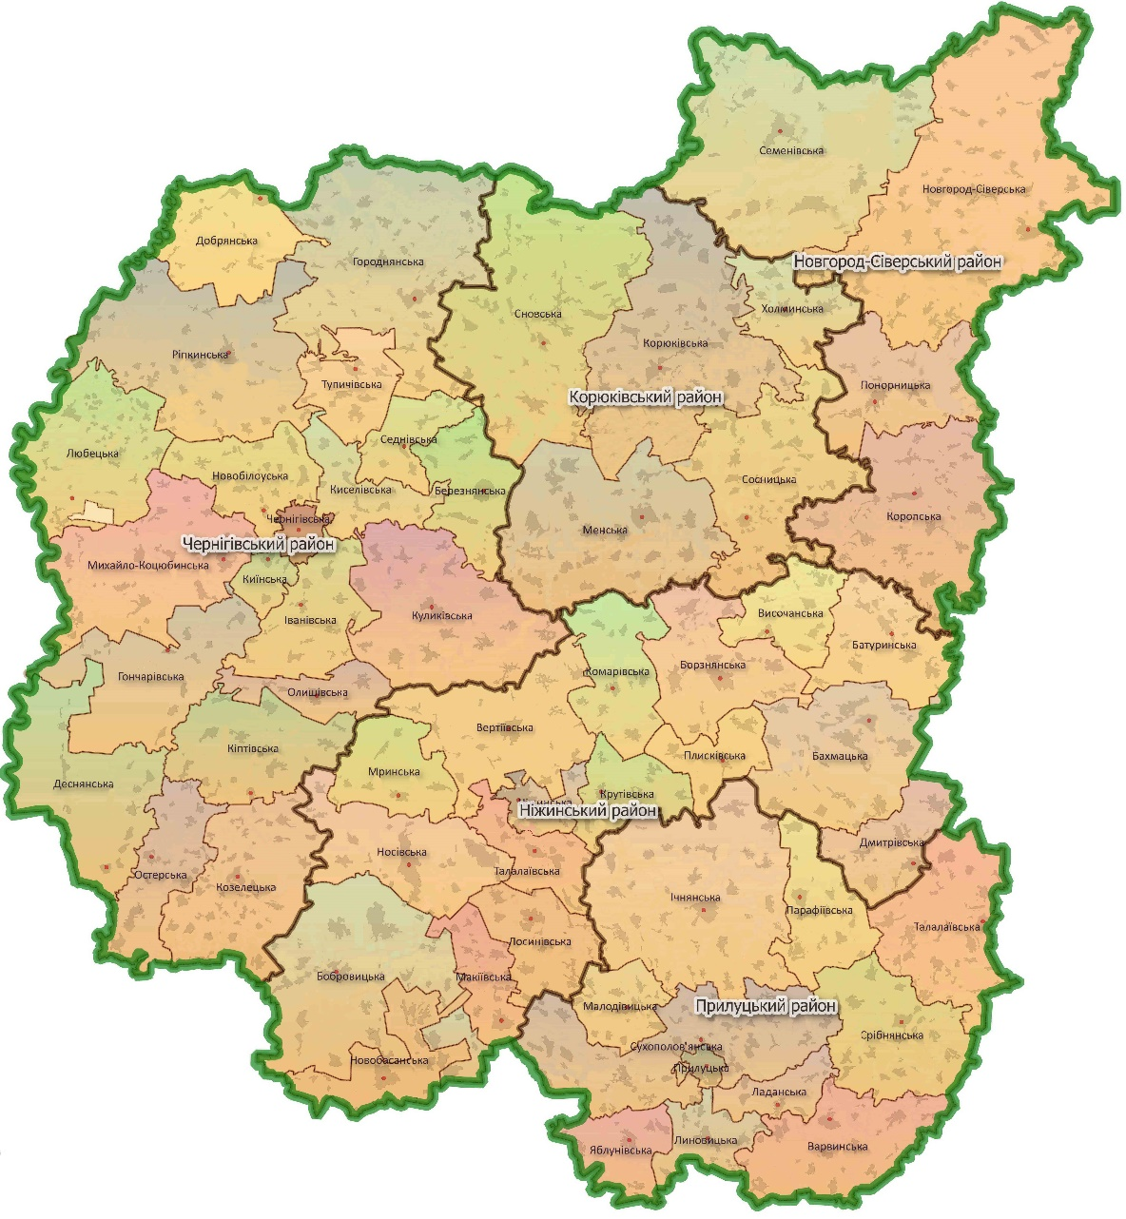

Стан техногенної і природної безпеки
Чернігівської області у 2024 році

2025 рік

ЗМІСТ

І. | Загальні особливості функціонування системи цивільного захисту населення і територій від надзвичайних ситуацій у 2024 році | 2
ІІ. | Природні загрози та заходи щодо усунення і мінімізації їх негативних наслідків | 4
2.1 | Загрози геологічного характеру | 4
2.1.1 | Зсуви | 4
2.1.2 | Підтоплення сільських населених пунктів | 7
2.1.3 | Руйнування та розмив берегів | 9
2.2 | Загрози гідрометеорологічного характеру | 11
2.3 | Загрози медико-біологічного характеру | 20
2.4 | Аналіз виникнення пожеж у природних екосистемах | 24
ІІІ. | Техногенні загрози та заходи щодо усунення і мінімізації їх негативних наслідків | 28
3.1 | Радіаційна небезпека | 28
3.2 | Хімічна небезпека | 29
3.3 | Пожежна небезпека | 35
3.4 | Гідродинамічна небезпека | 39
3.5 | Аналіз небезпек на автомобільному транспорті | 40
3.6 | Аналіз небезпек на залізничному транспорті | 42
3.7 | Аналіз небезпек на магістральних нафто-, газо- і продуктопроводах | 43
3.8 | Оцінка небезпек на об’єктах життєзабезпечення | 44
3.9. | Транскордонні загрози | 53
ІV. | Стан системи оповіщення | 55
V. | Фінансове та матеріально-технічне забезпечення | 59
VІ. | Загальний аналіз виникнення надзвичайних ситуацій у 2024 році | 62
VІІ. | Заходи щодо забезпечення готовності органів управління та сил цивільного захисту області до реагування на надзвичайні ситуації техногенного та природного характеру | 74
VІІІ. | Навчання керівного складу та органів управління, підготовка сил і населення до дій в умовах загрози або виникнення надзвичайних ситуацій, воєнного та надзвичайного станів. | 77
ІХ. | Прогноз надзвичайних ситуацій | 80
Х. | Висновки і пропозиції щодо покращення стану захисту населення та територій від надзвичайних ситуацій природного і техногенного характеру та шляхів вирішення актуальних проблем техногенної та природної безпеки | 83

І. Загальні особливості функціонування системи захисту населення і територій від надзвичайних ситуацій у 2024 році

Один з основних напрямів діяльності центральних і місцевих органів виконавчої влади – це забезпечення конституційного права громадян України на безпечне життя та захист об’єктів економіки від негативних наслідків надзвичайних ситуацій.
Загальні завдання та основні напрямки роботи у сфері цивільного захисту визначені Кодексом цивільного захисту України, актами законодавства, іншими нормативно-правовими документами Чернігівської облдержадміністрації з питань цивільного захисту, промислової безпеки та охорони праці, охорони навколишнього природного середовища, охорони здоров’я, заходами Цільової соціальної програми розвитку цивільного захисту Чернігівської області на 2021-2025 роки. Завдання з організації цивільного захисту області на 2024 рік були визначені розпорядженням голови Чернігівської обласної державної адміністрації від 24 січня 2024 року №34.
Протягом року здійснювався комплекс правових, соціально-економічних, політичних, організаційних, інженерно-технічних та інших заходів, які спрямовані на забезпечення техногенної та природної безпеки.
Ризики виникнення надзвичайних ситуацій невпинно зростають. Актуальність проблеми забезпечення природної та техногенної безпеки зумовлена тенденціями зростання загрози життю і здоров’ю людей, збитків та шкоди територіям, які спричинені небезпечними природними явищами, промисловими аваріями і катастрофами. Додаткового навантаження на стан техногенної та природної безпеки завдають такі негативні фактори, як забруднення території вибухонебезпечними предметами, пошкодження будівель, об’єктів та споруд внаслідок збройної агресії з боку рф тощо.

Населення, об’єкти господарювання та територія області постійно перебувають під значним негативним впливом вражаючих чинників природного та техногенного походження.

У 2024 році рівень небезпеки у природній сфері як і в 2023 році зумовлювався неблагополучною ситуацією із захворюваністю диких та свійських тварин на «африканську чуму свиней» та пожежами в природних екосистемах області та негативним впливом повені.

Рівень небезпеки у техногенній сфері останніми роками зумовлюється високим рівнем фізичного та морального зносу об’єктів та мереж газо-, тепло- та водопостачання і водовідведення, основних виробничих фондів, обмеженими можливостями щодо фінансування превентивних заходів, недостатнім матеріально-технічним оснащенням органів управління та сил реагування на надзвичайні ситуації. Також, негативно впливає на рівень небезпеки недосконалість технологічних процесів у багатьох галузях промисловості, недостатні можливості у сфері розвитку і реконструкції виробничого потенціалу з дотриманням сучасних вимог безпеки тощо.

Крім того, до збільшення ризиків як у природній так і в техногенній сферах призводить вплив збройної агресії з боку російської федерації: пошкодження цивільної інфраструктури та пожежі в природних екосистемах внаслідок обстрілів, забруднення територій вибухонебезпечними предметами, забруднення річок в результаті викиду забруднюючих речовин на території рф.

Слід зазначити, що до значних людських втрат та травмування з року в рік призводять дорожньо-транспортні пригоди та побутові пожежі.
Протягом 2024 року на території області зареєстровано 5 надзвичайних ситуацій техногенного, природного та соціального характеру, а також 3872 небезпечні події техногенного і природного характеру, внаслідок яких 248 осіб загинули та 872 особи постраждали.
У порівнянні з 2023 роком кількість небезпечних подій (у 2023 році – 2939) та кількість загиблих (у 2023 році – 223 особи) збільшились відповідно на 31,7% та 11,2%, при цьому кількість постраждалих (у 2023 році – 873 особи) залишилась практично на тому ж рівні.
У сфері вжиття заходів захисту населення від надзвичайних ситуацій здійснювалось уточнення планів та забезпечення постійної готовності сил і засобів до евакуації населення при виникненні безпосередньої загрози життю та заподіянні шкоди здоров’ю людей. Також, значна увага приділялась забезпеченню безперервного функціонування та експлуатаційно-технічного обслуговування системи оповіщення.
Здійснювалися заходи з організації взаємодії і сталого зв’язку між суб’єктами державного моніторингу та органами управління цивільного захисту щодо оперативного надання інформації з питань попередження надзвичайних ситуацій та у разі їх виникнення.
За рахунок всіх джерел фінансування продовжувалися роботи зі створення запасів матеріально-технічних резервів усіх рівнів в обсягах, необхідних для проведення невідкладних робіт, пов’язаних із ліквідацією наслідків надзвичайних ситуацій техногенного і природного характеру.
Крім того, у 2024 році підготовлено і проведено 12 засідань обласної комісії з питань техногенно-екологічної безпеки та надзвичайних ситуацій, на яких було розглянуто 37 питань.
Через засоби масової інформації, вебсайт Департаменту з питань цивільного захисту та оборонної роботи Чернігівської облдержадміністрації до населення щоденно доводилася оперативна інформація про основні надзвичайні ситуації і події та їх наслідки.

ІІ. Природні загрози та заходи щодо усунення і мінімізації їх негативних наслідків

До характерних для нашого регіону природних загроз відносяться небезпеки медико-біологічного характеру, пожежі у природних екосистемах, небезпечні процеси і явища геологічного та гідрометеорологічного характеру.

2.1. Загрози геологічного характеру

На території області має місце розвиток природних екзогенних геологічних процесів, який, особливо в межах населених пунктів, створює реальну загрозу для населення, об’єктів економіки та інфраструктури, що потрапляють до зони негативного впливу цих небезпечних процесів.
Залучення територій з розвитком природних екзогенних геологічних процесів до сфери господарської діяльності призводить до неминучих змін навколишнього середовища та супроводжується техногенним посиленням природного перебігу процесів.
В період воєнного стану ситуація погіршується через відсутність фінансування робіт із захисту сільських населених пунктів та сільськогосподарських угідь від шкідливої дії вод, населених пунктів від негативної дії зсувних процесів та берегоукріплювальних робіт.

2.1.1. Зсуви

Зсув – це зміщення похилої площини мас ґрунту з вершини або схилу узгір’я до підошви під дією сили тяжіння.
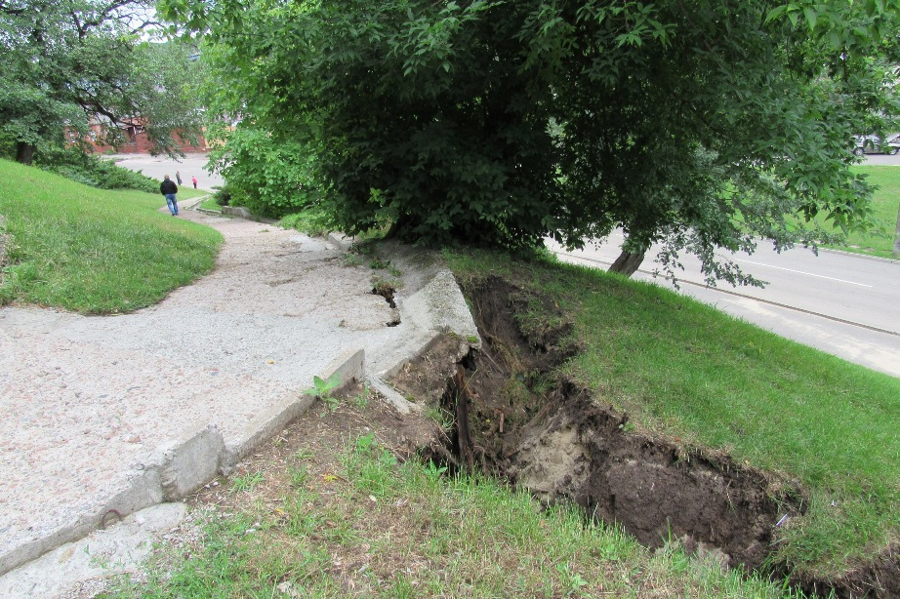
Зсуви виникають унаслідок порушення рівноваги в ґрунтах та підстилаючих породах, що може бути викликано підмивом водою, ослабленням міцності порід при вивітрюванні та перезволожені опадами або підземними водами. Вони формуються, як правило, на ділянках, які утворені водоопірними та водоносними породами ґрунту.
Небезпека зсувів полягає в тому, що величезні маси ґрунту, раптово зміщуючись, можуть призвести до руйнування будівель та споруд, залізничних і шосейних доріг, мостів та жертв серед населення. Масштаби катастрофи залежать від ступеню забудови та заселення території, а також від величини самого зсуву.
Причинами виникнення зсувів є сукупність ряду природних причин (підземні та поверхневі води, атмосферні опади, вивітрювання) та деякі види діяльності людини (будівельні роботи, вибухи, буріння свердловин). Згідно з міжнародною статистикою до 80% зсувів у наш час пов'язані з діяльністю людини.

На території області зсуви мають розвиток на крутих берегах і крутих схилах долин річок Десна, Дніпро, Удай, їх притоках, а також в ярах і балках.
Адміністративно ці території відносяться до м. Чернігова, м. Новгород-Сіверського, Новгород-Сіверського, Прилуцького та Чернігівського районів. Зсувні процеси загрожують 15 населеним пунктам області. Загальна площа таких земель складає 11,1778 км².
Перелік зсувонебезпечних територій в Чернігівській області
Адреса | Ураженість території зсувами, км² | Кількість зсувів, од. | Кількість населених пунктів у зонах зсувів
Новгород-Сіверський район | 2,8098 | 28 | 8
м. Новгород-Сіверський, в т.ч. | 0,0098 | 21 | 1
вул. Шевченка | 0,0010 | 1 | -
вул. І.Богуна | 0,0006 | 1 | -
вул. І.Буяльського | 0,0006 | 1 | -
вул. Вокзальна | 0,0006 | 1 | -
вул. М.Грушевського | 0,0012 | 3 | -
вул. Дружби | 0,0006 | 1 | -
вул. Деснянська | 0,0004 | 1 | -
вул. Зелена | 0,0002 | 1 | -
вул. Козацька | 0,0007 | 1 | -
вул. Молодіжна | 0,0001 | 1 | -
вул. Набережна | 0,0002 | 1 | -
вул. Слобідська | 0,0002 | 1 | -
вул. Робоча | 0,0008 | 1 | -
вул. Героїв Чорнобиля | 0,0002 | 1 | -
вул. Максима Шульги | 0,0002 | 1 | -
вул. Сухомлинівська | 0,001 | 1 | -
вул. Школьного | 0,0002 | 1 | -
пров. Весняний | 0,0006 | 1 | -
пров. Козацький | 0,0004 | 1 | -
с. Камінь | 0,3 | 1 | 1
с. Пушкарі | 0,4 | 1 | 1
с. Щурівка | 0,8 | 1 | 1
с. Мезин | 0,4 | 1 | 1
с.Деснянське | 0,3 | 1 | 1
с. Радичів | 0,4 | 1 | 1
с. Оболоння | 0,2 | 1 | 1
Прилуцький район | 2,0 | 9 | 5
смт Ладан Ладанської селищної ради | 1,0 | 1 | 1
с. Голубівка Ладанської селищної ради | 0,3 | 1 | 1
с. Івківці Ладанської селищної ради | 0,3 | 1 | 1
с. Полонки Линовицької селищної ради | 0,1 | 5 | 1
с. Стрільники Сухополов’янської сільської ради | 0,3 | 1 | 1
Чернігівський район | 6,368 | 15 | 2
с-ще Седнів вул. Глібова, 12 | 3 | 1 | 1
м. Чернігів: | 3,368 | 14 | 1
Чорториївський Яр, вул. Селюка, 15, 17 | 0,25 | 1 | -
Учбовий корпус ПТУ-16 | 0,52 | 1 | -
Чорториївський Яр, вул. Козацька,15 | 0,033 | 1 | -
автостанція №2, вул. Воскресенська | 0,45 | 1 | -
Єлецький монастир | 0,55 | 1 | -
вул. Князя Чорного, 2 | 0,32 | 1 | -
вул. Десняка, 43/3 | 0,06 | 1 | -
вул. Сіверянська, 7/2 | 0,08 | 1 | -
вул. Межова,  між будинками №47 та №49 | 0,1 | 1 | -
Схил між пам’ятником  М. Коцюбинському та  Іллінською церквою (Болдині гори) | 0,12 | 1 | -
вул. Кропивницького, 25 | 0,38 | 1 | -
вул. Кропивницького,  район ЗОШ №24 | 0,45 | 1 | -
вул. Кропивницького, 165 | 0,03 | 1 | -
вул. Кропивницького, 205, 207 а | 0,025 | 1 | -
Всього | 11,1778 | 52 | 15

Зростання активності прояву зсувного процесу відбувається під впливом антропогенних та природних факторів.
До основних природних чинників зсувних процесів відносяться метеорологічні та гідрологічні, їх дію можна суттєво зменшити шляхом застосування пасивних та активних засобів інженерного захисту: зниження ерозійної та абразійної дії вод, перепланування поверхні та дренування схилів, закріплення схилів рослинністю, технічна меліорація ґрунтів та регулювання поверхневого стоку на схилах.
До основних антропогенних факторів, які негативно впливають на розвиток зсувних процесів, відноситься господарська діяльність: під час будівельних робіт створюється додаткове навантаження на схили, витоки води з водних споруд та комунікацій призводять до надмірного обводнення зсувонебезпечних територій.

Уникнути осередкового впливу на розвиток зсувів при сільськогосподарській діяльності можна за рахунок зменшення замулення поверхневих водостоків та недопущення змін рельєфу шляхом засипання ярів та балок, розорювання зсувонебезпечних схилів та вирубування лісів.
Розвиток карсту спостерігається у відкладах крейдового віку в північній та північно-східній частині Чернігівської області. Карстові процеси на території області – дорога Новгород-Сіверський-Комань, площа ураженості складає 0,8 км², відкритого типу – 0,6 км².
Карстові процеси розвиваються в товщах розчинних гірських порід, які в залежності від літологічного складу поділяються на: карбонатні (крейда, вапняки, доломіти), сульфатні (гіпси, ангідрити), галогенні (кам’яна та калійна солі), здатні до карстування та є найбільш чутливими до змін довкілля. Породи, що здатні до карстування, різного типу покритості (відкритий, покритий, перекритий).
Карст є особливо небезпечним екзогенним процесом, що розвивається у разі взаємодії води з розчинними гірськими породами, призводить до порушення стійкості території.

З метою попередження та уникнення загроз надзвичайних ситуацій від геологічних чинників необхідно:
- забезпечити належне фінансування та реалізацію затверджених програм природоохоронного спрямування;
- здійснити економічно та екологічно обґрунтовані протизсувні заходи до початку господарського освоєння зсувонебезпечних територій;
- удосконалити систему моніторингу підтоплення земель і зсувонебезпечних територій, а також механізм регулювання і контролю за впровадженням господарської діяльності на цих територіях;
- здійснити аналіз ефективності використання зрошувальних земель та окремих зрошувальних систем та визначити доцільність їх подальшої експлуатації у наявному стані.

2.1.2. Підтоплення сільських населених пунктів

На території Чернігівської області, яка розташована в заплавах річок Десна та Дніпро характерними залишаються явища підтоплення паводковими і поверхневими водами, що негативно впливають на функціонування господарського комплексу та життєзабезпечення населення.
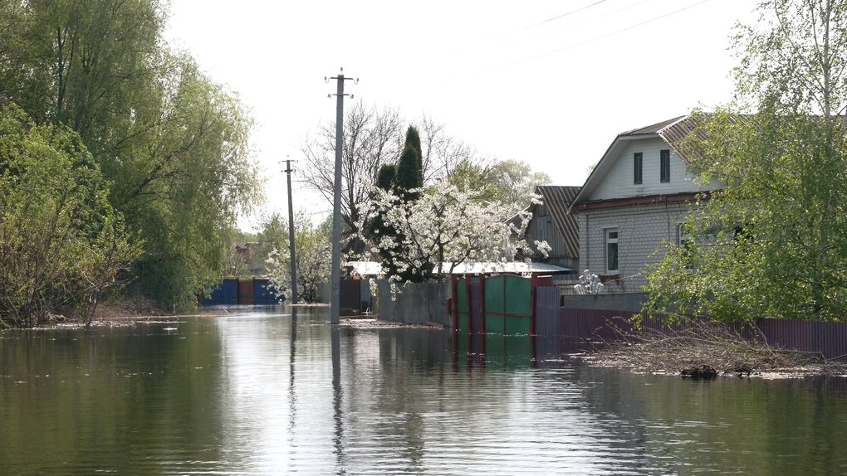
Підтопленими вважаються ділянки землі, в яких зростає насиченість водою поверхневого шару ґрунту. Розвиток процесів підтоплення зумовлюється природними (близький рівень залягання ґрунтових вод) або техногенними чинниками (підпір водосховищ, втрати з комунікацій, засміченість каналізаційних систем, тощо) чинниками.
Підтоплення є одним з найбільш поширених сучасних геологічних процесів, що розвивається як у природних умовах, так і під впливом техногенних чинників. Підтоплення призводить до негативних змін геологічного середовища: нерівномірного просідання ґрунтів з подальшою деформацією конструкцій будівель і споруд, зниження міцних характеристик ґрунтів та виникнення зсувних зміщень на схилах, зміни хімічного складу ґрунтів (засолення), зниження інфільтраційної здатності ґрунтової товщі та заболочування території. Наслідком цього є погіршення санітарних умов проживання населення, забруднення питної води, тощо.

Найінтенсивніше процеси підтоплення відбуваються на територіях, що прилягають до заплав річок, ділянок у зонах впливу водосховищ та каналів, а також на територіях з природними пониженнями рельєфу.

Постійного і сезонного підтоплення природного та техногенного характеру, в залежності від кліматичних умов, зазнають ділянки земель на площі близько 150 км² (0,5% від загальної площі області). За даними Державного науково-виробничого підприємства «Державний інформаційний фонд України» (2010 рік) в зоні підтоплення знаходяться 36 населених пунктів.
За багаторічними спостереженнями ділянки природного підтоплення земель в області розташовані в основному в межах заплав р. Дніпро (Чернігівський район), р. Десна (Новгород-Сіверський, Корюківський та Чернігівський райони), р. Сейм (Ніжинський район), р. Снов (Корюківський та Чернігівський райони), р. Білоус (біля с. Рудка Чернігівського району), р. Стрижень (річковий порт та споруди міської каналізації в районі "Мар'їної діброви" в м. Чернігові).
Площі підтоплення територій та інтенсивність процесу постійно змінюються. У районах, де домінуючими чинниками є природні (кліматичні), у багатоводні роки процес активізується.
Інтенсивні деформаційні процеси руйнування форми руслового і берегового рельєфу, особливо в період проходження весняної повені, спричиняють деградацію ґрунтів, загибель рослинного і тваринного світу, заболочення водойм. Відмічаються відклади наносів, заростання русел і засмічення падаючими в річку в великій кількості деревами та кущами, що призводить до погіршення екологічної рівноваги річок, як природних об’єктів.
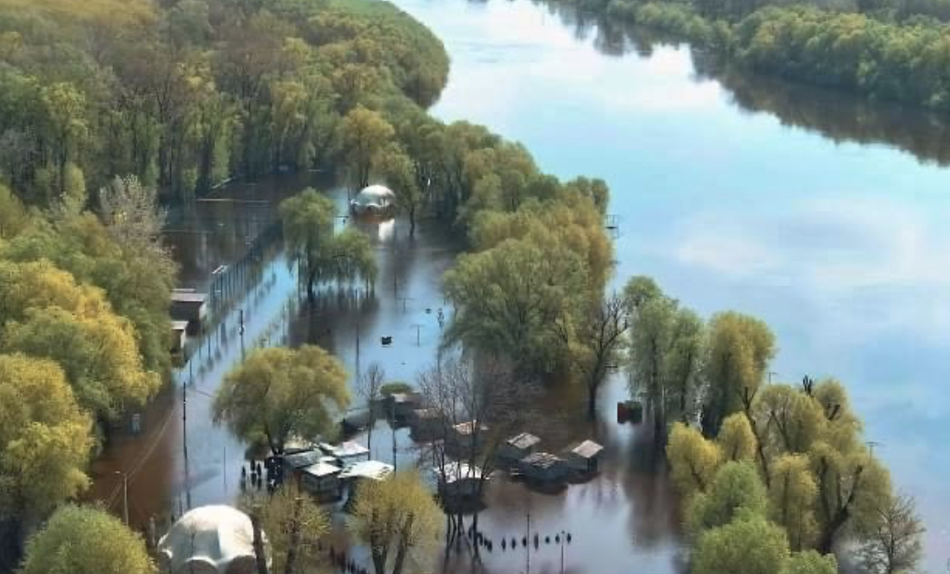
Так, у період повені, коли спостерігається найбільше піднімання рівнів води на річках області, амплітуда коливання рівнів води на більшій частині річок досягає 3-4 м, в пониззях р. Дніпро – від 5-7 м до 8 м. У весняний період можливий повеневий розлив річок Дніпро, Десна, Сейм, Снов з підвищенням рівнів води до 8 м. Площа можливого затоплення може скласти 630 км² на р. Дніпро, 4200 км² на р. Десна та 150 км² на р. Снов. При виході води на заплаву спостерігається загроза підтоплення та затоплення населених пунктів, автомобільних доріг, сільськогосподарських угідь та інших об'єктів.
Наслідком затоплення і підтоплення земель є заболочення ґрунтів, змив гумусового шару, замулення річок та водойм, зниження їх дренажних властивостей, погіршення якості води в річках та водоймах, збільшення концентрації біогенів і пестицидів, а також забруднення підземних вод.

Техногенні фактори часто мають визначальне значення, особливо як наслідок проведення водогосподарських заходів.
На території Чернігівської області до об’єктів господарювання, які знаходяться в зоні можливого підтоплення, відносяться очисні споруди, що належать підприємствам житлово-комунального господарства та іншим організаціям.

Підтоплення в межах забудови, де фіксуються стійке порушення природного режиму, зволоження та підняття ґрунтових вод, призводить до значного погіршення умов проживання населення і функціонування господарських об’єктів.
В останні роки значна частина заплавних низинних територій річки Десна, які належать до зон можливого затоплення, забудована міськими і сільськими поселеннями, дачними будівлями, інженерними спорудами і комунікаціями. На забудованих та освоюваних територіях не здійснюються заходи щодо запобігання розвитку процесів підтоплення. Інженерних споруд та захисних дамб для ефективного запобігання затоплення територій внаслідок повеней на річці Десна в межах області майже немає.

Основними причинами підтоплення в населених пунктах області є:
- незадовільний стан мереж водопостачання та каналізації, відсутність централізованих систем водовідведення на забудованих та освоюваних територіях;
- незадовільний стан осушувальних систем;
- припинення експлуатації неглибоких водоносних горизонтів, високий рівень техногенного навантаження, що викликаний міською забудовою;
- порушення умов стоку поверхневих вод різними видами будівництва, інженерними спорудами і комунікаціями, які знаходяться в зоні можливого підтоплення;
- незадовільний стан та ліквідація природних дренажних систем, ярів, балок та вибалків, тимчасових водотоків в зв’язку з будівництвом на них ставків і водоймищ, які створюють підпір води і погіршують умови підземного стоку, що призводить до підвищення рівня ґрунтових вод і зумовлює підтоплення прилеглої до них території;
- зменшення дренуючої здатності русел річок через їх замулення.

До числа найбільш ефективних спеціальних заходів з попередження або ліквідації наслідків підтоплення відноситься проведення водогосподарських заходів: спорудження іригаційних систем, водосховищ, каналів, створення ставків в яружно-балковій мережі, тощо.

2.1.3. Руйнування та розмив берегів

Територія басейну річок Десна та Дніпро в межах Чернігівської області відзначається складною інженерно-технічною обстановкою з чіткою тенденцією до зростання негативних проявів небезпечних геологічних процесів таких як розмив та руйнування берегів річок внаслідок природних процесів вільного меандрування.
Всі річки, які протікають територією області, характеризуються вираженим весняним водопіллям. Основною водною артерією області є р. Десна.
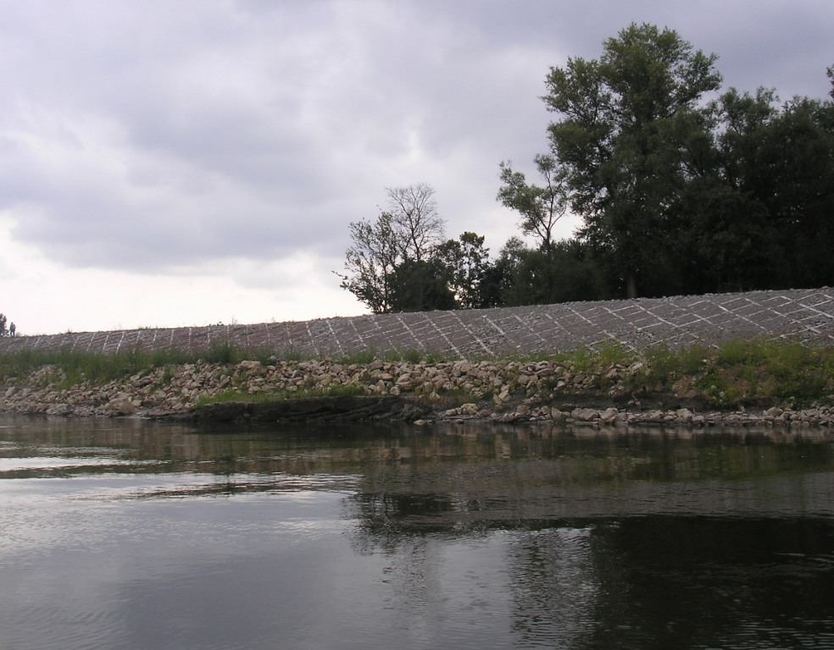
Процеси переформування берегів на річках Десна та Дніпро, що спостерігаються в межах Чернігівської області, мають досить високу динаміку та суттєво впливають на екологічну напруженість прилеглої до річки території, несуть загрозу втрати сільськогосподарських земель, територій населених пунктів, господарських об’єктів, житлових будівель, транспортних комунікацій (доріг, переходів трубопроводів, ліній зв’язку тощо). Природне утворення нового русла (прорив меандр) може спричинити непередбачувані негативні екологічні наслідки (застійні явища, заболочення, погіршення санітарно-епідеміологічного стану) на ділянках старого русла.
Найбільша динаміка переформування берегів спостерігається на р. Десна та р. Дніпро, що мають найменшу стійкість русла і відповідно найбільшу інтенсивність переформування берегів.
Переформування берегів вимагає значних витрат на компенсаційні заходи: будівництво берегозахисних і берегоукріплювальних споруд, відселення населення, перенесення господарських об’єктів тощо.
Значна інтенсивність процесів переформування берегів на території області та, виникаюча внаслідок цих процесів, загроза руйнування житлових та господарських об'єктів диктують необхідність проведення системного моніторингу за умовами розвитку та динамікою процесів розмиву та руйнування берегів.
Деснянським басейновим управлінням водних ресурсів у 2024 році проводився моніторинг 4 водонебезпечних ділянок.
Інформація про водонебезпечні ділянки річок
№ з/п | Найменування водних об’єктів (ділянок річок), на яких проводиться спостереження та їх місце розташування | Потужність та рік проведення робіт з берего-укріплення | Відстань до ділянки берего-укріплення від гирла річки, км | Протяжність ділянки моніторингу, км | Середній багаторічний розмив, берегової лінії, м/рік
1 | Ділянка лівого берега  р. Десна біля с. Велике Устя Корюківського району | 0,896 км  (І пусковий комплекс)  2018 р. | 343,5 - 344,7 | 1,2 | 1,4
2 | Ділянка правого берега  р. Десна біля с. Мале Устя Корюківського району | 0,85 км  (шпори –11 шт.)  2008-2010 р.р. | 345,5 - 346,5 | 1,0 | 0,6
3 | Ділянка лівого берега  р. Десна біля с. Пекарів Корюківського району | – | 357,3 - 357,9 | 0,4 | 1,7
4 | Ділянка правого берега р. Десна біля с Спаське Корюківського району | – | 366,5 - 367,65 | 1,15 | 1,0

Найбільш водонебезпечна ситуація простежується на наступних ділянках:
- біля с. Велике Устя Корюківського району (лівий берег р. Десна)
Внаслідок природних процесів вільного меандрування річки утворилась звивина, що при подальшому розвитку процесу руйнує лівий берег та зміщує його в напрямку автомобільної дороги місцевого значення Сосниця-Шаповалівка. В результаті цього спостерігалася водонебезпечна ситуація, пов’язана із загрозою руйнування ділянки автодороги, підмиву опор автомобільного мосту, що розташований на цій ділянці нижче за течією. У 2019 році завершено роботи з реалізації першого пускового комплексу з будівництва берегоукріплення на зазначеній ділянці.
Середня інтенсивність розмиву в 2024 році складала 1,4 м. Для повної локалізації деформації русла необхідне виконання другого пускового комплексу берегоукріплювальних робіт.
- біля с. Пекарів Корюківського району (лівий берег р. Десна)
Внаслідок руйнівної дії течії р. Десна виникла загроза підмивання дорожнього полотна сполученням Сосниця-Пекарів на території Корюківського району, яке являє собою автомобільну дорогу місцевого значення та є єдиним найближчим сполученням з райцентром чотирьох населених пунктів Пекарівського старостинського округу.
Ця ділянка р. Десна має форму меандри, яка при подальшому розвитку процесу руйнує лівий берег на ділянці протяжністю 400 м з інтенсивністю від 0,5 до 1,7 м на рік.
Для забезпечення запобігання шкідливої дії вод та втрати земель сільськогосподарського призначення вищезгадана ділянка річки потребує проведення берегоукріплювальних робіт.

У 2024 році будівництво берегоукріплень на водонебезпечних ділянках річок на території Чернігівської області Деснянським басейновим управлінням водних ресурсів не проводилось.

2.2. Загрози гідрометеорологічного характеру

Кліматичні зміни відчуваються вже сьогодні та посилюватимуться у майбутньому. Їхнім наслідком стане зростання кількості зливових дощів, граду та повеней, підсилення вітрів, посухи, які призводитимуть до значних економічних втрат в Україні.
Саме діяльність людини є причиною цих змін. Такого висновку дійшли вчені у шостому звіті Міжурядових експертів з питань зміни клімату.
На жаль, наслідки військових дій також вплинуть на клімат в Україні. На клімат суттєво впливають і зелені насадження. Вони змінюють температурний режим, режим зволоження, зменшують концентрацію СО₂ в атмосфері. В України вони мають ще й захисну функцію – захищають поля та населені пункти від пилових бур. Зараз бойові дії ведуться в лісосмугах і лісах, які були посаджені в цих регіонах. Значна частина їх уже знищена і знищуватиметься далі.
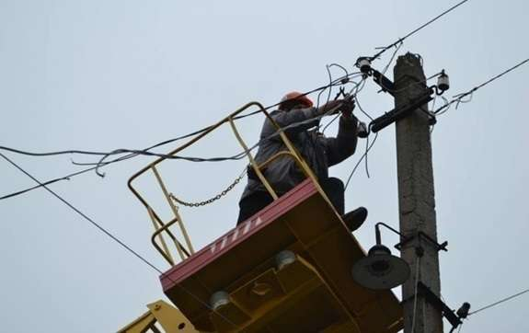
До нестійкості погодних умов призводить часта та різка зміна повітряних мас різного походження. Виникнення небезпечних подій гідрометеорологічного характеру здебільшого є наслідком комплексу гідрометеорологічних явищ.
У 2024 році зареєстровано 85 випадків аварійного відключення електропостачання.
Протягом 2024 року надзвичайних ситуацій гідро-метеорологічного характеру не зареєстровано.
Стихійні природні та небезпечні гідрометеорологічні явища протягом року призводили до ускладнення погодних умов.

Стихійні метеорологічні явища ІІІ рівня небезпечності (червоний) в 2024 році не спостерігалися.

Стихійні метеорологічні явища ІІ рівня небезпечності (помаранчевий)

Місяць | Явища
Місяць | Місцями |  |  | На більшій частині
Місяць | Дата спостереження | Інтенсивність |  | Дата спостереження | Інтенсивність
Сильні заморозки в повітрі 0-5º
березень | 20-22, 25, 27-28
квітень | 5, 20
травень | 9,10,14 |  |  | 8,12,15
жовтень |  |  |  | 18,20
листопад | 8 |  |  | 3,5
Сильна злива, мм
липень | 13 |  | 34
Сильний дощ, мм
серпень | 4 | 51

Небезпечні метеорологічні явища І рівня небезпечності (жовтий)
Місяць | Явища
Місяць | Місцями |  | На більшій частині
Місяць | Дата спостереження | Інтенсивність | Дата  спостереження | Інтенсивність
Значні опади, мм
січень | 4 | 7
квітень | 21 | 17
червень | 1-2,10,11,12, 17 | 16-43
липень | 14,18 | 15-17
серпень | 3,4 | 19-40
жовтень | 8 | 24 | 6,7,12-13 | 15-35
листопад |  |  | 21,22-23 | 15-28
Туман 100-500 м
січень | 2,19,24,25,27
лютий | 11,15,17,18,21,22 |  | 12,13,14
березень | 25
квітень | 7
жовтень | 9
листопад | 26,27 |  | 30
грудень | 1,2,24,29,30 |  | 23
Гроза
квітень | 2,16,22,25 |  | 17,21
травень | 6,17,19,21 |  | 7,18,20,22,23,31
червень | 15,17 |  | 1,2,4,5,6,8,10,11,12,20,  30
липень | 10,13,14,23,29,30 |  | 3,4,5,12,17,18,22,26,27
серпень | 6,11,22 |  | 7
вересень | 1,12,13
жовтень | 6,7,12
Град, мм
квітень | 19 | 8
травень | 18 | 10
червень | 2 | 10
липень | 22,27 | 6-10
Вітер 15-21 м/с
січень | 2,10,12,16,18,23,25 |  | 11
лютий | 4-5,7,23,24,25
березень | 28
квітень | 4,21,22,24 |  | 2,3,15,19
травень | 6,7
червень | 6,11 |  | 20
липень | 14,30 |  | 29
серпень | 11
вересень | 14,16,28 |  | 27
жовтень | 8
листопад | 1,5,22,23 |  | 2,4,20
грудень | 17,18 |  | 13,16
Шквал, м/с
травень | 6 | 20
червень | 2,20 | 20-22
липень | 13,17,18 | 20-24
грудень | 17 | 19
Налипання мокрого снігу, мм
листопад |  |  | 21 | 12-28
Ожеледь, мм
січень | 5 | 7
лютий | 10,11 | 6
листопад | 22 | 19
Заморозки на ґрунті 0-6º
квітень | 12,16 |  | 5, 20
травень | 4,17 |  | 8,9,10,12,13,14,15
жовтень | 2,3,16,18-24, 27, 28,30 |  | 17
листопад | 7 |  | 3,5,8

Небезпечні гідрологічні явища та процеси на водних об’єктах області
Характерним для річок області є чітко виражена весняна повінь, низька літня межень, що інколи переривається дощовими паводками, та дещо підвищене стояння рівнів внаслідок дощів восени та через відлиги взимку. У період весняної повені спостерігаються найбільші підйоми рівнів води – вода виходить на заплаву, річка проносить від 40 до 80% річного стоку.
В басейні річки Десна формується біля 22% поверхневого стоку р. Дніпро та біля 15% стоку всіх річок України.
Гідрометеорологічні умови зимового періоду 2023/2024 років, як і в останні роки, були несприятливими для формування вираженого весняного водопілля на річках області: доволі короткий зимовий період та нестійкий режим погоди з чередуванням холодних періодів та відлиг, малоактивне та нерівномірне снігонакопичення і, як наслідок, незначні запаси води у сніговому покриві перед початком водопілля в межах водозборів річок; відсутність значного промерзання ґрунту на водозборах річок.
Більша частина осіннього періоду 2023 року була дощова. З середини жовтня і до середини листопада у басейнах річок випала значна кількість опадів: на водозборі Дніпра та Сожі – 116-139 мм (240-242% норми), Десни – 151 мм (311% норми), Сейму – 166 мм (369 % норми).
Така значна кількість опадів обумовила формування тривалого осіннього паводку на річках басейну Дніпра, який продовжувався до встановлення зимового періоду.
Зимовий період 2023/2024 років у басейнах Дніпра та Десни розпочався 16-18 листопада 2023 року (близько та дещо раніше за середні багаторічні строки) і характеризувався нестабільним температурним режимом.
Снігонакопичення на водозборах річок басейну Дніпра розпочалось наприкінці листопада 2023 року.
До 15 грудня 2023 року висота снігового покриву досягла 30-40 см, а запас вологи у ньому складав 40-90 мм у різних частинах басейнів Дніпра та Десни, що у 2-4 рази перевищувало норму на цю дату.
У другій декаді грудня 2023 року розпочалась відлига, внаслідок чого на кінець грудня сніговий покрив у басейнах Дніпра та Десни станув практично повністю, що обумовило підтримання високих рівнів води на річках.
У першій декаді січня 2024 року сніговий покрив відновився і протягом двох декад січня сніговий покрив накопичувався.
У третій декаді січня спостерігався перехід температур в бік позивних значень, що зумовило поступове танення наявного снігового покриву і станом на 31 січня 2024 року висота снігового покриву була у межах 2-17 см, а запас вологи у ньому складав 15-45 мм у різних частинах басейнів Дніпра та Десни.
Максимальні запаси води у сніговому покриві за зимовий період 2023/2024 років спостерігались за даними снігомірної зйомки 15 грудня 2023 року і склали у середньому 40-90 мм на басейні Дніпра у межах країни (дані за межами країни відсутні), що нетипово для зимового періоду, коли максимуми снігозапасів формуються у кінці лютого - на початку березня, і пов’язане з тим, що процес снігонакопичення був нестабільним, з чергуванням періодів встановлення снігового покриву та відлиг.
Первинні стійкі льодові процеси розпочались наприкінці листопада-початку грудня. Внаслідок відлиги у другій половині грудня на річках області відбувалось зменшення інтенсивності льодових явищ та руйнування до очищення від льодоутворень. Активне похолодання у середині першої декади січня сприяло відновленню та посиленню льодових процесів до встановлення неповного та суцільного льодоставу на більшості річок басейну Дніпра та Десни.
Відлига, що розпочалась у другій половині січня 2024 року, призвела до послаблення льодоставу та його поступового руйнування. У третій декаді лютого –на початку березня річки повністю звільнились від льодового покриву.
На річках Дніпро та Десна протягом грудня 2023 року та січня 2024 року активні процеси льодоутворення та руйнування льодового покриву спричиняли зажорні явища з різкими коливаннями рівнів води (до 70 см за добу) та виходом води на заплави річок.
При цьому відмічалось досягнення та перевищення відміток небезпечних гідрологічних явищ, що призвело до порушення транспортного сполучення та часткового затоплення водами р. Дніпро, р. Десна та р. Снов окремих населених пунктів у Чернігівському, Новгород-Сіверському, Корюківському районах області.
Внаслідок випадіння значної кількості опадів в осінньо-зимовий період 2023/2024 років та розвитку паводкових процесів на р. Дніпро, р. Десна, р. Сейм та р. Снов відбувалось поступове збільшення водності і станом на кінець січня 2024 року середні витрати води у створах цих річок були у декілька разів більшими за норму (200-350% місячної норми).
На малих річках області, на р. Снов та р. Сейм у басейні р. Десна перша хвиля весняного водопілля розпочалось 29 січня-9 лютого, на ділянці р. Десна «Макошине-Морівськ» – 14-20 лютого на фоні високої водності, що близько до ранніх строків початку водопілля та раніше норми.
09-20 лютого спостерігалось проходження піків першої хвилі водопілля на малих річках басейну р. Десна з відмітками максимальних рівнів, які на 0,1-0,6 м нижче середніх за багаторічний період максимумів.
09 лютого сформувався пік весняної повені на р. Білоус біля с. Кошівка з відміткою 372 см над нулем поста (близько до середніх багаторічних значень); 15-16 лютого – на р. Убідь біля с. Кудрівка з відміткою 233 см над нулем поста (на 0,5 м нижче середніх багаторічних значень).
14 лютого спостерігався пік весняної повені на р. Сейм біля с. Мутин з відміткою 672 см над нулем поста, що на 0,5 м нижче середніх багаторічних значень; 27-29 лютого – на р. Снов біля м. Сновськ з відміткою 285 см над нулем поста, що на 7 см вище багаторічних значень, після чого розпочався спад рівнів води.
Березень у басейні Дніпра до Києва був тепліший за кліматичну норму та в цілому з відчутним недобором опадів (27 мм, 71 % від норми), а на водозборах р. Дніпро та р. Десна за межами країни з їх дефіцитом. Протягом березня по водозборах основних річок опадів випало: р. Дніпро – 15 мм (38% від норми), р. Сож – 21 мм (62% від норми), р. Сейм – 17 мм (47% від норми), р. Десна – 23 мм (61% від норми).
Перехід через «0» в сторону додатних значень на верхній частині водозбору Дніпра відбувся 12-14 березня.
Розвиток водопілля у березні в басейні р. Дніпро до м. Київ відбувався при стійкому недоборі та дефіциті опадів на фоні високої водності річок, що і обумовило повільне його формування.
06-08 березня розпочалась перша хвиля весняного водопілля на р. Дніпро у межах області і 04-06 березня на р. Десна на ділянці «Новгород-Сіверський – Розльоти». Одночасно спостерігався спад рівнів води на р. Сейм, р. Снов та на р. Десна на ділянці «Макошине – Морівськ».
Максимум водопілля першої хвилі в створі гідрологічного поста «Неданчичі» сформувався 21-22 березня з рівнем 611 см над нулем поста; в створі гідрологічного поста «Дніпровське» – 20-22 березня з рівнем 475 см над нулем поста (на 0,2 м вище середніх багаторічних значень).
Квітень у басейні Дніпра до Києва був тепліший за кліматичну норму (середня температура по басейну була на 2,7^{о}С вище норми і становила 11^{о}С) з більшою за норму кількістю опадів (71 мм, 179 % від норми).
Перша половина квітня була аномально теплою з літніми температурами, на 5-7^{о}С вищими за норму і дефіцитом дощів на водозборах Десни, Сейму (31% і 11% від норми), на решті території водозбору Дніпра дощів випало переважно близько норми (86-120%).
Надалі відбулися кардинальні зміни у погоді: температура значно знизилася та встановився дощовий період. За цей період у басейні Дніпра до Києва дощів випало 53 мм (265% від норми).
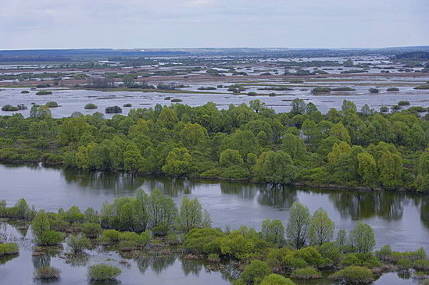
Розвиток водопілля до середини квітня у басейні р. Дніпро до м. Київ відбувався при стійкому недоборі та дефіциті опадів, що і обумовило повільне його формування. Друга хвиля водопілля на р. Дніпро розпочалась на фоні високої водності та стояння води на заплаві, оточення окремих сіл водою, порушення транспортного сполучення з рядом прирічкових сіл водами річок р. Дніпро та р. Сож.
З 14-16 квітня розпочалося формування другої хвилі водопілля на р. Дніпро в межах області, з 13-21 квітня на р. Десна на ділянці «Макошине – Морівськ».
На ділянці р. Десна «Новгород-Сіверський – Макошине» впродовж 15-30 квітня пройшли піки другої невисокої, але вищої за попередню, хвилі водопілля висотою 0,8-1,6 м. За висотою максимальні рівні були на 0,5-0,8 м нижчими за норму.
За температурним режимом травень на водозборі Дніпра до Києва, як і квітень, був мінливим: аномальне тепло до 7 травня змінилося на аномально холодні дні до середини місяця, надалі відбулося чергове потепління з утриманням до кінця місяця теплих та аномально жарких днів з температурами на 4-5^{о} С вище норми.
Середня за травень температура у басейні Дніпра до Києва становила 14^{о}С, що дорівнює кліматичній нормі травня у басейні та з дефіцитом дощів.
В середньому на водозборі Дніпра до Києва за травень випало 19 мм (32% від норми), окремо по водозборах річок: р. Дніпро, р. Сож – 24-27 мм (45-53% від норми), р. Десна, р. Сейм – 23-25 мм (37-44 % від норми).
За таких погодних умов відбувалось і подальше проходження водопілля у басейні Дніпра до Києва: спад був активніший, ніж зазвичай, а формування піків було неактивне, сповільнене та з значними втратами.
Максимум другої хвилі водопілля на р. Дніпро в створі гідрологічного поста «Неданчичі» пройшов 10-11 травня з рівнем 596 см над нулем поста і був дещо нижчим за попередній (20-21 березня відмічався максимальний рівень цьогорічної повені 611 см над нулем поста).
Упродовж 10-14 травня пройшли піки другої хвилі водопілля на ділянці р. Десна «Чернігів-Морівськ» висотою 0,7-1,0 м.
В цілому, поточної весни, як і у 2022 та 2023 роках, спостерігалось дві хвилі проходження весняної повені на р. Дніпро та р. Десна, причому на р. Дніпро максимальні рівні першої хвилі були вищими за другу, а на р. Десна, навпаки, максимуми другої хвилі перевищили рівні першої.
Максимальні рівні повені 2024 року були нижчими за повінь 2023 року.
Дані про значення максимальних рівнів води повені 2024 року та строки їх проходження по гідрологічних постах Чернігівського обласного центру з гідрометеорології наведені нижче у таблиці:
Порядковий номер | Водний об’єкт | Пост | Максимальний рівень води  повені 2024 р., см над нулем поста | Дата проходження максимального рівня води повені 2024 р. | Багаторічні характеристики максимальних рівнів води весняних водопіль, см над нулем поста
 |  |  |  |  | Кіль  кість років спосте-  режен-  ня | найвищий | середній | найнижчий
1 | Дніпро | Неданчичі | 611 | 21-22.03 | 51 | 900 | 594 | 376
2 | Дніпро | Дніпровське | 475 | 20-22.03 | 148 | 710 | 457 | 312
3 | Десна | Н. Сіверський | 564 | 15.04 | 130 | 842 | 559 | 253
4 | Десна | Розльоти | 740 | 18-21.04 | 91 | 1045 | 714 | 323
5 | Десна | Макошине | 683 | 27-29.04 | 143 | 876 | 672 | 259
6 | Десна | Чернігів | 617 | 10-11.05 | 140 | 985 | 674 | 215
7 | Десна | Морівськ | 478 | 13-14.05 | 137 | 648 | 476 | 175
8 | Снов | Сновськ | 285 | 27-29.02 | 90 | 400 | 278 | 75
9 | Сейм | Мутин | 672 | 14.02 | 101 | 855 | 715 | 462

Проходження водопілля супроводжувалось на Дніпрі утримуванням затоплення заплав, оточення окремих сіл водою, порушення транспортного сполучення з рядом прирічкових сіл водами річок Сож та Дніпро у Чернігівському районі.
На р. Десні у створах постів Новгород-Сіверський, Морівськ, Макошине, її притоці р. Снов утримувалося затоплення заплав, оточення окремих селищ водою, порушення транспортного сполучення з рядом прирічкових селищ у Новгород-Сіверському, Корюківському, Ніжинському та Чернігівському районах.
Негативні наслідки весняної повені:
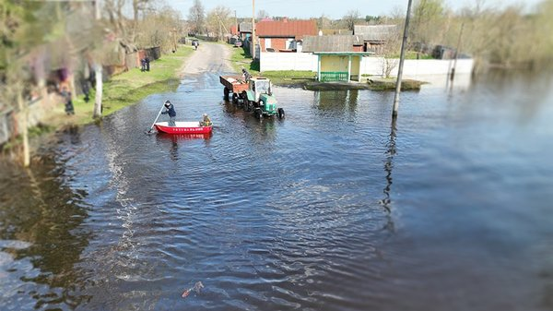
Внаслідок розвитку весняних процесів на р. Десна та р. Дніпро протягом лютого-травня було порушене (ускладнене) транспортне сполучення з 19 населеними пунктами в окремих районах (Новгород-Сіверський район - 4, Корюківський район - 13, Ніжинський район - 2), в 4 населених пунктах було ускладнене транспортне сполучення з 68 домоволодіннями (Новгород-Сіверський район – 1 населений пункт/21 домоволодіння, Корюківський район – 2 населені пункти/19 домоволодінь, Чернігівський район – 1 населений пункт/ 28 домоволодінь), а саме:
р. Дніпро: с-ще Радуль (Ріпкинська ТГ) Чернігівського району було перелито проїжджу частину вул. Новікова (ділянка довжиною до 80 м, глибина до 48 см). Підтоплень присадибних ділянок, будівель та споруд житлового і господарського призначення не зареєстровано. З 28 травня проїзд забезпечено.
р. Десна:
Новгород-Сіверська ТГ Новгород-Сіверського району - через затоплення під'їзних шляхів до понтонних мостів через р. Десна та р. Віть (ділянки довжиною до 70 м, рівень води до 95 см), було тимчасово припинено пряме транспортне сполучення з 3 населеними пунктами громади (с. Бирине, с. Прокопівка, с. Підгірне). В зв’язку з нормалізацією гідрологічної обстановки з 31 травня припинено моніторинг ситуації;
Коропська ТГ Новгород-Сіверського району - внаслідок затоплення ґрунтової дороги Короп-Лиса Гора (ділянка довжиною до 20 м, рівень води до 20 см) було ускладнене транспортне сполучення з с. Лиса Гора. В зв’язку з нормалізацією гідрологічної обстановки з 18 травня припинено моніторинг ситуації;
с-ще Короп (Коропська ТГ) Новгород-Сіверського району - було перелито проїжджу частину вул. Лугової. Підтоплень присадибних ділянок, будівель та споруд житлового і господарського призначення не зареєстровано. В зв’язку з нормалізацією гідрологічної обстановки з 03 травня припинено моніторинг ситуації;
Сосницька ТГ Корюківського району - призупинено функціонування паромної переправи у напрямку с. Пекарів, с. Кнути, с. Костирів, с. Синютин (рух транспорту здійснюється через Новгород-Сіверський район). В зв’язку з нормалізацією гідрологічної обстановки з 31 травня припинено моніторинг ситуації. Функціонування поромної переправи буде відновлене після входження р. Десна в межі русла;
Сосницька ТГ Корюківського району - внаслідок затоплення автодороги місцевого значення Сосниця-Шаповалівка (ділянка довжиною до 45 м, глибина до 50 см) було порушене пряме транспортне сполучення з 6 населеними пунктами громади (с. Велике Устя, с. Долинське, с. Бутівка, с. Старобутівка, с. Бондарівка, с. Польове). В зв’язку з нормалізацією гідрологічної обстановки з 17 травня припинено моніторинг ситуації;
с. Мале Устя (Сосницька ТГ) Корюківського району - було перелито проїжджу частину вул. Лугової (ділянка довжиною до 20 м, глибина до 50 см). Підтоплень присадибних ділянок, будівель та споруд житлового і господарського призначення не зареєстровано. В зв’язку з нормалізацією гідрологічної обстановки з 20 травня припинено моніторинг ситуації;
с. Якличі (Сосницька ТГ) Корюківського району було перелито проїжджу частину вул. Придеснянської (ділянка довжиною до 15 м, глибина до 55 см). Підтоплень присадибних ділянок, будівель та споруд житлового і господарського призначення не зареєстровано. В зв’язку з нормалізацією гідрологічної обстановки з 21 травня припинено моніторинг ситуації;
Менська ТГ Корюківського району - через затоплення ґрунтової дороги Остапівка-Овчарівка (ділянка довжиною до 10 м, глибина до 80 см) було порушене транспортне сполучення з с. Овчарівка. В зв’язку з нормалізацією гідрологічної обстановки з 31 травня припинено моніторинг ситуації;
Менська ТГ Корюківського району - через затоплення під’їзних шляхів, ускладнене транспортне сполучення з с. Луки. В зв’язку з нормалізацією гідрологічної обстановки з 31 травня припинено моніторинг ситуації;
Менська ТГ Корюківського району - через затоплення ґрунтової дороги Остапівка-Куковицьке (ділянка довжиною до 10 м, глибина до 80 см) було порушене транспортне сполучення з с. Куковицьке. В зв’язку з нормалізацією гідрологічної обстановки з 31 травня припинено моніторинг ситуації;
Комарівська ТГ Ніжинського району - ускладнене транспортне сполучення ґрунтовою дорогою з 2 населеними пунктами громади (с. Ворона, с. Березівка). В зв’язку з нормалізацією гідрологічної обстановки з 31 травня припинено моніторинг ситуації.
Крім того, спостерігалось тимчасове ускладнення гідрологічної обстановки на р. Снов та р. Сож, а саме:
р. Снов: було підтоплено ділянку місцевої дороги (ділянка довжиною до 30 м, рівень води до 0,08 м), ускладнено транспортне сполучення з с. Малий Дирчин Чернігівського району. В зв’язку з нормалізацією гідрологічної обстановки на р. Снов з 01 березня припинено моніторинг проходження повені в с. Малий Дирчин (Седнівська ТГ) Чернігівського району.
р. Сож: с. Старі Яриловичі Чернігівського району було підтоплено проїжджу частину вулиці (довжиною до 10 м, рівень води до 0,86 м), ускладнено транспортне сполучення до 4 домоволодінь. В зв’язку з нормалізацією гідрологічної обстановки на р. Сож з 03 квітня припинено моніторинг проходження повені в с. Старі Яриловичі (Добрянська ТГ) Чернігівського району.
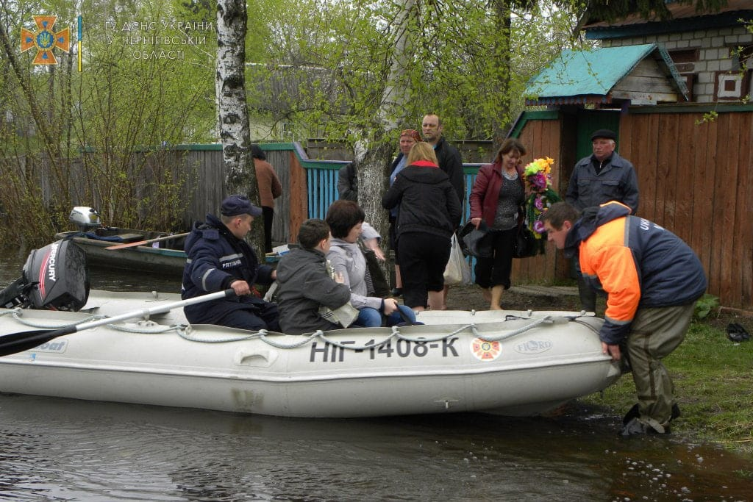
Загалом з початку проведення робіт працювали 3 мобільні пости в с. Великий Дирчин, селищі Радуль Чернігівського району та м. Новгород-Сіверський. Через підтоплені ділянки станом на 31 травня перевезено 2023 особи, з яких 131 дитина, доставлено 510 л питної води, 846 кг продуктів харчування та товарів першої необхідності.

Пріоритетними напрямками системи захисту населення та господарства області від надзвичайних ситуацій гідрометеорологічного характеру залишаються:
- розвиток і удосконалення систем моніторингу стану навколишнього природного середовища і водного господарства: забезпечення сучасними автоматизованими системами збору та обробки гідрометеорологічних даних, якісний аналіз даних та завчасне прогнозування розвитку процесів у часі;

- наявність та удосконалення системи реагування на загрозу виникнення надзвичайної ситуації або її розвиток: оповіщення органів влади усіх рівнів про очікувані стихійні та небезпечні явища, можливість виникнення надзвичайних ситуацій, необхідні сили та засоби для запобігання виникненню надзвичайної ситуації або зменшення її впливу тощо.

2.3. Загрози медико-біологічного характеру

Серед медико-біологічних загроз найбільшу небезпеку у 2024 році становили інфекційні захворювання людей та захворюваність свійських тварин на «африканську чуму свиней».
Інфекційні захворювання населення
Протягом 2024 року в області за медичною допомогою з приводу захворювання на інфекційні хвороби звернулося близько 184 тис. осіб, що на 1,6% менше ніж за 2023 рік (187 тис. осіб). Без грипу та ГРВІ захворюваність зросла на 21,2% у порівнянні з 2023 роком. На грип та ГРВІ припадає 98,5% всієї інфекційної захворюваності. У порівнянні з 2023 роком реєструється зменшення кількості захворілих на туберкульоз органів дихання, грип та ГРВІ. У 2024 році відмічається зростання захворюваності гострими кишковими інфекціями, кашлюком, кором, лептоспірозом, хворобою Лайма, вірусними гепатитами, педикульозом.
У структурі інфекційної захворюваності чільне місце займають гострі респіраторні інфекції (у тому числі грип) – 98,5%, сума гострих кишкових інфекцій – 0,76%, вірусні гепатити - 0,16%, туберкульоз – 0,14%, хвороба Лайма – 0,1%, інші інфекційні хвороби, що реєструвались в області, – 0,34%.
У області не реєструвалися випадки холери, черевного тифу, туляремії, сибірської виразки, бруцельозу, орнітозу, рикетсіозів, сказу, кліщового вірусного енцефаліту, вірусних геморагічних гарячок, малярії та інфекції керовані засобами імунопрофілактики: правець, дифтерія, краснуха, поліомієліт, епідемічний паротит.
Маємо зростання кількості випадків інфекцій, керованих засобами імунопрофілактики у 27,8 раз: всього 111 випадків проти 4 за 2023 рік.
Відмічається зростання захворюваності на кашлюк, тоді як у попередні 2 роки випадки не реєструвалися. Всього зареєстровано 108 випадків кашлюку (11,4 на 100 тис. населення), серед захворілих 100 дітей та 8 дорослих.
Захворюваність на кір збільшилась на 1 випадок: зареєстровано 3 випадки кору.
Що стосується ситуації по гострим кишковим інфекціям в області, то реєструється збільшення загальної кількості захворілих на 30,2%, з них 77,0% захворювань – це діти. Відмічається збільшення захворюваності сальмонельозом на 65,3%. Серед захворілих 25 дітей (15,4%), найбільше хворих серед дітей 1-4 років – 36,0% (абс.ч. - 9).
Захворюваність на шигельоз зменшилась на 4 випадки (3 проти 7 у 2023 році). Збільшилась на 51,2% захворюваність гострі кишкові інфекції з встановленими збудниками у порівнянні з 2023 роком і становить 656 випадків проти 434 у 2023 році.
На 86,4% зросла захворюваність на ротавірусну інфекцію, з них 93,6% захворілих – діти.
Збільшилась на 8,1% захворюваність гострі кишкові інфекції з невстановленими збудниками у порівнянні з 2023 роком. Серед захворілих 45,6% становлять діти.
У 2024 році зареєстровано 5 спалахів гострих кишкових інфекцій: 2 спалахи ротавірусної інфекції у двох різних закладах дошкільної освіти м.Чернігова; 1 сімейне вогнище; 1 вогнище у побуті (виділена умовно-патогенна мікрофлора) у Чернігівському районі; 1 вогнище сальмонельозу у ЗЗСО Ніжинського району.
В області відпрацьовано алгоритм проведення епіднагляду за гострим в’ялим паралічем. Зареєстровано 5 випадків.
По області у 2024 році у порівнянні з 2023 роком на 14,0% зросла захворюваність на вірусні гепатити. Серед захворілих 3 дітей.
Зареєстровано по 1 випадку лістеріозу та хвороби легіонерів.
Коронавірусна хвороба з вересня 2023 року реєструється як звичайна гостра респіраторна вірусна інфекція.
Ситуація з особливо небезпечних інфекцій залишається напруженою.
У 2024 році зареєстровано:
- 276 випадків захворювання на туберкульоз органів дихання, що на 15,33% менше кількості захворілих за 2023 рік. Ріст захворюваності реєструвався у 9 громадах та містах області, 36 випадків закінчились летально;
- 76 випадків лептоспірозу, що на 52 випадки більше ніж у 2023 році, 11 випадків закінчились летально;
- 195 випадків захворювання на хворобу Лайма, що на 29 випадків більше ніж в 2023 році. Не реєструвалися випадки у Городнянській, Коропській, Прилуцькій, Семенівській, Чернігівській громадах, що свідчить про недостатню настороженість до цієї інфекції у фахівців закладів охорони здоров’я. У м. Чернігові зареєстровано 28,2% випадків, 19% - у м. Ніжині;
- 1961 звернення за антирабічною допомогою з приводу контакту (покусів, подряпин, ослинення) з тваринами, в т. ч. укусів дикими тваринами – 120 осіб (6,1%), бродячими собаками – 472 осіб (24%), бродячами котами – 94 осіб (4,8%). Призначено антирабічне лікування 548 особам.
Найбільше звернень за антирабічною допомогою зафіксовано у м.Чернігові (30% або 594 особи). Значно нижчий показник звернень з приводу укусів у Талалаївському, Срібнянському та Варвинському районах, що свідчить про низьку інформованість населення з питань профілактики сказу.
Крім того, у 2024 році було зареєстровано 2 випадки захворювання 3 осіб на ботулізм (с-ще Козелець Чернігівського району Чернігівської області, с-ще Любеч Чернігівського району), які пов’язані з вживанням в’яленої риби домашнього виготовлення, а також 2 випадки отруєння дикорослими грибами (с. Слабин Чернігівського району та с. Дробишів Новгород-Сіверського району).
Епідситуація щодо інфекційної захворюваності нестійка – рівень захворюваності на інфекційні хвороби не перевищує середні багаторічні показники, проте є сприятливі умови для поширення цих хвороб.
Основною причиною захворюваності населення є недотримання санітарного законодавства, а саме: асортиментного переліку, технології виготовлення страв, порушення правил особистої гігієни працівниками, дезінфекційного режиму в закладі, а також порушення умов і термінів зберігання харчових продуктів.
У 2024 році в області не зареєстровано надзвичайних ситуацій, пов’язаних із захворюванням людей на небезпечні інфекційні захворювання.

Інфекційні захворювання сільськогосподарських та диких тварин

Протягом 2024 року в області зареєстровано 30 випадків захворювання на сказ, від сказу занедужало та упало 36 тварин, що в 4 рази більше ніж за аналогічний період 2023 року (9 тварин).
Основним джерелом сказу залишаються коти, собаки та лисиці.
Випадків захворювання дикої та свійської птиці пташиним грипом зареєстровано не було.
Разом з тим, у 2024 році зареєстровано 4 випадки захворювання на африканську чуму свиней, внаслідок чого занедужало та упало 9 тварин, що в 2 рази менше ніж за аналогічний період 2023 року (18 тварин).

Ці випадки класифіковані як 1 надзвичайна ситуація, пов’язана із епізоотією, а саме:
Упродовж липня 2024 року на території області зафіксовано лабораторно підтверджені факти захворювання на АЧС свійських свиней, а саме:
- в с. Миколаївка Прилуцького району (Сухополов’янська ТГ) на території ТОВ АФ “Миколаївка" за результатами дослідження Державним науково-дослідним інститутом з лабораторної діагностики та ветеринарно-санітарної експертизи патологічного (біологічного) матеріалу об'єктів навколишнього середовища зафіксовано лабораторно підтверджені факти захворювання на АЧС свійських свиней (звіт від 03.07.2024 року № 006801 м.п.м./24).
- в с. Дігтярі Прилуцького району (Срібнянська ТГ) на території підсобного господарства Дігтярівського профільного аграрного ліцею за результатами дослідження Державним науково-дослідним інститутом з лабораторної діагностики та ветеринарно-санітарної експертизи патологічного (біологічного) матеріалу об'єктів навколишнього середовища зафіксовано лабораторно підтверджені факти захворювання на АЧС свійських свиней (звіт від 09.07.2024 року №006972 м.п.м./24).
- в с. Пилипча Чернігівського району (Ріпкинська ТГ) за результатами дослідження Державним науково-дослідним інститутом з лабораторної діагностики та ветеринарно-санітарної експертизи патологічного (біологічного) матеріалу об'єктів навколишнього середовища зафіксовано лабораторно підтверджені факти захворювання на АЧС свійських свиней (звіт від 16.07.2024 року №007226 м.п.м./24).
- в с-щі Макошине Корюківського району (Менська ТГ) на території підсобного господарства Державної установи «Менська виправна колонія № 91» за результатами дослідження Державним науково-дослідним інститутом з лабораторної діагностики та ветеринарно-санітарної експертизи патологічного (біологічного) матеріалу об'єктів навколишнього середовища зафіксовано лабораторно підтверджені факти захворювання на АЧС свійських свиней (звіт від 26.07.2024 року № 007702 м.п.м./24).
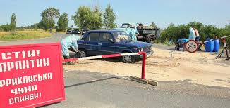
Відповідно до протоколу засідання Експертної комісії ДСНС України з визначення рівнів та класів надзвичайних ситуацій від 15.08.2024 року № 8/07-24, надзвичайні ситуації, пов'язані із захворюванням свійських свиней на АЧС, які виникли упродовж липня поточного року на території області об'єднані та класифіковані як одна НС місцевого рівня за кодом 20733 (НС, пов'язана з епізоотією).
З метою недопущення занесення та поширення збудників особливо небезпечних хвороб тварин на територію області постійно проводиться робота щодо захисту тварин від збудників та хвороб шляхом здійснення профілактичних, діагностичних та лікувальних заходів. Так, у 2024 році було проведено профілактичні щеплення 3,56 млн голів, лікувально-профілактичну обробку 18,3 тис. голів, діагностичні дослідження 667 тис. голів, а також проведено дератизацію на 1115 об’єктах загальною площею 740 тис. м², дезінфекцію на 1367 об’єктах площею 1,08 млн м².
Проблемним питанням в області щодо протидії епізоотіям є:
- можливість міграції диких тварин (диких кабанів) на територію області: концентрація їх в місцях наявності корму (масові посіви кукурудзи на території області та несвоєчасний збір урожаю) несе потенційну загрозу виникнення нових випадків африканської чуму свиней. Також, дика фауна являється загрозою для виникнення хвороби, що несе небезпеку для сільськогосподарських тварин;
- значне перевищення науково обґрунтованих норм популяції диких м’ясоїдних тварин, що призводить до поширення сказу в дикій фауні та є реальною загрозою виникнення цього захворювання серед домашніх тварин.

2.4. Аналіз виникнення пожеж у природних екосистемах

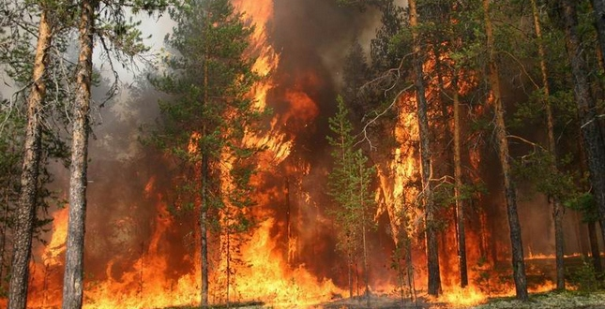
Аналіз пожежної ситуації в природних екосистемах свідчить, що формується вона переважно під впливом метеорологічних та антропогенних чинників.
В останні роки тривалі періоди сухої погоди та обстріли з боку рф сприяють виникненню пожеж у природних екосистемах області. Проблема збереження лісів від вогню набула особливої гостроти.
Лісами зайнято біля 21% загальної території області. Основні лісові масиви знаходяться на півночі області, на правобережжі Десни. Площа земель лісового фонду області – 740,2 тис. га, в тому числі вкриті лісом землі – 659,9 тис. га

Найбільш пожежо-небезпечними є хвойні молодняки та середньовікові насадження на Поліссі, Півдні та Сході України, їх площа в межах Чернігівської області складає близько 200 тис. га. Ці насадження в складних природно-кліматичних умовах і через свою високу природну пожежну небезпеку потребують від лісогосподарських підприємств проведення системних заходів щодо посилення охорони та збереження від вогню.
Ймовірність загрози за коефіцієнтом пожежної небезпеки для Чернігівщини дещо вище від середньоукраїнського. Показники імовірності виникнення великих пожеж та найбільші масштаби пошкоджень і матеріальних збитків характерні для лісів, де можливе виникнення пожежної небезпеки ІІІ-V класів, особливо на території Корюківського, Новгород-Сіверського і Чернігівського районів.
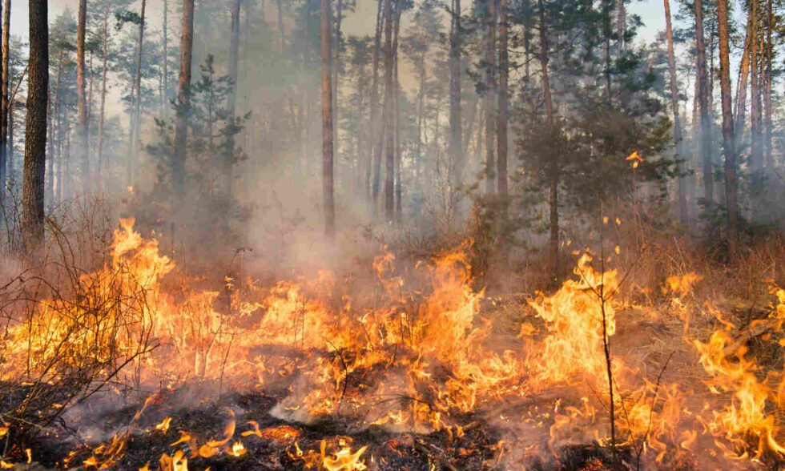

Необережне поводження з вогнем людей разом із погодними умовами (низька відносна вологість повітря, високий температурний фон, сильний вітер, блискавки, обстріли з боку рф тощо) значною мірою обумовлюють виникнення пожеж у природних екосистемах та інколи призводять до їх розповсюдження на значних площах.

Пожежонебезпечний період 2024 року розпочався у березні.
Протягом звітного періоду зареєстровано 169 пожеж в лісових масивах на загальній площі 509,59 га. За цей же період 2023 року зареєстровано 77 пожеж в лісових масивах на площі близько 298,3 га.
Кількість пожеж в лісових масивах за 2024 та 2023 роки:
Райони | Лісові пожежі за  2024 рік |  | Лісові пожежі за  2023 рік
Райони | Кількість | Площа, га | Кількість | Площа, га
Обласне управління лісового та мисливського господарства | 104 | 136,06 | 60 | 186,2
ДП „Чернігівоблагроліс” | 31 | 80,16 | 12 | 108,6
Інші лісогосподарства | 34 | 293,37 | 5 | 3,5
Усього | 169 | 509,59 | 77 | 298,3

У 2024 році в порівнянні з 2023 роком кількість пожеж в лісових масивах та їх площа збільшились відповідно в 2,2 рази та 1,7 рази.

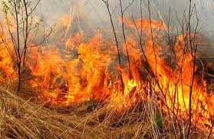
Внаслідок необережного поводження населення з вогнем протягом звітного періоду зареєстровано 1416 випадків загоряння сухої трави та сміття на відкритій місцевості на загальній площі 1436,43 га, внаслідок загоряння сухої трави загинули 3 особи та 2 особи отримали опіки. Для порівняння у 2023 році зареєстровано 684 випадки загоряння сухої трави та сміття на відкритій місцевості на загальній площі 541,14 га.
У 2024 році в порівнянні з 2023 роком кількість випадків загоряння сухої трави та сміття на відкритій території та їх площа збільшились відповідно в 2,1 рази та 2,7 рази.
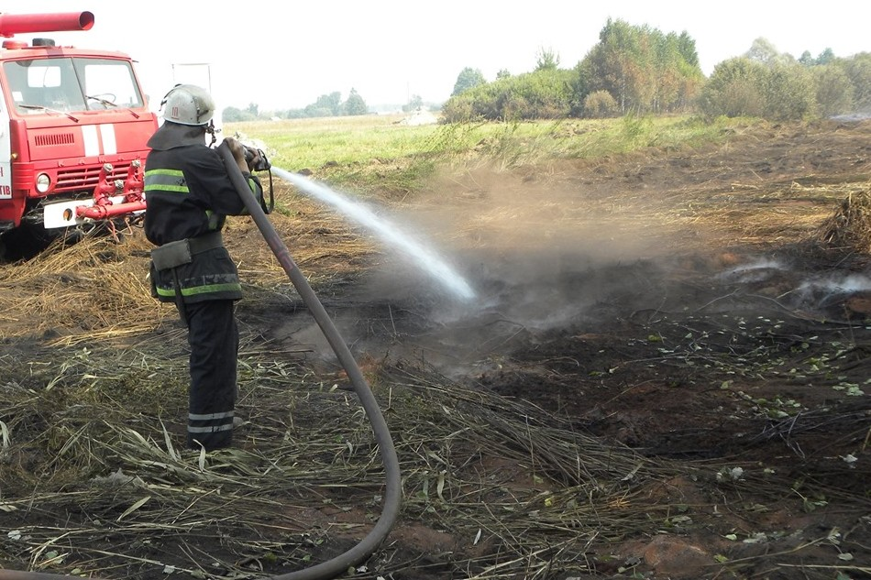
Протягом 2024 року сталося 5 пожеж на сільгоспугіддях на загальній площі 10,1 га (в селищі Парафіївка Прилуцького району; біля с. Березова Гать Новгород-Сіверського району на території фермерського господарства «Інтер-агро-база»; в с. Кудрівка Корюківського району; біля с. Охрамієвичі Корюківського району на території ПСП «Стиль»; біля с. Забілівщина Ніжинського району). За цей же період минулого року пожеж на сільгоспугіддях не зареєстровано.
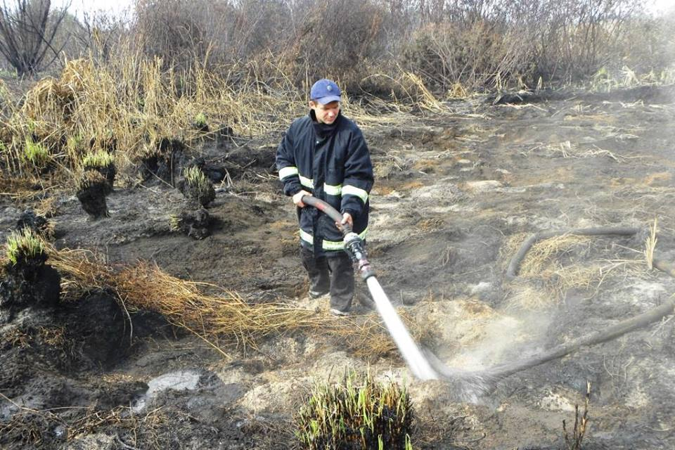
Крім того, протягом 2024 року зареєстровано 14 пожеж на торф’яниках на площі 235,35 га (біля с. Корінецьке Прилуцького району – 2 випадки; біля с. Будище Чернігівського району; біля с. Погорільці Новгород-Сіверського району; біля с. Крені Чернігівського району; біля с. Макарівка Ніжинського району; біля с. Лошакова Гута Чернігівського району; біля с. Мрин Ніжинського району; біля селища Замглай Чернігівського району; біля с. Часнівці Чернігівського району; біля с. Заїзд Прилуцького району; біля с. Махнівка Ніжинського району; в районі с. Липів Ріг Ніжинського району; біля с. Жуківщина Чернігівського району – по 1 випадку), з них 1 пожежа класифікована як надзвичайна ситуація. За цей же період 2023 року сталося 5 пожеж на торф’яниках на загальній площі 1,05 га.
У 2024 році в порівнянні з 2023 роком кількість випадків загоряння торфу та їх площа збільшились відповідно в 2,8 рази та в 224,3 рази.
Збільшення кількості пожеж та їх площі в природних екосистемах області спричинено погодними умовами та обстрілами з боку рф прикордонних територій.
Протягом 2024 року зареєстрована 1 надзвичайна ситуація, пов’язана із пожежею на торф’яниках, а саме:
Біля с. Лошакова Гута Чернігівського району (Деснянська ТГ) о 09 год. 19 вересня за результатами аеророзвідки виявлено горіння покладів торфу окремими осередками на площі 80 га. Загальна площа пройдена полум’ям по сухій рослинності складала 98 га. Глибина залягання 0,3 – 2 м. Горіння відбувається на глибині 30-40 см (Код НС – 20640).
Станом на 21 вересня 2024 року площа горіння торф’яників складала 200 га.
Станом на 12 год. 45 хв. 19 жовтня пожежу торфу ліквідовано.

Протягом лютого-березня 2024 року були розглянуті всі надзвичайні ситуації і події, які сталися у весняно-літній пожежонебезпечний період 2023 року, та дії органів влади під час гасіння пожеж у природних екосистемах області. На основі аналізу був розроблений і 13 березня на засіданні обласної комісії з питань техногенно-екологічної безпеки та надзвичайних ситуацій затверджений комплексний план заходів обласних управлінь, організацій і підприємств, місцевих органів виконавчої влади щодо протидії масовим пожежам лісів, торфовищ і сільгоспугідь у весняно-літній період 2024 року.
Протягом пожежонебезпечного періоду 2024 року проводився моніторинг пожежної обстановки в природних екосистемах області.

Північним міжрегіональним управлінням лісового та мисливського господарства, комунальним підприємством "Чернігівоблагроліс", агрогосподарськими і військовими лісгоспами з метою своєчасного виявлення, локалізації і гасіння лісових пожеж у періоди високого і надзвичайно високого класів пожежної небезпеки було забезпечено постійне спостереження за лісовими масивами на 39 спостережних вежах. З цією метою на спостережних вежах обладнано 37 телевізійних систем спостереження.

Було запроваджено постійний моніторинг стану пожежної безпеки в природних екосистемах. Для контролю за особливо пожежонебезпечними лісовими масивами було організовано проведення рейдів-перевірок. Так, протягом пожежонебезпечного періоду 2024 року проведено 428 рейдів-перевірок.

З метою захисту населених пунктів, що розташовані поруч з лісовими масивами, недопущення розповсюдження вогню з лісових масивів на них проводилось систематичне розчищення сухої трави, чагарників та поновлення мінералізованих смуг.

У 2024 році було створено 5303,0 км мінералізованих смуг (113,9% від запланованого), забезпечено догляд за мінералізованими смугами загальною довжиною 15602,2 км (103,8% від запланованого), обладнано 105 водойм у лісах під’їзними шляхами та пірсами для забору води пожежними автомобілями (100% від запланованого), виконані роботи з очищення лісів від захаращеності на площі 20,0 га (100% від запланованого), встановлено 801 одиницю наглядної агітації та аншлагів (96,2% від запланованого), перекрито всі позапланові дороги, встановлено 651 шлагбаум (96,9% від запланованого).

Державними, агрогосподарськими і військовими лісгоспами для забезпечення гасіння лісових пожеж було створено запас пально-мастильних матеріалів для потреб пожежогасіння загальним обсягом 50,1 т (100% від запланованого).

З метою попередження виникнення пожеж у природних екосистемах області було розгорнуто широку роз'яснювальну роботу серед населення щодо правил поведінки у пожежонебезпечний період та недопущення розпалювання вогню в місцях, прилеглих до лісових масивів і лісопаркових зон.

З метою підвищення ефективності охорони лісів від пожеж необхідно організувати виконання наступних заходів:
- вирішення питання щодо виділення з місцевих бюджетів коштів для придбання пожежної техніки та засобів пожежогасіння і зв’язку, будівництва та утримання в належному стані протипожежних доріг та водойм;
- здійснення комплексу заходів щодо протипожежного облаштування лісів та підвищення їх пожежостійкості;
- організація через засоби масової інформації роз’яснювальної роботи з населенням щодо дотримання вимог пожежної безпеки в лісах та відповідальності за їх порушення;
- підвищення ефективності співпраці з правоохоронними і природо-охоронними органами щодо притягнення до відповідальності осіб, винних у виникненні лісових пожеж та проведенні несанкціонованих сільськогосподарських палів;
- суворий контроль за організацією та виконанням заходів із санітарної вирубки та очищення лісових масивів, створення протипожежних бар’єрів у лісах.

ІІ. Техногенні загрози та заходи щодо усунення і мінімізації їх негативних наслідків

Загальний стан техногенної безпеки області обумовлений наявністю на її території 101 об'єкта підвищеної небезпеки, з них 1 класу небезпеки – 15 об’єктів, 2 класу небезпеки – 11 об’єктів та 3 класу небезпеки – 75 об’єктів. За видами небезпек домінують об’єкти вибухопожежної та пожежної небезпеки.

3.1. Радіаційна небезпека
Чернігівщина – одна з небагатьох областей України, де відсутні
підприємства атомної енергетики, підприємства з видобування та переробки
уранових руд, спецкомбінати та пункти захоронення радіоактивних відходів.
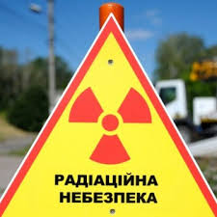
Стан радіаційної безпеки в основному характеризується забрудненням території, що сталося після аварії на Чорнобильській АЕС та наявністю закритих джерел іонізуючого випромінювання (ДІВ), рентгенапаратів, еталонних та контрольних джерел. До територій, що віднесені до зон радіоактивного забруднення, входить Чернігівська область, яка є однією з найбільш постраждалих у результаті аварії на Чорнобильській АЕС.
На територіях, забруднених унаслідок Чорнобильської катастрофи, опромінення у підвищених дозах зазнали не тільки люди, а й без винятку всі компоненти природного середовища. Із понадфоновим опроміненням довкілля, яке за характером накопичення є хронічним і латентним, пов'язані певні вже реалізовані радіоекологічні ефекти. При цьому є всі підстави вважати, що у майбутньому виявлятимуться ще негативніші наслідки цього опромінення. За інформацією Державної установи «Інститут охорони грунтів України» в Чернігівській області обстежена площа, становить 324,6 тис га, щільність забруднення сільськогосподарських угідь в межах:
- цезій-137 – ˃185/˃5 Кі/км²
- стронцій-90 – ˃5,55/˃0,15 Кі/км².
На території Чернігівської області діяльність по поводженню з радіоактивними відходами, які утворюються при використанні джерел іонізуючого випромінювання в народному господарстві, виконує Державне спеціалізоване підприємство «Київський державний міжобласний спеціалізований комбінат» державної корпорації «Українське об’єднання «Радон» (далі – ДСП «Київський ДМСК»).
Радіоактивні відходи, накопичені в області, утворилися в результаті закінчення терміну експлуатації джерел ДІВ, які використовувалися на підприємствах, в установах та організаціях, в медицині, промисловості та наукових дослідженнях.
В області постійно проводиться робота щодо зменшення радіаційного забруднення. Здійснюються постійні спостереження за рівнем радіації, за впливом радіонуклідів на різні компоненти природного середовища та здоров’я людей.
Чернігівським обласним центром з гідрометеорології вимірюється потужність експозиційної дози гамма випромінення на 7 пунктах мережі спостережень: м. Ніжин, м. Остер, Придеснянська воднобалансова станція в с. Покошичі, м. Прилуки, м. Семенівка, м. Чернігів та м. Сновськ.
Аналіз середньомісячної потужності експозиційної дози гамма-випромінювання у повітрі показує, що перевищень мінімального рівня дії, який складає 30 мкР/год, не спостерігалося та не відрізняється від показників минулих років.
Крім того, область знаходиться в зоні потенційно небезпечного впливу можливих аварій на трьох АЕС – курській (рф), смоленській (рф) та Ігналінській (Литва).
Крім вищезгаданих, область може зазнати негативного впливу в разі аварії на калінінській АЕС (рф), нововороніжській АЕС (рф) і на АЕС, що розташовані в Болгарії, Угорщині, Чехії та Словаччині.

3.2. Хімічна та екологічна небезпека
Хімічна небезпека в області пов’язана з наявністю об’єктів, що використовують хімічні речовини, забрудненням довкілля та утворенням відходів.
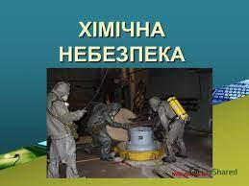
На території області розміщено 14 хімічно небезпечних підприємств, на яких зберігаються та використовуються 6957,3,8 т небезпечних хімічних речовин, з них аміаку – 6685,6 т, інших небезпечних хімічних речовин – 271,7 т. Ці підприємства розподілені за ступенями хімічної небезпеки наступним чином: ІІІ ступеню – 6 підприємств, ІV ступеню – 8 підприємств. В прогнозовану зону хімічного зараження потрапляє 1188 осіб.
Найбільше хімічно небезпечних об’єктів зосереджено на території Прилуцького району.
Заходами Цільової соціальної програми розвитку цивільного захисту Чернігівської області на 2021-2025 роки, яка затверджена рішенням другої (позачергової) сесії обласної ради восьмого скликання 26 січня 2021 року №115-2/VІІІ, у 2024 році на забезпечення промисловими засобами захисту органів дихання від небезпечних хімічних речовин непрацюючого населення, яке проживає в прогнозованій зоні хімічного забруднення, з місцевих бюджетів було заплановано виділити 60 тис. гривень. У 2024 році кошти не виділялись.
Для запобігання та мінімізації наслідків надзвичайних ситуацій, пов’язаних з витоком (викидом) небезпечних хімічних речовин необхідно:
- створити на всіх об’єктах, які містять небезпечні хімічні речовини, системи їх раннього виявлення виливу (викиду) та оповіщення персоналу і населення, що працює та проживає у зоні можливого хімічного забруднення;
- застосувати найбільш прогресивні хімічні технології з метою запобігання промисловим аваріям і захисту людей та навколишнього середовища;
- створити ефективні системи технологічного контролю і діагностики безаварійної зупинки виробництва та уникнення аварійної ситуації;
- завчасно спрогнозувати зони ймовірного хімічного забруднення довкілля при реальних метеоумовах;
- завчасно накопичити необхідну кількість засобів індивідуального та колективного захисту персоналу.
Серед низки екологічних проблем, які мають місце в області, особливо гостро стоїть проблема поводження з відходами, які є одним із найбільших забруднювачів навколишнього середовища та негативно впливають на всі його компоненти. Ситуація погіршується й через те, що зберігається значний розрив між обсягами накопичених відходів і обсягами їх знешкодження та використання.
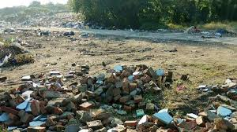
Враховуючи природні та економічні фактори, основну складову в загальній масі відходів, що утворюються в регіоні, займають тверді побутові відходи та виробничі відходи IV класу небезпеки, які в основному видаляються на полігони, сміттєзвалища, накопичувачі тощо.
Напрямки поводження з відходами розподілені наступним чином:
– на полігони та сміттєзвалища видаляється за рік близько 300 тис. т твердих побутових та виробничих відходів IV класу небезпеки;
– на підприємствах утворюється близько 0,5 тис. т промислових токсичних відходів І-ІІІ класів небезпеки.
Серед різних видів відходів, які утворюються в процесі господарської діяльності, найбільшу небезпеку для довкілля і здоров’я населення становлять токсичні промислові відходи, що мають у своєму складі фізіологічно активні речовини, які викликають токсичний ефект та можуть викликати отруєння організму людини та забруднення навколишнього природного середовища.
Вжиття організаційних та адміністративних заходів дало змогу майже виключити розміщення промислових відходів І-ІІІ класів небезпеки в навколишньому природному середовищі – частина утилізується на існуючих установках, інші – передаються для знешкодження на відповідних потужностях за межі області.
У зв’язку з неповним охопленням власників відходів статистичним спостереженням отримані дані не відповідають фактичним обсягам утворених відходів і не відображають реальну картину щодо операцій з ними.
У місті Чернігові захоронення рідких промислових токсичних відходів проводилось у ставках-накопичувачах, які почали будуватися на початку 60-х років минулого століття. З липня 2005 року експлуатація об’єкту припинена. У ставках-накопичувачах залишається біля 130 тис. м³ токсичних відходів, які негативно впливають на всі компоненти навколишнього природного середовища: спостерігається розширення ореолу забруднення ґрунтових вод, забруднення атмосферного повітря продуктами випаровування та ґрунтів прилеглих територій важкими металами. Вказані відходи на 97,37-99,99% складаються із води та на 2,63-0,01% із забруднюючих речовин.
Значний негативний вплив на об’єкти довкілля області здійснюють: промислові токсичні відходи, відходи, які утворилися в результаті реформування аграрного сектору економіки – непридатні та заборонені до використання хімічні засоби захисту рослин, накопичені обсяги золи КП «Теплокомуненерго» Чернігівської міської ради та тверді побутові відходи. Знижує рівень екологічної безпеки стан місць зберігання відходів, а не їх значні обсяги.
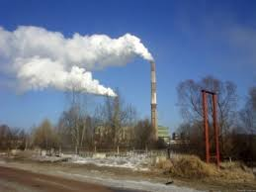
Протягом 2024 року в виробничому циклі Чернігівської ТЕЦ вугілля не використовувалось, накопичення золи не відбувалось. Разом з тим, на даний час накопичено близько 3,5 млн т золи.
Золонакопичувач №1 та золонакопичувач №2 заповнені на 100%, золонакопичувач №3 заповнений на 50%.
До тепер, не вдалося вирішити питання системного використання золи КП «Теплокомуненерго» Чернігівської міської ради у будівельній галузі. Також, не знайдені інші напрямки її використання, що значно зменшило б навантаження на об’єкти довкілля.
Тверді побутові відходи, що утворюються в регіоні, складуються на полігонах та сміттєзвалищах, які займають площу близько 2000 га, станом на 01.01.2025 року в обласному реєстрі місць видалення відходів (далі – МВВ) внесені 552 МВВ, з них 11 полігонів, 496 звалищ твердих побутових відходів та інші МВВ.
Проблеми у сфері поводження з твердими побутовими відходами на території області дійсно досягли свого найвищого рівня загострення. Система обліку твердих побутових відходів не відтворює реальної картини щодо фактичної кількості утворення відходів. Метрологічний облік відходів (зважування) забезпечується не на всіх полігонах та звалищах. Стан місць видалення твердих побутових відходів становить реальну небезпеку для довкілля та населення, що проживає на прилеглих територіях. На більшості їх відсутні спеціальні природоохоронні споруди та системи екологічного моніторингу, не визначені технологічні карти, накопичення сміття проводиться безсистемно, ущільнення та присипка ґрунтом здійснюється несвоєчасно або взагалі не проводиться, не ведеться облік відходів, не відновлюється або відсутнє обвалування, прилегла територія засмічена відходами.
Недостатня кількість та технічний стан спеціалізованої техніки взагалі ставить під загрозу процес сміттєвидалення в більшості районних центрів. На територіях сільських рад відсутні спеціалізовані підприємства у сфері поводження з побутовими відходами, самі відходи складуються у природних рельєфних утвореннях. Існуюча система санітарного очищення населених пунктів недосконала, її фрагментарність, роз’єднаність та різнорідність не забезпечує достатнього контролю за санітарним станом територій та операціями поводження з побутовими відходами.
Через відсутність на Чернігівщині сміттєпереробних та сортувальних комплексів, на полігони та сміттєзвалища потрапляє значна частина відходів, які мають ресурсну цінність і підлягають переробці та утилізації. Основну масу відходів як вторинної сировини складають тара (упаковка) від продуктів харчування та продукції споживання населенням.
Питання будівництва сміттєпереробних комплексів (хоча б для економічно розвинутих територій) є досить актуальним для регіону, і його вирішення в певній мірі дало б вагомий поштовх для зменшення навантаження на довкілля та підвищення економічного потенціалу відповідних територій.
Крім того, в області існує проблема, яка на сьогодні не містить вираженого характеру, але через певний час її наслідки будуть становити реальну загрозу як об’єктам довкілля, так і здоров’ю населення прилеглих територій. Суть її полягає в тому, що в результаті життєдіяльності населення утворюються відходи, які містять небезпечні складові, зокрема відпрацьовані люмінесцентні та енергозберігаючі лампи, відпрацьовані хімічні джерела струму, зіпсована електронна техніка та електричне обладнання, відходи автотранспорту тощо. Враховуючи досягнення науково-технічного прогресу, обсяги побутових відходів, що утворюються у населення та містять небезпечні складові, будуть постійно збільшуватися. Вказані групи відходів в основному не вилучаються, а вивозяться на полігони та сміттєзвалища за унітарною схемою видалення. При цьому на даному етапі, не можливо оцінити їх обсяги та наслідки для довкілля.
В області існує нагальна проблема з впровадження інноваційних технологій у сфері охорони навколишнього природного середовища, зокрема для вирішення проблем поводження з твердими побутовими відходами.
На Чернігівщині частково впроваджено систему роздільного збирання твердих побутових відходів для подальшої переробки корисних компонентів у наступних населених пунктах: у містах Новгород-Сіверський, Корюківка, Мена, Семенівка, Носівка, Ніжин, Прилуки, Сновськ, селищах міського типу Березне, Гончарівське, Добрянка, Михайло-Коцюбинське, Короп, Сосниця, Талалаївка, Куликівка, Козелець, Лосинівка, Ріпки, Линовиця а також у низці населених пунктів Чернігівського, Прилуцького, Ніжинського та Новгород-Сіверського районів.
З метою досягнення найбільшого економічно-логістичного потенціалу в обслуговуванні контейнерних майданчиків із одночасним припиненням використання сміттєпроводів по відповідних кварталах міста Чернігова здійснюється будівництво нових майданчиків із напівпідземними контейнерами ємністю 3 м³. Здійснення заходу спрямовано на створення необхідної інфраструктури для впровадження у місті роздільного збирання побутових відходів на дві фракції (органічну та всі інші відходи) із подальшим сортуванням та вилучення з побутових відходів ресурсоцінних компонентів.
Чернігівською міською радою та її виконавчими органами вживаються заходи для впровадження оптимальної моделі поводження з побутовими відходами у місті Чернігові. Схемою санітарного очищення м. Чернігова передбачені ключові етапи впровадження оптимальної моделі поводження з твердими побутовими відходами у місті Чернігові: здійснення просвітницької діяльності серед населення Чернігова; запровадження сортування твердих побутових відходів на дві фракції (органічну та всі інші відходи); розширення існуючої мережі пунктів приймання небезпечних відходів від населення; запуск у роботу сміттєпереробного комплексу.
З метою забезпечення переробки відходів, для видалення яких на території області відсутні спеціальні споруди та місця, і які розміщуються на полігонах твердих побутових відходів та сміттєзвалищах необхідно:
- створення системи збору, перевезень, сортування та утилізації побутових відходів з одночасним виробництвом біогазу;
- будівництво заводу з переробки пластикових відходів і виготовлення готової продукції;
- санація полігону твердих побутових відходів (м. Чернігів);
- створення потужностей для утилізації твердих побутових відходів на основі технології газифікації.
В Україні склалася критична ситуація, пов’язана з утворенням, накопиченням, зберіганням, переробленням, утилізацією та захороненням відходів, що характеризується подальшим розвитком екологічних загроз. Незважаючи на декларування пріоритетності проблеми відходів, розроблення відповідної нормативно-правової бази, а також впровадження різних цільових програм як на державному, так і на місцевому рівнях, процес їх накопичення не припинявся.
У рамках Угоди про асоціацію між Україною з однієї сторони та Європейським Союзом, Європейським співтовариством з атомної енергії і їхніми державами-членами з іншої сторони Україна взяла на себе ряд зобов’язань щодо приведення власного законодавства у відповідність до вимог європейського права. На виконання положень зазначеної Угоди у сфері управління відходами розпорядженням Кабінету Міністрів України від 08.11.2017 № 820-р схвалено Національну стратегію управління відходами в Україні до 2030 року.
Ця стратегія визначає головні напрями державного регулювання у сфері поводження з відходами в найближчі десятиліття з урахуванням європейських підходів з питань управління відходами.
Основними напрямками, на яких необхідно сконцентрувати увагу всіх причетних до проблеми служб області, вважаємо наступні:
- зменшення шкідливого впливу відходів на навколишнє природне середовище та здоров'я людини за рахунок впровадження нових сучасних високоефективних методів збирання, зберігання, перевезення, утилізації та захоронення твердих побутових відходів відповідно до сучасних вимог охорони довкілля;
- налагодження ефективних систем поводження з твердими побутовими відходами в межах територіальних громад, запобігання утворенню несанкціонованих звалищ відходів;
- зменшення утворення й захоронення відходів шляхом впровадження роздільного збирання компонентів твердих побутових відходів;
- концентрація фінансових, матеріально-технічних та інших ресурсів для вирішення проблеми поводження з побутовими відходами, зокрема будівництва та реконструкції полігонів і сміттєзвалищ, а особливо відходами руйнації, які з’являються під час бойових дій.
Загрозу забруднення природних об’єктів небезпечними речовинами, у першу чергу підземних водоносних горизонтів та поверхневих водойм, продовжують створювати накопичені непридатні й заборонені до використання хімічні засоби захисту рослин (далі – ХЗЗР).
У рамках Програми охорони навколишнього природного середовища Чернігівської області на 2021-2027 роки, затвердженої рішенням обласної ради від 26.02.2021 №45-3/VIII (зі змінами), за рахунок коштів обласного фонду охорони навколишнього природного середовища (далі - обласний фонд) у 2024 році було видалено 90,581 т ХЗЗР, які знаходились на території 13 громад області (Варвинська, Линовицька, Макіївська, Мринська, Новобілоуська, Носівська, Парафіївська, Ріпкинська, Сосницька, Срібнянська, Сухополов’янська, Холминська, Яблунівська). На ці потреби з обласного фонду цьогоріч витрачено 5757,812 тис. гривень за рахунок коштів обласного фонду та 2903,3 тис. гривень за рахунок коштів бюджетів органів місцевого самоврядування.
При цьому слід зауважити, що під час проведення робіт з видалення отруйних речовин на території Варвинської, Линовицької, Макіївської та Мринської громад були виявлені близько 30 т ХЗЗР поза даними інвентаризації, які також підлягають інвентаризації.
Загалом у Чернігівській області зберігається близько 162 т безхазяйних та заборонених до використання ХЗЗР.
Враховуючи, що значна частина складів знаходиться в басейнах річок Дніпро та Десна, які є джерелами питного водопостачання для багатьох населених пунктів України, в тому числі і для м. Київ (Деснянський водозабір), з метою зменшення техногенного навантаження на навколишнє середовище та попередження забруднення об’єктів довкілля, є вкрай необхідним забезпечити утилізацію залишків зазначених небезпечних речовин у повному об’ємі.
На сьогодні з усіх існуючих методів знешкодження непридатних пестицидів найбільш екологічно ефективним є спалювання в спеціальних високотемпературних печах, обладнаних сучасними системами очищення димового газу та контролю за викидами й небезпечними рештками.
Упродовж останніх років велика кількість непридатних пестицидів, які довгий час накопичувалися на різноманітних складах та звалищах по всій території Чернігівської області, перетворилася в безхазяйні відходи, практично залишившись поза доглядом та контролем, створюючи, таким чином, небезпеку людям і довкіллю. ХЗЗР перетворилися на своєрідну міну сповільненої дії.
У регіоні докладаються всі зусилля для забезпечення повного звільнення області від отрутохімікатів. Адже стратегія державної екологічної політики України щодо очищення території держави від непридатних пестицидів полягає не в ліквідації застарілих пестицидів та отрутохімікатів в окремих точках, а в комплексному повному очищенні найближчим часом.

3.3. Пожежна небезпека

В області функціонує 101 об’єкт підвищеної небезпеки, з них за видами небезпек домінують об’єкти вибухопожежної та пожежної небезпеки.

Найнебезпечнішими є: 4 нафтопромисли, 2 підземних сховища газу, автозаправочні станції, склади нафтопродуктів, хлібзаводи, елеватори тощо.

Переважна кількість цих об’єктів розташована на території міст Чернігів, Прилуки, Ніжин, Ніжинського і Чернігівського районів.

Абсолютна більшість підприємств області працює на морально застарілому обладнанні, яке використовується понад 20-30 років і більше. Дефіцит інвестицій практично блокує процес оновлення основних фондів промисловості.

Головними шляхами забезпечення пожежовибухонебезпеки на об’єктах підвищеної небезпеки:
- підвищення дисципліни виробничого персоналу пожежо- та вибухопожежонебезпечних об’єктів та населення;
- максимально можливе зменшення об’ємів легкозаймистих та вибухонебезпечних речовин на пожежо- та вибухопожежонебезпечних об’єктах, захист ємностей та каналізації з цими речовинами;
- проведення комплексних заходів на пожежо- та вибухопожежонебезпечних підприємствах і об’єктах (безумовне дотримання норм технологічних регламентів, розробка планів локалізації аварійних ситуацій і ліквідації аварій та інші);
- оновлення основних фондів пожежо- та вибухопожежонебезпечних об’єктів, здійснення надійного контролю за станом цих об’єктів, своєчасне вжиття запобіжних заходів для недопущення виникнення надзвичайних ситуацій;
- створення ефективних систем технологічного контролю і діагностики виникнення пожеж та впровадження автоматичних засобів сигналізації та пожежогасіння.

Визначальною умовою належного рівня організації гасіння пожеж у сільській місцевості є наявність боєздатної команди (навченого персоналу до дій за призначенням), справного пожежного автомобіля, відповідного матеріально-технічного забезпечення, створених задовільних побутових умов для здійснення чергування.
На балансі підприємств різних форм власності, розташованих в сільській місцевості, та органів місцевого самоврядування знаходяться
523 протипожежні формування, з яких 356 добровільних пожежних дружин, 73 добровільні пожежні команди, що належать суб'єктам господарювання, 15 добровільних пожежних команд, що створені за рішенням органів місцевого самоврядування, та 80 підрозділів місцевої пожежної охорони, що утримуються сільськими (селищними) радами. Дані протипожежні формування нараховують 2514 працівників та 350 одиниць пожежної техніки.
На даний час у 23 територіальних громадах (Бахмацька, Борзнянська, Мринська, Ніжинська, Ічнянська, Ладанська, Линовицька, Прилуцька, Срібнянська, Сухополов’янська, Талалаївська, Яблунівська, Городнянська, Киїнська, Киселівська, Козелецька, Куликівська, Любецька, Новобілоуська, Олишівська, Ріпкинська, Седнівська, Чернігівська) відсутні підрозділи місцевої пожежної охорони.
Згідно з розрахунками Перспективної мережі розвитку місцевої пожежної охорони Чернігівської області, додатково в області необхідно створити 34 підрозділи місцевої пожежної охорони, а саме:
Корюківський район – 3 підрозділи;
Ніжинський район - 6 підрозділів;
Новгород-Сіверський район - 1 підрозділ;
Прилуцький район – 12 підрозділів;
Чернігівський район - 12 підрозділів.
Проблемним залишається питання кваліфікації працівників протипожежних формувань. Впродовж 2024 року на базі навчального пункту аварійно-рятувального загону спеціального призначення Головного управління пройшли спеціальну підготовку лише 20 членів місцевої та добровільної пожежної охорони, що вкрай недостатньо.
Також, не всі члени відповідних підрозділів забезпечені бойовим та робочим одягом, що є суттєвою перешкодою у здійсненні заходів із ліквідації пожеж.
Серйозною проблемою, яка негативно впливає на стан протипожежного захисту сільської місцевості, є застарілий парк пожежної техніки (86,5% техніки експлуатується понад 20 років і потребує оновлення).
Незважаючи на вищевикладене, є позитивні тенденції щодо стану створення нових підрозділів місцевої пожежної охорони (добровільних пожежних команд). Так, з початку 2024 року на території області створено 3 добровільні та 2 місцеві пожежно-рятувальні підрозділи.
З початку 2024 року, відповідно до постанови Кабінету Міністрів України від 16 серпня 2024 року № 773-р «Про передачу окремого індивідуально визначеного майна у власність територіальних громад Харківської та Чернігівської області», у комунальну власність територіальних громад передано 10 пожежних автомобілів.
Слід зазначити, що потреба у створенні підрозділів місцевої та добровільної пожежної охорони актуальна для всіх районів Чернігівської області.
ГУ ДСНС України у Чернігівській області у вересні-жовтні 2024 року проведена перевірка мереж зовнішнього протипожежного водопостачання, яка показала, що з 4926 пожежних гідрантів 385 (7,82% від загальної кількості) мають недоліки, з якими їх експлуатація неможлива. Залишаються несправними 57 (6,36%) з 896 пожежних водоймищ.
Питома вага несправних пожежних гідрантів протягом останніх років залишається високою за рахунок того, що керівниками різних рівнів не вживаються заходи, спрямовані на покращення стану джерел протипожежного водопостачання. Житлово-комунальними господарствами, іншими організаціями, що мають у своєму підпорядкуванні водопровідні мережі, не береться до уваги інформація щодо несправних джерел протипожежного водопостачання. Керівники відповідних служб самоусунулись від виконання покладених на них обов'язків по ремонту та обслуговуванню мереж зовнішнього протипожежного водопостачання, посилаючись на відсутність коштів.
Залишається високою кількість несправних об'єктових пожежних гідрантів та пожежних водоймищ у м. Чернігові (223 одиниць – 28,48% та
45 одиниць – 30,2% відповідно).
Особливу стурбованість викликає стан джерел протипожежного водопостачання в сільській місцевості. Так, в 350 населених пунктах області
взагалі відсутні будь-які джерела зовнішнього протипожежного водопостачання:
Корюківський район – 44 населені пункти, Ніжинський район – 81 населений пункт, Новгород-Сіверський район – 77 населених пунктів, Прилуцький район – 63 населені пункти, Чернігівський район – 85 населених пунктів.
На даний час на території області є в наявності 1171 водонапірна вежа, з яких 56 (4,78% від загальної кількості) знаходяться в несправному стані. Також, на обліку в області знаходиться 116 пірсів.
Найбільший відсоток несправних водонапірних веж від їх загальної кількості зареєстровано в Чернігівському районі (19 одиниць - 8,41 %) та Новгород-Сіверському районі (21 одиниця - 10,61 %).
Не може не турбувати той факт, що в сільських населених пунктах кількість джерел протипожежного водопостачання постійно зменшується у зв’язку з ліквідацією сільськогосподарських підприємств. Джерела протипожежного водопостачання не беруться на облік органами місцевого самоврядування. Такий стан з вододжерелами в сільській місцевості може призвести до негативних наслідків під час гасіння пожеж.
Джерела протипожежного водопостачання не в повній мірі забезпечені покажчиками встановленого зразка, а їх оновлення проводиться в основному силами пожежно-рятувальних підрозділів. Ремонт пожежних водоймищ в області практично не проводиться.
Місцевими органами влади та підприємствами-балансоутримувачами
водогінних мереж створено ремонтні фонди комплектуючих для своєчасного
відновлення несправних вододжерел, але не передбачено бюджетних асигнувань
в Чернігівській, Михайло-Коцюбинській, Седнівській, Олишівській, Ріпкинській,
Козелецькій, Куликівській, Корюківській, Сновській та Семенівській
територіальних громадах
З початку 2024 року на території області відремонтовано 50 вуличних
пожежних гідрантів, 15 об'єктових пожежних гідрантів, 4 пожежні водоймища.
Ситуація, що склалася зі станом протипожежного водопостачання негативно впливає на безпеку життєдіяльності населення та є одним з негативних факторів, які сприяють розвитку пожеж та ускладнюють їх гасіння.

На території Чернігівської області знаходяться 39 будинків підвищеної поверховості заввишки 26,5 м і більше (38 будинків у місті Чернігові та 1 будинок у місті Ніжині), у тому числі 34 житлові та 4 громадські будинки.
Оскільки заходи державного нагляду (контролю) стосовно будинків
підвищеної поверховості з 2020 року не проводились, у зв’язку з обмеженнями
введеними на законодавчому рівні, у 2024 році Головним управлінням
ініційовано проведення комісійних обстежень будинків підвищеної
поверховості, проведено обстеження 37 з 39 наявних будинків підвищеної
поверховості (не проведене обстеження АТ "Готель "Градецький" та
ТОВ "Науково-виробничий комплекс "Прогрес").
Основними порушеннями виявленими під час проведення заходів державного нагляду (контролю) стосовно будинків підвищеної поверховості є:
- системи пожежної сигналізації перебувають в непрацездатному стані у 4 будинках;
- не обладнано системами пожежної сигналізації 26 будинків;
- не обладнано системами оповіщення про пожежу та управління
евакуацією людей 30 будинків;
- система оповіщення про пожежу та управління евакуацією людей перебуває в непрацездатному стані в 1 будинку;
- системи протидимного захисту перебувають в непрацездатному стані у 26 будинках;
- не обладнано системами протидимного захисту 7 будинків;
- системи внутрішнього протипожежного водопроводу перебувають в
непрацездатному стані у 33 будинках;
- системи створення різниці тисків перебувають в непрацездатному стані у
26 будинках;
- 28 будинків не захищено від прямих попадань блискавки і вторинних її
проявів.
Крім того, електрообладнання та електроустановки не відповідають
вимогам правил улаштування електроустановок, шляхи евакуації (коридори) захаращені меблями та різними матеріалами, житлові будинки не забезпечені первинними засобами пожежогасіння (вогнегасниками), проїзди до житлових будинків заставлені легковими автомобілями, що унеможливлює під’їзд аварійно-рятувальної техніки.
Також, виявлено випадки влаштування у коридорах житлових будинків
перегородок без проєктної документації, яка затверджується у встановленому
законом порядку.
Значної уваги потребує вирішення питання щодо підвищення рівня протипожежного захисту об’єктів з масовим перебуванням людей, зокрема ринків та інших місць торгівлі, дитячих дошкільних та навчальних закладів, лікувальних закладів, готелів, гуртожитків, тощо.

Виникнення пожеж (вибухів) і, як наслідок, загибель людей обумовлені, в основному, технічними і соціальними причинами. До технічних причин можна віднести всі питання забезпечення пожежної безпеки об’єктів та житлових будинків, до соціальних причин, у першу чергу, належить рівень знань людей у галузі пожежної безпеки, їх соціальний стан, стан фізичного і психічного здоров’я.

У 2024 році надзвичайних ситуацій, пов’язаних із загибеллю людей під час пожежі зареєстровано не було.
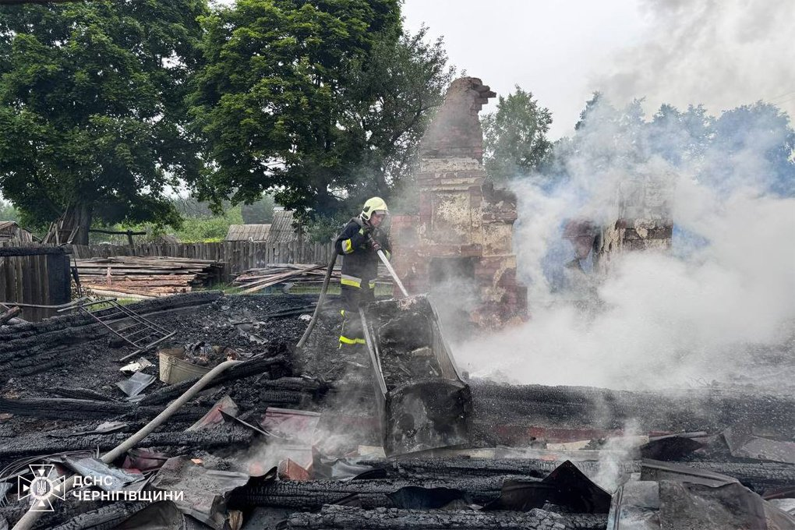
Разом з цим, у 2024 році зареєстровано 1410 пожеж у житловому секторі, на транспорті та на об’єктах, з них 162 пожежі протягом 2024 року зареєстровані згідно заяв як пожежі, що виникли внаслідок бойових дій. Під час пожеж 56 осіб загинули та 43 особи постраждали. Вогнем було знищено (пошкоджено) 1689 будівель і споруд, 169 одиниць техніки, 417 т кормів, під час пожеж загинула 71 свійська тварина.
У порівнянні з 2023 роком кількість побутових пожеж (у 2023 році – 1360) та кількість постраждалих (у 2023 році – 42 особи) збільшились відповідно на 3,7% та 2,4%, при цьому кількість загиблих (у 2023 році – 69 осіб) зменшилась на 18,8%.
Враховуючи вищезазначені проблемні питання із забезпечення пожежної безпеки необхідно направити основні зусилля на:
- оновлення основної і спеціальної пожежної техніки та обладнання;
- приведення шляхів евакуації, автоматичних систем протипожежного захисту, системи оповіщення людей про пожежу, електрообладнання у відповідність з вимогами законодавчих та нормативно-правових актів у сфері пожежної безпеки;
- проведення ремонту, відновлення і технічного обслуговування автоматичних систем протипожежного захисту будинків підвищеної поверховості та висотних будинків;
- проведення ремонту та утримання міських та сільських мереж протипожежного водопостачання у належному технічному стані;
- використання у будинках та спорудах конструктивних елементів з унормованими показниками пожежно-технічних характеристик;
- залучення організацій житлово-комунального сектору, громадськості, членів добровільної пожежної охорони і дільничних інспекторів міліції до проведення серед населення роз’яснювальної роботи з дотримання правил пожежної безпеки;
- створення місцевої пожежної охорони та комплектування їх необхідною кількістю кваліфікованого особового складу.

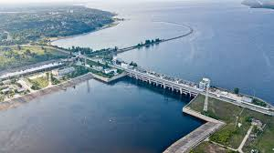
3.4. Гідродинамічна небезпека

Гідродинамічна небезпека області пов’язана з Київським водосховищем, яке утворене в результаті підпору річки Дніпро греблею Київської ГЕС.
Внаслідок можливого руйнування греблі Київської ГЕС у зону катастрофічного затоплення потрапляє 1 населений пункт Чернігівського району (с. Євминка Остерської міської територіальної громади) з населенням 434 особи, площа можливого затоплення складає близько 67,7 км².
Стан гідродинамічної безпеки залежить від стану гідротехнічних споруд.
Тривалий період експлуатації їх у складних гідрологічних умовах створює загрозу руйнування їх і, як наслідок, виникнення надзвичайної ситуації.
Для забезпечення безпеки населення при катастрофічному затопленні здійснюються превентивні заходи, спрямовані на запобігання затопленню або обмеження його масштабів. Такі заходи передбачають наступне:
- обмеження будівництва житлових будинків та об’єктів економіки в місцях, які потрапляють у зону дії можливої хвилі прориву;
- обвалування населених пунктів і сільськогосподарських угідь;
- створення надійних дренажних систем;
- проведення берегоукріплювальних робіт для запобігання зсувам і обвалам;
- облаштування гідроізоляцій та спеціальних укріплень на будівлях і спорудах;
- насадження лісів та дерев із низьким стовбуром (тополі, вільхи та берези), здатних зменшити швидкість хвилі прориву.
У разі небезпеки прориву штучних гребель проводять заходи щодо регулювання стоку води:
- плановий скид води з водосховища в період весняного паводка;
- своєчасний спуск води.

Із метою захисту населення при катастрофічних затопленнях запобігання ураженню або максимального зменшення його ступеню здійснюють комплекс організаційних, інженерно-технічних і спеціальних заходів, а саме:
- своєчасне оповіщення населення про загрозу катастрофічного затоплення і вжиття необхідних заходів для його захисту;
- самостійний вихід населення із зони можливого катастрофічного затоплення до підходу хвилі прориву;
- організація та проведення своєчасної евакуації населення у безпечні райони до підходу хвилі прориву;
- укриття населення на незатоплених частинах будинків і споруд, а також на підвищених ділянках місцевості;
- організація та проведення аварійно-рятувальних робіт у зоні затоплення;
- надання кваліфікованої та спеціалізованої допомоги потерпілим;
- проведення невідкладних робіт для забезпечення життєдіяльності населення.

3.5. Аналіз небезпек на автомобільному транспорті
Протяжність мережі автомобільних доріг загального користування в межах області складає 7723,9 км, з них протяжність міжнародних, національних та регіональних доріг загального користування державного значення складає 1651,3 км, територіальних доріг загального користування державного значення – 1312,4 км, доріг загального користування місцевого значення - 4760,2 км.
До доріг загального користування державного значення віднесені:
- міжнародні – автодороги М-01 Київ–Чернігів–Нові Яриловичі, М-02 Кіпті–Глухів–Бачівськ, загальна довжина яких в межах області складає 346,5 км;
- національні – автодорога Н-07 Київ–Суми–Юнаківка, Н-27 Чернігів–Мена–Сосниця, Н-28 /Н-27/–Городня–КПП«Сеньківка», загальна довжина яких в межах області складає 426,4 км;
- регіональні – автодороги Р-56 Чернігів–Пакуль–КПП"Славутич"–Чорнобиль, Р-61 Батурин–Конотоп–Суми, Р-65 КПП "Миколаївка"–Семенівка–Н.Сіверський–Глухів–КПП"Катеринівка", Р-67 Чернігів–Ніжин–Прилуки–Пирятин, Р-68 Талалаївка–Ічня–Тростянець–Сокиринці-/Н-07/, Р-69 Київ–Вишгород–Десна–Чернігів, Р-82 Сосниця–Короп–/М-02/, Р-83 Славутич–Любеч–Ріпки–/М-01/–Городня–/Н-28/–Сновськ–Корюківка–Семенівка–Костобобрів–Чайкине–/Н-27/, загальна довжина яких в межах області складає 878,4 км.
На мережі автодоріг державного значення нараховуються 253 мости та шляхопроводи, з них 12 великих (довжиною більше 100 м) та 3 металевих. На 230 мостах (91%) капітальний ремонт чи реконструкція не проводились більше 30 років, 44 споруди (17%) не відповідають сучасним нормативам одночасно за габаритом та вантажопідйомністю. В аварійному стані знаходяться 17 мостів (6,7%).
За 2024 рік на державних дорогах виконано поточний ремонт та експлуатаційне утримання мостів на суму 39,138 млн гривень, капітальний ремонт мостів на суму 3032,128 млн. гривень.
Загальна протяжність доріг загального користування місцевого значення складає 4760,2 км, з них не мають твердого покриття 490 км.
На мережі автодоріг місцевого значення нараховується 246 мостових споруд, з них 3 великих (довжиною більше 100 м), 8 металевих (у тому числі 2 наплавних) та 4 дерев’яних. Більше 30 років не проводився капітальний ремонт на 240 мостах (97,6%), 16 споруд (6,5%) не відповідають сучасним нормативам одночасно за габаритом та вантажопідйомністю, 21 міст (8,5 %) знаходиться в аварійному стані.
За 2024 рік виконані роботи по ремонту мостів за рахунок експлуатаційного утримання на суму 2,2 млн гривень.
Внаслідок військової агресії російської федерації проти України на мережі автомобільних доріг загального користування місцевого значення Чернігівської області було зруйновано 13 мостових переходів.
Протягом 2024 року для забезпечення безпечного та безперебійного руху автотранспорту були проведені аварійні роботи з ліквідації руйнувань та деформацій шарів дорожнього одягу на окремих ділянках пошкоджених автомобільних доріг загального користування місцевого значення за рахунок експлуатаційного утримання (ямковий ремонт, суцільне вирівнювання).
Загальна протяжність ділянок автодоріг, на яких виконані вказані аварійні роботи складає 21,9 км (131,6 тис.м²).
Крім того, виконано капітальний ремонт 5,4 км доріг загального користування місцевого значення на суму 163,3 млн гривень.
Значна частка небезпечних подій припадає на дорожньо-транспортні пригоди, особливо із загибеллю людей, що свідчить про високу потенційну небезпеку автомобільного транспорту як галузі господарства.


У 2024 році зареєстровано 672 дорожньо-транспортні пригоди, внаслідок яких 112 осіб загинули та 819 осіб отримали травми.
У порівнянні з 2023 роком кількість дорожньо-транспортних пригод (у 2023 році – 661) та кількість загиблих (у 2023 році – 86 осіб) збільшились відповідно на 1,7% та 30,2%, при цьому кількість постраждалих (у 2023 році – 821 особа) зменшились на 0,2%.
Основною причиною дорожньо-транспортних пригод є порушення правил дорожнього руху як з боку водіїв так і з боку пішоходів. Серед причин аварійності є низька дисципліна учасників дорожнього руху, керування транспортними засобами у стані алкогольного сп’яніння, більшість дорожньо-транспортних пригод сталася через перевищення швидкості та порушення водіями правил маневрування.
Для зменшення рівня небезпеки на транспорті необхідно провести модернізацію транспортної інфраструктури та рухомого складу для забезпечення зростаючої мобільності населення та товаропотоків, забезпечення конкурентоспроможних та якісних транспортних послуг, підвищення екологічності та енергоефективності транспортних процесів та безпеки перевезень пасажирів і вантажів.

3.6. Аналіз небезпек на залізничному транспорті

Загальна експлуатаційна довжина залізничних колій в області складала 851 км, у тому числі довжина електрофікованих залізничних колій складала 281,4 км.
Залізничний транспорт
 | Експлуатаційна довжина колій, км | Довжина електрифікованих залізничних колій, км
Південно-Західна залізниця | 624,6 | 289,1
Південна залізниця | 226,4 | немає
Разом: | 851 | 289,1
Потреби господарського комплексу і населення обслуговує Південно-Західна (Київська дирекція залізничних перевезень, Конотопська дирекція залізничних перевезень) та Південна (Полтавське відділення) залізниці, 5 залізничних вузлів, 53 залізничні станції, 2 локомотивних депо (м.Сновськ, м.Чернігів), 1 вагонне депо (м.Бахмач) та низка інших підприємств.
Залізничні вузли
Південно-Західна залізниця | залізничні вузли | "Чернігів", "Ніжин" (Київська дирекція залізничних перевезень)
Південно-Західна залізниця | залізничні вузли | "Бахмач", "Сновськ" (Конотопська дирекція залізничних перевезень)
Південна залізниця | залізничні вузли | "Прилуки" (Полтавська дирекція залізничних перевезень)
Найбільш інтенсивний рух потягів спостерігається на таких ділянках залізниць:
- Конотоп-Бахмач-Ніжин-Київ;
- Бахмач-Сновськ;
- Чернігів-Ніжин-Прилуки-Гребінка (Полтавська область).

3.7. Аналіз небезпек на магістральних нафто-, газо- і продуктопроводах

Довжина трубопроводів загального користування, які проходять територією області, складає 15151,93 км, з них:
- нафтопроводи НГВУ "Чернігівнафтогаз" – 396,0 км;
- продуктопроводи Гнідинцівського газопереробного заводу – 68,2 км;
- газопроводи – 14687,73 км, в тому числі:
- Чернігівська філія ТОВ «Газорозподільні мережі України» – 12718,91 км;
- Центральне лінійне виробниче управління магістральних газопроводів (Олишівська промислова дільниця) – 1529,92 км;
- НГВУ "Чернігівнафтогаз" - 370,0 км;
- Гнідинцівський газопереробний завод – 68,9 км.

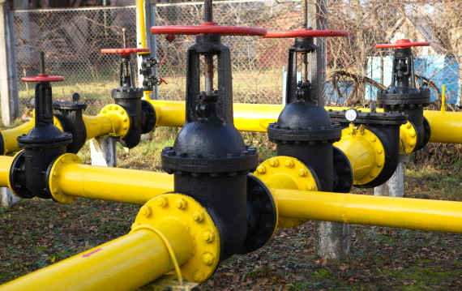
По території області проходить 14687,73 км газопроводів. З терміном понад 30 років працює близько 5 тис. км газопроводів.

По території області проходить близько 464 км нафто- та продуктопроводів. З терміном понад 30 років працює близько 270 км нафто- та продуктопроводів.
Головною проблемою трубопровідного транспорту, що суттєво впливає на стан техногенної безпеки, є наявність значної кількості основних засобів виробництва із понаднормативними строками експлуатації.
Незадовільний стан трубопроводів призводить до їх розгерметизації і супроводжується розливом і потраплянням нафтопродуктів у ґрунт, забрудненням поверхневих та ґрунтових вод.
Основними причинами такого стану залишаються порушення ізоляційних покриттів та відсутність належного активного захисту від електрохімічної корозії. Все це вимагає більш ретельного нагляду за технічним станом цих об’єктів, проведенням їх поточного та капітального ремонтів, підвищення відповідальності суб’єктів господарської діяльності за утримання системи газопостачання, нафто- та продуктопроводів у належному технічному стані.
Підвищену екологічну безпеку становлять трубопроводи, резервуарні парки нафтопродуктів, зливно-наливні естакади, газонаповнювальні компресорні станції, тощо.
До аварійних ситуацій на газопроводах можуть привести відключення електропостачання на газорозподільних станціях, газорегуляторних пунктах та інших об’єктах (відключається сигналізація і зв’язок обладнання, прилади обліку, установки катодного захисту та інше).
Крім того, безпечній експлуатації газо-, нафто- та продуктопроводів зашкоджує неправомірне використання охоронних зон, в яких ведеться будівництво житла, дачних масивів та інших об’єктів, а також розукомплектування та розкрадання вузлів, деталей на об’єктах газо-, нафто- та продуктопроводів.
Більшість діючих об’єктів потребують реконструкції і модернізації, оснащення їх сучасним ефективним обладнанням.

3.8. Оцінка небезпек на об’єктах життєзабезпечення

Стан газопостачання
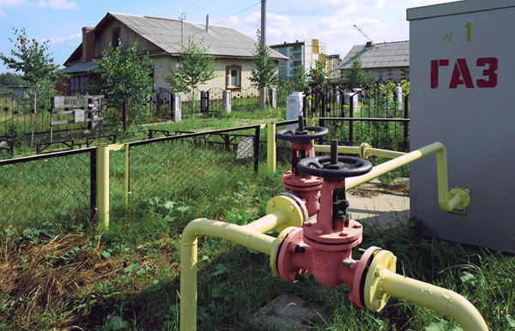
В області газифіковано 654 населені пункти. Загальна довжина газопроводів, які знаходяться на балансі Чернігівської філії ТОВ «Газорозподільні мережі України», складає 12718,91 км. Їх роботу забезпечують 89 газорозподільних станцій, 466 газорегуляторних пунктів, 1744 газорегуляторні пункти шафового типу.

З терміном понад 30 років експлуатується близько 3613,3 км газопроводів.
З кожним роком загострюється проблема корозії підземних металевих комунікацій, невжиття заходів щодо їх своєчасного відновлення може призвести до виникнення аварійних ситуацій.
До основних причин, що можуть призвести до аварійності на мережах та об’єктах газопостачання, відносяться: порушення ізоляційних покриттів та відсутність належного активного захисту від електрохімічної корозії. З метою запобігання виникненню аварій на об’єктах та мережах газопостачання необхідно проводити нагляд за технічним станом системи газопостачання, підвищити відповідальність суб’єктів господарської діяльності за її утримання у належному технічному стані, а також проводити поточний та капітальний ремонт об’єктів і мереж газопостачання.
Протягом 2024 року було побудовано 1,535 км газопроводів, введено в експлуатацію 1,185 км газопроводів, перевірено та продіагностовано технічний стан 3231,63 км газопроводів. Проведено капітальний ремонт 4 газорегуляторних пунктів, 16 станцій катодного захисту, проведено заміну 1587,3 метрів пошкодженої ізоляції.
Протягом 2024 року зареєстровано 23 аварійні ситуації на мережах та об’єктах газопостачання, з них 1 класифікована як надзвичайна ситуація, а саме:
20 листопада по вул. Саксаганського в м. Прилуки Прилуцького району (Прилуцька ТГ) о 18 год. 30 хв. внаслідок аварії на ГРП №24040012 було порушено централізоване газопостачання 2793 абонентам в м. Прилуки. До ліквідації аварії було залучено 14 бригад (78 працівників, 13 одиниць техніки) Прилуцького УГГ Чернігівської філії ТОВ «Газорозподільні мережі України» (код НС- 10840). Станом на 08 год. 25 листопада газопостачання відновлено в повному обсязі.
Стан енергопостачання
На даний час в електроенергетичній галузі експлуатується близько 36,5 тис. км повітряних та кабельних ліній електропередач всіх класів напруги.
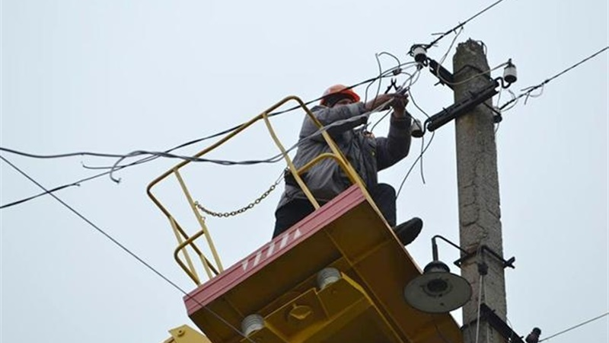
Зовнішнє електрозабезпечення Чернігівської області відбувається за рахунок трьох ПС 330 кВ НЕК «УКРЕНЕРГО» загальною потужністю 470 МВА. На території Чернігівської області проходять 316,7 км повітряних ліній електропередачі напругою 330 кВ.
Електричні мережі, які знаходяться на балансі АТ "Чернігівобленерго", налічують понад 36,2 тис. км повітряних і кабельних ліній напругою 0,4-110 кВ, 8617 трансформаторних підстанцій напругою 10-110 кВ та розподільних пунктів напругою 10 кВ загальною потужністю 3105 МВА.
Розподіл електричної енергії до споживачів здійснюється мережами регіонального оператора системи розподілу АТ «Чернігівобленерго», одними з основних об’єктів якого є підстанції напругою 110 кВ та 35 кВ.

Протягом 2024 року крім аварійно-відновлювальних робіт АТ "Чернігівобленерго" виконувало планові роботи з ремонту та технічного обслуговування електричних мереж напругою 0,4-110 кВ. На даний час виконано капітальний ремонт:
- 19 розподільних підстанцій напругою 35-110 кВ;
- 146 км повітряних ліній електропередачі напругою 0,4-110 кВ;
- 328 трансформаторних підстанцій напругою 10/0,4 кВ.

За рахунок інвестиційної програми 2024 року виконано наступний обсяг робіт:
- технічне переоснащення 13 розподільних підстанцій напругою 35-110 кВ;
- будівництво 0,84 км кабельних ліній електропередачі напругою 10 кВ;
- заміна 9,7 км кабельних ліній електропередачі напругою 10 кВ;
- будівництво 19,1 км повітряних ліній електропередачі напругою 10 кВ;
- реконструкція 13,0 км повітряних ліній електропередачі напругою 10 кВ;
- технічне переоснащення 11 повітряних ліній електропередачі напругою 10 кВ з монтажем пристроїв секціонування (11 шт.);
- реконструкція 62,145 км повітряних ліній електропередачі напругою 0,4 кВ;
- будівництво 31 трансформаторної підстанції напругою 10/0,4 кВ;
- реконструкція та технічне переоснащення 17 трансформаторних підстанцій напругою 10/0,4 кВ.

З метою попередження аварійних ситуацій в електричних мережах АТ "Чернігівобленерго" проводилось тепловізійне обстеження електричного обладнання мереж 10-110 кВ. На сьогоднішній день перевірено обладнання 91 підстанції 35-110 кВ, 412 ТП та РП 10 кВ, 9 повітряних ліній електропередачі напругою 10-110 кВ. В ході перевірки було зафіксовано 719 дефектів. Виявлені дефекти були оперативно усунені, що дозволило уникнути аварій та відмов в роботі обладнання.
Згідно із затвердженим графіком проведено розчистку 2001 км трас повітряних ліній електропередачі 0,4-110 кВ, в тому числі:
- повітряні лінії електропередачі 110 кВ – 44 км;
- повітряні лінії електропередачі 35 кВ – 63 км;
- повітряні лінії електропередачі 10 кВ – 787 км;
- повітряні лінії електропередачі 0,4 кВ – 1107 км.
Одним з проблемних питань залишається розкрадання електрообладнання. За 2024 рік викрадено 6 км проводів ліній електропередачі напругою 0,4-10 кВ, 40 опор з повітряних ліній електропередачі напругою 0,4 кВ, 0,4 т трансформаторної оливи з трансформаторних підстанцій напругою 10/0,4 кВ, 7 кутників з повітряної лінії електропередачі напругою 35 кВ. Всього зареєстровано 5 крадіжок, загальна сума завданих збитків становить 1178 тис. грн.
Крім того, внаслідок обстрілів, авіаційних та ракетних ударів залишається загроза знищення, пошкодження або порушення функціонування об’єктів електропередачі НЕК «УКРЕНЕРГО», що призведе до припинення подачі електричної енергії до розподільчих мереж оператора регіональної системи розподілу. В свою чергу це призведе до порушення функціонування об’єктів генерації електроенергії, виникнення дефіциту в енергетичній системі та в подальшому припинення постачання електричної енергії до всіх груп споживачів регіону. Без електроживлення залишаться об’єкти теплопостачання, водопостачання та водовідведення, а їх споживачі – без відповідних послуг. На очисних спорудах буде припинено очищення, знешкодження й знезараження стічних вод.
Також, існує загроза витоку мастила, яке використовується у трансформаторах на підстанціях. При пошкодженні даного обладнання та витікання мастила забруднюючі речовини потраплять у ґрунт та ґрунтові води, що призведе до забруднення відповідної земельної ділянки, на якій знаходиться об’єкт. Також при пошкодженні або виведення з ладу підстанцій може бути припинено постачання електричної енергії на підприємства хімічної промисловості, внаслідок чого можливі викиди шкідливих речовин та забруднення навколишнього середовища.
При виникненні дефіциту в енергосистемі можлива зупинка центральних систем постачання електричної енергії, що унеможливить нормальне функціонування підприємств, установ та організації всіх видів діяльності.
Роботу частини таких об’єктів можливо буде забезпечити за рахунок використання джерел аварійного електроживлення.

Стан теплопостачання
Загальна протяжність теплових мереж складає 477,05 км, у тому числі АТ "Облтеплокомуненерго" – 215,4 км, КП «Теплокомуненерго» Чернігівської міської ради – 150,7 км, ТОВ "НіжинТеплоМережі" – 72,15 км, КП "Прилукитепловодопостачання" – 38,8 км.

АТ "Облтеплокомуненерго" забезпечує теплопостачання 19 населених пунктів, в тому числі: м. Чернігів, м. Бахмач, м. Городня, м. Мена, м. Сновськ, м. Корюківка, м. Новгород-Сіверський, м. Семенівка, с-ще Сосниця, с-ще Ладан, с-ще Короп, с-ще Михайло-Коцюбинське, с-ще Гончарівське, с-ще Седнів, с-ще Срібне, с-ще Ріпки, с-ще Куликівка, с. Халявин та с. Киїнка.
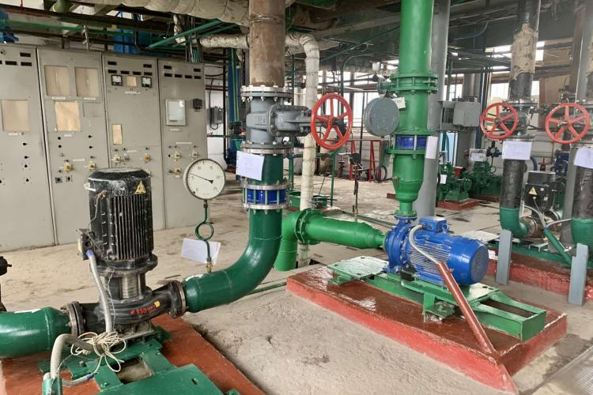
Протяжність теплових мереж, що є на балансі АТ "Облтеплокомуненерго", становить 215,4 км, з них 191,67 км (89% від загальної протяжності) мають строк експлуатації понад 20 років.
АТ "Облтеплокомуненерго" експлуатує 86 котелень, 49 центральних теплових пунктів та 7 індивідуальних теплових пунктів. Із 343 установлених котлів 144 одиниці (42%) мають строк експлуатації понад 20 років, а 257 котлів (75%) є малоефективними, з коефіцієнтом корисної дії нижче 90%.

КП «Теплокомуненерго» Чернігівської міської ради забезпечує теплопостачання населення, організацій, установ і підприємств м. Чернігова, опалювальна площа яких становить 2412 тис. м².
Загальна протяжність теплових мереж складає 150,7 км у двотрубному вимірі, з них 38,8 км магістральних теплових мереж, 109,7 км розподільчих мереж та 2,2 км паропроводів. Із загальної кількості теплових мереж 142,7 км експлуатуються понад 20 років. Середня амортизація теплових мереж складає 98,2%, через що щорічні втрати теплової енергії перевищують 27%.
КП «Теплокомуненерго» Чернігівської міської ради експлуатує 62 центральні теплопункти, обладнання на яких морально та фізично застаріло, експлуатується понад 40 років та має 86% зношеності.
ТОВ "НіжинТеплоМережі" забезпечує теплопостачання м. Ніжина, опалювальна площа становить 822,6 тис. м². Загальна протяжність теплових мереж у двотрубному вимірі складає 72,15 км. Із загальної протяжності теплових мереж 57,3 км мають термін експлуатації більше 20 років. Втрати теплової енергії складають більше 14,5%. Теплоізоляція на теплових мережах застаріла та неефективна.
Всього експлуатуються 14 котелень. Із 50 встановлених котлів 39 одиниць (78%) мають строк експлуатації понад 20 років, з них 12 котлів (24%) з коефіцієнтом корисної дії нижче 87%.
Підприємство КП "Прилукитепловодопостачання" забезпечує теплопостачання в м. Прилуки, протяжність теплових мереж складає 38,8 км. Із загальної протяжності теплових мереж 9,7 км (25%) перебувають в аварійному стані, замортизовано 35,0 км (90%), через що щорічні втрати теплової енергії складають 19%. Теплоізоляція теплових мереж застаріла та неефективна.
Підприємством експлуатується 54 котельні. Із 142 устаткованих котлів більше 68 одиниць (47,9%) мають строк експлуатації понад 20 років, 66 котлів (46,5%) є застарілими та малоефективними з коефіцієнтом корисної дії нижче 90%.

Обстеження і діагностика теплотрас свідчить про те, що на кожній теплотрасі, яка експлуатується понад 20 років, наявні ділянки з різним ступенем пошкодження, які потребують різних видів ремонту.
З метою покращання ситуації необхідно проведення робіт з модернізації та заміни фізично і морально застарілого устаткування об’єктів та заміну замортизованих і аварійних мереж теплопостачання.

Стан водовідведення та водопостачання

Водозабезпечення населення області здійснюється господарсько-питними водопроводами. Крім того, населення використовує воду з колодязів громадського користування.
Для господарсько-питних водопроводів використовується вода тільки з підземних джерел (артезіанські свердловини). Глибина артезіанських свердловин, з яких подається питна вода, варіюється від 40 до 800 метрів. Прогнозні ресурси підземних вод Чернігівської області становлять близько 15% загального об’єму підземних вод України.
З метою забезпечення санітарного та епідемічного благополуччя населення, недопущення виникнення випадків та спалахів інфекційних хвороб та отруєнь, пов’язаних з водним фактором, ДУ «Чернігівський обласний центр контролю та профілактики хвороб МОЗ України» згідно плану моніторингових досліджень, а також за зверненнями суб’єктів господарювання в 2024 році досліджено:
- на мікробіологічні показники – 3562 зразки води питної централізованого водопостачання та 700 зразків води питної нецентралізованого водопостачання. Не відповідали вимогам ДСанПіН 2.2.4-171-10 «Гігієнічні вимоги до води питної, призначеної для споживання людиною» 132 зразки води питної централізованого водопостачання, що становить 3,7% (2023 рік – 4,4%) та 151 зразок води питної нецентралізованого водопостачання, що становить 21,6% (2023 рік – 24%). Інформація про результати досліджень надана органам місцевого самоврядування, органам виконавчої влади та власникам джерел водопостачання;
- на санітарно-хімічні та органолептичні показники – 3778 зразків води питної централізованого водопостачання та 1804 зразки води питної нецентралізованого водопостачання. Не відповідали вимогам ДСанПіН 2.2.4-171-10 «Гігієнічні вимоги до води питної, призначеної для споживання людиною» 450 зразків води питної централізованого водопостачання, що становить 11,9% (2023 рік – 13,1 %) та 527 зразків води питної нецентралізованого водопостачання, що становить 29,2% (2023 рік – 26,5%). В мережі централізованого водопостачання відхилення виявляються за вмістом заліза (Корюківський, Чернігівський райони) та вмістом фтору (м. Прилуки); в мережі нецентралізованого водопостачання – за вмістом заліза і нітратів. При цьому рівні заліза в деяких зразках перевищують гранично-допустиму концентрацію в 1,5-6 разів, а рівні нітратів – в 1,5-30 разів.
Власникам джерел водопостачання повідомлено про небезпеку використання води питної з високим вмістом нітратів, в першу чергу для дітей. Інформація про результати досліджень надана власникам джерел водопостачання, органам виконавчої влади та місцевого самоврядування. Випадків захворювання дітей метгемоглобінемією в 2024 році в області не зареєстровано завдяки спільній роботі ДУ «Чернігівський обласний центр контролю та профілактики хвороб МОЗ України» та лікувальних установ.
За 2024 рік Головним управлінням Держпродспоживслужби в Чернігівській області взято участь у проведенні 42 перевірок об’єктів питного водопостачання, у тому числі на об’єктах централізованого водопостачання – 16, на об’єктах нецентралізованого водопостачання – 26. Порушення вимог санітарного законодавства виявлено у 26 випадках, зокрема 11 – на об’єктах централізованого водопостачання, 15 – на об’єктах нецентралізованого водопостачання.
З метою усунення виявлених порушень були направлені листи органам місцевого самоврядування та керівникам комунальних підприємств щодо приведення об’єктів систем питного водопостачання до нормативних вимог.
У ході проведення комісійних перевірок широко проводиться санітарно-просвітня, роз’яснювальна робота серед населення щодо недопущення спалахів інфекційних хвороб, які мають водний шлях передачі.
Також, лабораторіями Головного управління Держпродспоживслужби в Чернігівській області досліджено 351 пробу питної води з об’єктів централізованого водопостачання, у тому числі за мікробіологічними показниками – 176, за санітарно-хімічними – 175. Не відповідали вимогам Державних санітарних норм та правил «Гігієнічні вимоги до води питної, призначеної для споживання людиною» ДСанПіН 2.2.4-171-10 за санітарно-хімічними показниками 13 проб.
Також, досліджено 281 пробу питної води з об’єктів нецентралізованого водопостачання, у тому числі за мікробіологічними показниками – 120, за санітарно-хімічними – 16. Не відповідали вимогам Державних санітарних норм та правил «Гігієнічні вимоги до води питної, призначеної для споживання людиною» ДСанПіН 2.2.4-171-10 за мікробіологічними показниками 30 проб, за санітарно-хімічними показниками 42 проби.
12 квітня 2024 року Міністерством розвитку громад, територій та інфраструктури України прийнятий наказ №309 «Про затвердження Порядку розроблення підприємствами централізованого водопостачання та централізованого водовідведення технологічних регламентів», який поширюється на всі підприємства централізованого водопостачання. Наказ визначає технологічний регламент, невід'ємною частиною якого є робоча програма виробничого контролю, обов’язковим документом для ведення суб’єктами господарювання господарської діяльності з централізованого водопостачання. При цьому технологічний регламент розробляється як для існуючих об’єктів централізованого водопостачання (протягом одного року після затвердження Наказу), так і для новозбудованих (реконструйованих) об’єктів централізованого водопостачання (не пізніше, ніж у місячний строк після проведення пусконалагоджувальних робіт). Питання про впровадження даного наказу суб'єктами господарювання, які забезпечують населення області питною водою розглянуто на засіданні обласної комісії з техногенно - екологічної безпеки та надзвичайних ситуацій (протокол №12 від 27 грудня 2024 року) і знаходиться на контролі ДУ «Чернігівський обласний центр контролю та профілактики хвороб МОЗ України», Головного управління Держпродспоживслужби в Чернігівській області та органів місцевого самоврядування.

Для централізованого питного водопостачання в області використовуються виключно підземні води різних водоносних горизонтів. Глибина артезіанських свердловин, з яких подається питна вода, варіюється від 40 до 800 метрів. Прогнозні ресурси підземних вод Чернігівської області становлять 3,038 км³/рік, або близько 15% загального об’єму підземних вод України.
Водопровідною мережею області забезпечено: 16 міст (100%), 28 із 29 селищ міського типу (96,6%), 197 із 1464 сільських населених пунктів (13,5 %).
Станом на 01 січня 2024 року в області нараховується 2228,1 км водопровідних мереж, в тому числі: міських 1884,6 км, селищних, сільських 343,5 км вода до яких подається із 691 свердловини. З 2228,1 км водопровідних мереж 925,7 км ветхі та аварійні, що становить 41,5% від їх загальної протяжності. Значна спрацьованість водопровідних мереж, незадовільний їх технічний стан, несвоєчасна ліквідація поривів приводить до вторинного забруднення питної води в системах централізованого водопостачання.
Всі артезіанські свердловини, які використовуються для питного водопостачання, мають обгороджені зони суворого режиму відповідно до Постанови Кабінету Міністрів України від 18.12.1998 № 2024 «Про правовий режим зон санітарної охорони водних об'єктів».
Контроль за дотриманням санітарно-захисних зон виконують Державна установа Чернігівський обласний центр контролю та профілактики хвороб Міністерства охорони здоров’я України та Державне управління охорони навколишнього природного середовища в Чернігівській області.
Важливою складовою захисту навколишнього природного середовища є якість очистки стічних вод. Скид неочищених стічних вод у р. Десна, яка є джерелом водопостачання населення та підприємств м. Києва, може привести до ускладнення епідеміологічної ситуації і розповсюдженню інфекційних захворювань. Крім того, поверхневі води басейну р. Дніпро широко використовуються для забезпечення питною водою більшості населення України.
Каналізаційною мережею в області забезпечено: 15 міст (94 %), 15 із 29 селищ міського типу (51,7%), 11 із 1464 сільських населених пунктів (0,8%).
В області функціонує 36 каналізаційних очисних споруд та 136 каналізаційних насосних станцій. Протяжність каналізаційних мереж комунальної власності складає 804,5 км. З 804,5 км каналізаційних мереж 368,9 км ветхі та аварійні, що становить 45,8%.
Крім того, з 36 очисних споруд 10 потребують реконструкції (міста Бахмач, Борзна, Городня, Ічня, Короп, Носівка, Ніжин, Прилуки, с-ща Куликівка та Замглай).
Незадовільний стан каналізаційних мереж, обладнання, вироблений резерв матеріалів насосних агрегатів каналізаційних станцій є потенційними джерелами аварій на об’єктах водовідведення з подальшим погіршенням екологічної ситуації, забрудненням річок Десна, Стрижень, Удай, Остер, а також з частковим або повним припиненням подачі питної води населенню і підприємствам.
Найбільша вірогідність виникнення аварійних ситуацій надзвичайного характеру в містах Чернігів, Ніжин, Прилуки, це насамперед: пориви на каналізаційних колекторах, особливо напірних, порушення цілісності гідротехнічних споруд, дамб, обвалування КОС, затоплення каналізаційних колодязів.
Через військову агресію рф значних пошкоджень зазнали об’єкти КП «Чернігівводоканал» Чернігівської міської ради. На сьогодні першочергового відновлення потребують 2 водопровідно-насосні станції та одна каналізаційно-насосна станція в місті Чернігові. Неналежне функціонування цих об’єктів створює передумови до виникнення небезпеки техногенного характеру.
Так, у 2024 році зареєстровано 1 аварійну ситуацію на об’єктах та мережах водовідведення, а саме: 04 жовтня в м. Чернігові по вул. Текстильників, 1 о 12 год. сталася руйнація каналізаційного колектору діаметром 700 мм. На час проведення аварійно-відновлювальних робіт було обмежено водопостачання мешканцям п’яти мікрорайонів міста (ЗАЗ, Масани, Стара та Нова Подусівка, Шерстянка).

В м. Чернігові загальна протяжність комунальних водопровідних мереж, що знаходяться на балансі КП "Чернігівводоканал", складає 558,827 км, з них 273,555 км (49 %) перебувають в аварійному стані.
Загальна кількість артсвердловин складає 108 одиниць, з них в робочому стані – 60 артсвердловин потужністю 106,1 тис. м³/добу. З робочих артсвердловин 58 одиниць потужністю 103,75 тис. м³/добу працюють більше 20 років. Потребують відновлення 2 артсвердловини потужністю 0,984 тис. м³/добу.
Потужність артсвердловин складає:
- по ВНС № 1 – 15 одиниць потужністю 1605 м³/год.;
- по ВНС № 2 – 14 одиниць потужністю 880,3 м³/год. (13 свердловин потужністю 520,3 м³/добу не працюють через пошкодження насосної станції під час активних бойових дій, відновлювальні роботи тривають);
- по ВНС № 3 – 14 одиниць потужністю 1054,8 м³/год.;
- по ВНС № 4 – 11 одиниць потужністю 586,0 м³/год.;
- по ВНС № 5 – 3 одиниці потужністю 55,0 м³/год.;
- по окремо розташованих артсвердловинах – 3 одиниці потужністю 240,0 м³/год.
Загальна кількість водопровідних насосних станцій, які знаходяться на балансі КП "Чернігівводоканал", становить 5 одиниць потужністю 75,2 тис. м³/добу (з них ВНС №2 не працює внаслідок пошкоджень, що отримані під час активних бойових дій).
Загальна протяжність каналізаційних мереж в м. Чернігові, що знаходяться на балансі КП "Чернігівводоканал", становить 349,235 км, з них 191,357 км (55%) знаходяться в аварійному стані.
Загальна кількість насосних станцій каналізації – 24 одиниці потужністю 154,27 тис. м³/добу.
Потужність очисних споруд складає 94,0 тис. м³/добу.

В м. Ніжині загальна протяжність комунальних мереж водопостачання, що знаходяться на балансі КП "Ніжинське управління водопровідно-каналізаційного господарства", складає 274,7 км, з них ветхих та аварійних 137,8 км (50,2%).
Загальна кількість артезіанських свердловин складає 17 одиниць, їх потужність становить 17,6 тис. м³/добу. Потребують ремонту 3 артезіанські свердловини.
Загальна кількість водопровідних насосних станцій складає 4 одиниці, їх потужність становить 17,7 тис. м³/добу, які потребують ремонту.
Загальна протяжність каналізаційних мереж в м. Ніжині, що знаходяться на балансі КП "Ніжинське управління водопровідно-каналізаційного господарства", становить 76,2 км, з них ветхих та аварійних 54,1 км (71,0%). На балансі підприємства знаходяться 16 каналізаційних насосних станцій загальною потужністю 24,0 тис. м³/добу, з них потребують реконструкції (капітального ремонту) 11 каналізаційних насосних станцій загальною потужністю 18,8 тис. м³/добу.

В м. Прилуки загальна протяжність комунальних мереж водопостачання, що знаходяться на балансі КП "Прилукитепловодопостачання", складає 199,06 км. Із загальної протяжності комунальних мереж водопостачання 76,6 км або 38,5% знаходиться в аварійному стані.
Водопостачання м. Прилуки забезпечують:
– 19 артсвердловин потужністю 8,16 тис. м³/добу, з них потребують ремонту 4 артсвердловини;
– 2 водопровідні насосні станції потужністю 2,61 тис. м³/добу, з них потребують ремонту 2 водопровідні насосні станції потужністю 2,61 тис. м³/ добу.

Загальна протяжність каналізаційних мереж в м. Прилуки, що знаходяться на балансі КП "Прилукитепловодопостачання", становить 122,71 км. Із загальної протяжності каналізаційних мереж 49,2 км (40,1%) знаходиться в аварійному стані. На балансі підприємства знаходяться 20 каналізаційних насосних станцій, з них потребує реконструкції (капітального ремонту) 6 каналізаційних насосних станцій загальною потужністю 1,116 тис. м³/добу.

Головна особливість комунального господарства області – значний знос основного обладнання, наявність повністю замортизованих артсвердловин, водопровідних та каналізаційних мереж, інженерних споруд та технологічного обладнання, які фактично не поновлюються.
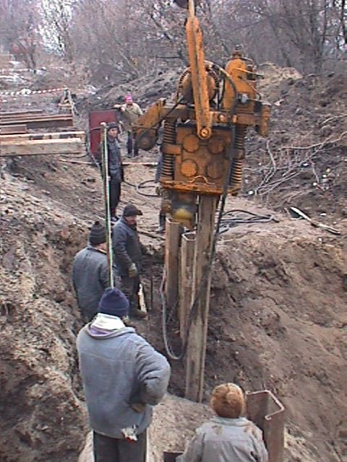
Проблемними питаннями водопровідно-каналізаційного господарства є:
- стан забезпечення населених пунктів області необхідними обсягами питної води;
- відповідність якості води державним санітарним нормам;
- стан водопровідних та каналізаційних мереж;
- стан каналізаційних очисних споруд.

Основними шляхами покращення технічного стану водопровідно-каналізаційного господарства є:
- оптимізація централізованих систем водопостачання та водовідведення;
- приведення зон санітарної охорони та водоохоронних зон джерел питного водопостачання до нормативних вимог, забезпечення дотримання їхніх режимів;
- реконструкція водопровідних і каналізаційних мереж;
- реконструкція та оновлення водопровідних насосних станцій, каналізаційних насосних станцій та очисних споруд (заміна насосних агрегатів і приведення їхньої потужності у відповідність з існуючою потребою);
- будівництво та реконструкція станцій водопідготовки й доочистки питної води в населених пунктах, де якість питної води не відповідає встановленим вимогам.
Незважаючи на значні труднощі, житлово-комунальне господарство продовжує забезпечувати першочергові потреби населення.

3.9. Транскордонні загрози

Чернігівська область на заході та північному заході межує з Гомельською областю Республіки Білорусь, на півночі – з брянською областю російської федерації.

Чернігівська область знаходиться в зоні потенційно небезпечного впливу можливих аварій на трьох АЕС – курській (рф), смоленській (рф) та Ігналінській (Литва). Крім вищезгаданих, область може зазнати негативного впливу в разі аварії на калінінській АЕС (рф), нововороніжській АЕС (рф) і на АЕС, що розташовані в Болгарії, Угорщині, Чехії та Словаччині.

Крім того, джерелом потенційного негативного впливу на стан водних об’єктів Чернігівщини з території Республіки Білорусь є господарська діяльність КП "Гомельводоканал" та сільськогосподарського комплексу з відгодівлі свиней "Сож" у с. кравцово гомельського району. Незважаючи на те, що стічні води проходять механічну та біологічну очистку, в разі аварії на цих підприємствах можливий скид неочищених стічних вод у річки Сож та Добрянка.
Потенційно небезпечним об’єктом для області є також Гомельський хімічний завод, на якому виробляються мінеральні добрива, в основному фосфорні, та зберігається близько 15 млн т мінеральної сировини для виготовлення добрив.
Також, потенційно небезпечними для області є Білоруський газопереробний завод, розташований в районі нафтогазовидобування поблизу населеного пункту Речиця на р. Дніпро, гідролізно-дріжджовий завод в м. Речиця, нафтопереробний завод в м. мозир (р. Прип’ять) та завод побутової хімії в м. калінковичі.
Певну небезпеку для області можуть становити підприємства хімічного виробництва в рф, які розташовані на річках, русла яких проходять і по території області. Це - завод по виробництву мінеральних добрив біля м. брянськ на р. Десна; комбінат побутової хімії в населеному пункті шебекіно белгородської області; курський комбінат синтетичного волокна і курський завод гумотехнічних виробів (на р. Сейм).
Джерелами негативного впливу на стан водних об’єктів басейну р. Десна можуть стати ВАТ "погарський мʼясокомбінат", ГУП "погарські інженерні мережі" та погарське МУЖКГ (брянська область).

У 2024 році зареєстрована 1 небезпечна подія, яка відноситься до транскордонних загроз. Так, 26 серпня 2024 року на території Чернігівської області зафіксовано мор риби та забруднення води акваторії річки Сейм поблизу м. Батурин Ніжинського району. Джерелом забруднення стали викиди забруднюючих речовин на території рф.
Рішенням обласної комісії з питань техногенно-екологічної безпеки та надзвичайних ситуацій було заборонено купання, вилов риби в річках Сейм і Десна та використання води для господарських потреб, а також для поїння худоби.
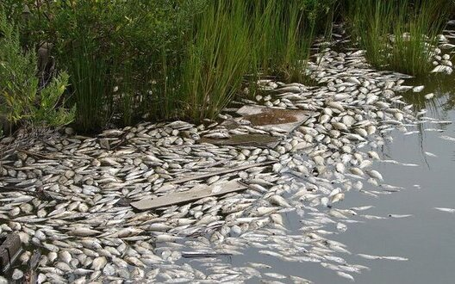
Крім того, Корюківській, Новгород-Сіверській та Чернігівській райдержадміністраціям разом з територіальними громадами, населені пункти яких розташовані вздовж русел річок, було визначено завдання щодо встановлення спеціальних інформаційних табличок про заборону купання та будь-якого використання води до особливого розпорядження.
Здійснювався постійний моніторинг ситуації.
Проводились роботи щодо збору мертвої риби. Також, на території Батуринської ТГ та Височанської ТГ Ніжинського району та Сосницької ТГ Корюківського району були облаштовані бар’єрні рубежі-сітки для вилову мертвої риби за течію річок. В громадах були визначені місця для захоронення мертвої риби.

ІV. Стан системи оповіщення

Для доведення до населення інформації про загрозу та виникнення надзвичайних ситуацій, постійного інформування про наявну обстановку та своєчасного оповіщення керівного складу органів цивільного захисту і членів постійних комісій з питань ТЕБ та НС в Чернігівській області існує територіальна автоматизована система централізованого оповіщення.
Також, Департамент забезпечує цілодобову готовність загальнодержавної автоматизованої системи централізованого оповіщення та спеціальної системи оповіщення "Сигнал-Д".
Для підтримання постійної готовності системи оповіщення регулярно проводились: щоденні, щомісячні, комплексні, вибіркові та позапланові перевірки технічного стану засобів оповіщення і зв’язку цивільного захисту міст та районів області.
Так, протягом 2024 року проведено 366 щоденних, 12 щомісячних комплексних технічних перевірок апаратури територіальної автоматизованої системи централізованого оповіщення, 15 вибіркових технічних перевірок системи оповіщення, передано 43 штормові попередження, оголошено 885 сигналів «ПОВІТРЯНА ТРИВОГА».
Випадків несанкціонованого запуску засобів оповіщення в Чернігівській області не зареєстровано.
Щомісячно проводились комплексні технічні перевірки апаратури територіальної автоматизованої системи централізованого оповіщення населення та керівного складу, у тому числі здійснювалась передача учбового повідомлення про загрозу або виникнення надзвичайних ситуацій, а саме:
- для населення області на першому каналі «Українського радіо» за допомогою FM-передавачів в містах Чернігів, Бахмач, Новгород-Сіверський, Прилуки, селищах Сосниця та Холми;
- для населення м. Чернігова і прилеглих до міста населених пунктів за допомогою радіостанції "Наше Радіо".
29 жовтня 2024 року проводилась річна комплексна перевірка територіальної автоматизованої системи централізованого оповіщення. Територіальна автоматизована система централізованого оповіщення знаходиться у справному стані і готова виконувати функції за призначенням.
Слід окремо зазначити, що 13-14 листопада 2024 року проводилась річна комплексна перевірка загальнодержавної системи централізованого оповіщення. Всі команди, які передавались по апаратурі прийняті відповідальним черговим Департаменту з питань цивільного захисту та оборонної роботи Чернігівської облдержадміністрації та надані підтвердження.
Згідно з договорами між Департаментом з питань цивільного захисту та оборонної роботи Чернігівської облдержадміністрації та НВП «ОЗОН С» і КП «Укрспецзв'язок» експлуатаційно-технічне обслуговування апаратури оповіщення проводилось своєчасно. Якість обслуговування апаратури та засобів оповіщення задовільна.

З наявних до 24 лютого 2022 року станом на 01 січня 2025 року для оповіщення населення області використовуються 96 електросирен С-40 та С-28 (централізованого запуску – 46, автономного запуску – 50), які встановлені у 23 населених пунктах на території 23 територіальних громад.
В рамках створення (модернізації) місцевих автоматизованих систем централізованого оповіщення у 21 територіальній громаді області встановлено 209 кінцевих пристроїв оповіщення (707 гучномовців/електросирен) у 110 населених пунктах з можливістю дистанційного включення і передачі звукових або голосових повідомлень.
Також, оповіщення населення про загрозу авіаційних та ракетних ударів (повідомлення про ПОВІТРЯНУ ТРИВОГУ) передається відповідальним черговим Департаменту за допомогою спеціального програмного забезпечення на відповідні застосунки в телефонах населення та за допомогою мобільного зв’язку до керівного складу місцевих органів виконавчої влади та органів місцевого самоврядування в групі через месенджер.
Департаментом з питань цивільного захисту та оборонної роботи Чернігівської облдержадміністрації укладена угода з «регіональною дирекцією «UA:Чернігів» філії АТ «Національна суспільна телекомпанія України» і є домовленість з місцевим кабельним телеканалом «Дитинець» на розміщення в телерадіоефірі інформації про виникнення або загрозу виникнення надзвичайних ситуацій.
Крім цього, забезпечено трансляцію повідомлень цивільного захисту в програмах онлайн-мовлення мережі Інтернет.
Також, актуальна інформація з питань цивільного захисту постійно висвітлюється в електронних засобах масової інформації та на вебсайтах Чернігівської обласної державної адміністрації та Департаменту з питань цивільного захисту та оборонної роботи Чернігівської облдержадміністрації.
В цілому централізованим оповіщенням, з урахуванням телебачення, ефірного та проводового радіомовлення, охоплено до 85 відсотків населення області.
Модернізація та розвиток систем оповіщення
На виконання розпорядження Кабінету Міністрів України від 11.07.2018 № 488-р «Про затвердження плану заходів щодо реалізації Концепції розвитку та технічної модернізації системи централізованого оповіщення про загрозу виникнення або виникнення надзвичайної ситуації» в області організована робота щодо модернізації (створення) територіальної та місцевих автоматизованих систем централізованого оповіщення (далі – МАСЦО).
Департаментом з питань цивільного захисту та оборонної роботи Чернігівської облдержадміністрації (далі – Департамент) роботи з технічної модернізації територіальної автоматизаваної системи централізованого оповіщення розпочаті з 2015 року.
Розроблена проектно-кошторисна документація з реконструкції регіональної системи централізованого оповіщення про загрозу виникнення або виникнення надзвичайних ситуацій.

На пункті управління Департаменту встановлено автоматизоване робоче місце (далі – АРМ) відповідального чергового, яке дозволяє:
- оповіщення керівного складу області з використанням мобільного зв’язку (речове повідомлення або СМС-повідомлення);
- оповіщення населення області на першому каналі «Українського радіо» за допомогою FM-передавачів в м.Чернігів, м.Бахмач, м.Новгород-Сіверський, м.Прилуки, селищах Сосниця та Холми;
- оповіщення населення м. Чернігова і прилеглих до міста населених пунктів за допомогою радіостанції "Наше Радіо" на частоті 104,3 МГц.
З 2019 року розпочато другий етап модернізації територіальної автоматизованої системи централізованого оповіщення (далі – ТАСЦО):
- проведено дообладнання АРМ відповідального чергового Департаменту трьома модемами, що підвищило оперативність оповіщення;
- придбано 23 блоки оповіщення (БО-FM-04), які встановлені в районних відділах (відділеннях) поліції ГУ НП в Чернігівській області та територіальних громадах;
- проведено демонтаж застарілих стійок центрального виклику, функцію яких з оповіщення керівного складу області, на даний час, виконують модеми АРМ відповідального чергового Департаменту із застосуванням GSM-зв’язку;
- встановлено дизель-генератор для резервного електроживлення пункту управління Департаменту, який працює в автоматичному режимі;
- розроблено Положення про ТАСЦО, яке затверджено розпорядженням голови обласної державної адміністрації від 26.03.2020 року №182 та зареєстровано в Північно-Східному міжрегіональному управлінні Міністерства юстиції (м.Суми) від 13.04.2020 року №98/98.
У грудні 2022 року проведені роботи з підключення Департаменту до Національної телекомунікаційної мережі, встановлена і функціонує АРМ Загальнодержавної автоматизованої системи централізованого оповіщення.
З метою дооснащення та модернізації ТАСЦО розроблене та погоджене ДСНС України технічне завдання на технічну модернізацію територіальної автоматизованої системи централізованого оповіщення Чернігівської області.
В області необхідно створити 62 МАСЦО в п’яти районах та 57 територіальних громадах області.
Станом на 01.01.2025 року в області створено МАСЦО у 5 територіальних громадах області (Добрянська, Ніжинська, Новгород-Сіверська, Ріпкинська, Семенівська). Встановлено 124 кінцеві пристрої оповіщення (457 гучномовців/електросирен) у 49 населених пунктах.

Крім того, у 16 територіальних громадах області встановлено 85 кінцевих пристроїв оповіщення (250 гучномовців/електросирен) у 61 населеному пункті з можливістю дистанційного включення і передачі звукових або голосових повідомлень.
У 2 територіальних громадах області (Седнівська та Чернігівська) здійснюються заходи зі створення та розбудови МАСЦО, планується встановлення 28 комплектів у 8 населених пунктах.
Погодження технічного завдання отримали 8 територіальних громад (Батуринська ТГ, Борзнянська ТГ, Корюківська ТГ, Носівська ТГ Седнівська ТГ, Талалаївська сільська ТГ, Тупичівська ТГ та Чернігівська ТГ).
Погодження рішень (ПКД) отримали 5 територіальних громад (Добрянська ТГ, Ніжинська ТГ, Новгород-Сіверська ТГ, Ріпкинська ТГ та Семенівська ТГ).
У 2024 році в області:
- створено МАСЦО у 4 територіальних громадах області (Добрянська, Новгород-Сіверська, Ріпкинська, Семенівська), а у Ніжинській територіальній громаді проведена модернізація існуючої МАСЦО. Встановлено 111 кінцевих пристроїв оповіщення (444 гучномовці) у 47 населених пунктах.
- встановлено 37 кінцевих пристроїв оповіщення (115 гучномовців/ електросирен) у 32 населених пунктах у 8 територіальних громадах області.

V. Фінансове та матеріально-технічне забезпечення

Фінансове забезпечення

Кабінет Міністрів України скасував Тимчасовий порядок виділення та використання коштів з резервного фонду бюджету в умовах воєнного стану, затверджений постановою Кабінет Міністрів України від 01 березня 2022 року № 175 та відновив дію Порядку використання коштів резервного фонду бюджету, затвердженого постановою Кабінет Міністрів України від 29 березня 2002 року № 415.
Фінансування заходів щодо попередження й ліквідації надзвичайних ситуацій у 2024 році приведено у таблиці:
млн грн
Напрям діяльності | Засоби резерву Уряду (по факту) | Обласний бюджет |  | Засоби органу виконавчої влади (РДА) |  | Засоби органів місцевого самоврядування |  | Засоби організацій |  | Засоби інших джерел
Напрям діяльності | Засоби резерву Уряду (по факту) | план | факт | план | факт | план | факт | план | факт | план | факт
РЕЗЕРВНИЙ ФОНД-усього |  | 0,5 | - |  |  | 5,7 | -
Запобігання НС |  | - | - |  |  | - | -
Ліквідація НС |  | - | - |  |  | - | -
Нерозподілені кошти резервного фонду |  | 0,5 | - |  |  | 5,7 | -
У 2024 році з резервного фонду для ліквідації наслідків надзвичайних ситуацій кошти не виділялись.

Матеріально-технічне забезпечення
Рішенням Чернігівської обласної ради затверджено «Цільову соціальну програму розвитку цивільного захисту Чернігівської області на 2021-2025 роки», якою передбачено створення та поповнення регіонального матеріального резерву.
У 2024 році передбачалося створити запаси матеріально-технічних резервів на суму 700 тис. гривень. Фактично протягом 2024 року було здійснено поповнення регіонального матеріального резерву на суму 450 тис. гривень: закуплено пальне, шифер та сітку металеву.
Регіональний матеріальний резерв складає близько 40 найменувань. До матеріального резерву було закладено будівельні матеріали, речове майно та майно для забезпечення виконання спеціальних завдань, а саме шифер, сітка металева, генератори, електричний інструмент, бензопили, двигуни для човнів, паливно-мастильні матеріали, каремати та інше.

Накопичення матеріальних цінностей до регіонального матеріального резерву Чернігівської області для запобігання виникненню надзвичайних ситуацій і ліквідації їх наслідків у 2024 році приведено у таблиці:
№ з/п | Найменування матеріальних цінностей резерву відповідно до затвердженої номенклатури матеріальних резервів | Одиниця виміру | Обсяги матеріальних цінностей резерву |  |  |  | % накопичення | Видано на НС за звітній період
№ з/п |  | Одиниця виміру | затверджено номенклатурою |  | фактично закладено |  | % накопичення
№ з/п |  | Одиниця виміру | кількість | сума (тис.грн) | кількість | сума (тис.грн) | % накопичення | кількість | сума (тис.грн)
Регіональний резерв
1 | Електростанція ЄСД - 50 Т/400 | шт | 1 | 16 | 1 | 16,00 | 100,00
2 | Холодильник "Норд" ДХ -517020 | шт | 1 | 1 | 1 | 1,00 | 100,00
3 | Електрична плита "Успіх"010 | шт | 1 | 1,118 | 1 | 1,12 | 100,00
4 | Компресорна станція ПКСД - 3,5 У1 | шт | 1 | 48,333 | 1 | 48,33 | 100,00
5 | Агрегат для АРР | к-т | 2 | 39,74 | 2 | 39,74 | 100,00
6 | Барабан з кабелем | шт | 1 | 0,874 | 1 | 0,87 | 100,00
7 | Масло двухст.1л | бут | 3 | 0,06 | 3 | 0,06 | 100,00
8 | Набір свердл по залізу | к-т | 1 | 0,145 | 1 | 0,15 | 100,00
9 | Лодка"Сіверянка" 10А-01 | шт | 1 | 2,505 | 1 | 2,51 | 100,00
10 | Двигун човновий "Нептун" | шт | 2 | 6,555 | 2 | 6,56 | 100,00
11 | Зварювальний трансформатор СТШ -250 | шт | 1 | 1,916 | 1 | 1,92 | 100,00
12 | Газоаналізатор універсальний УГ-2 | шт | 2 | 1,95 | 2 | 1,95 | 100,00
13 | Газоаналізатор універсальний УГ-2 | шт | 1 | 1,229 | 1 | 1,23 | 100,00
14 | Насос ЦМФ20/15 | шт | 2 | 12,5 | 2 | 12,50 | 100,00
15 | Генератор дизельний однофазний | шт | 1 | 126,00 | 1 | 126,00 | 100,00
16 | Бензопила "Урал" | шт | 1 | 0,791 | 1 | 0,79 | 100,00
17 | Висоторіз НТ 75 | шт | 1 | 3,992 | 1 | 3,99 | 100,00
18 | Стіл | шт | 11 | 3,3 | 11 | 3,30 | 100,00
19 | Стілець | шт | 44 | 3,988 | 44 | 3,99 | 100,00
20 | Протигази ГП-7 | шт | 72 | 13,2 | 72 | 13,20 | 100,00
21 | Протигази ГП-7 | шт | 40 | 13,333 | 40 | 13,33 | 100,00
22 | Фільтри для протигазів | шт | 72 | 6,719 | 72 | 6,72 | 100,00
23 | Протигаз ізолюючий ПШ-1 | шт | 4 | 2,45 | 4 | 2,45 | 100,00
24 | Протигази ГП-7 | шт | 5 | 4,75 | 5 | 4,75 | 100,00
25 | Комбінезон з прогумованої тканини з чоботями | шт | 20 | 4,125 | 20 | 4,13 | 100,00
27 | Костюм Л-1 (п/комбінезон, куртка) | шт | 13 | 3,333 | 13 | 3,33 | 100,00
28 | Засоби спецобробки | кг | 350 | 1,34 | 350 | 1,34 | 100,00
29 | Електроди АНО -4,4мм | шт | 815 | 3,67 | 815 | 3,67 | 100,00
30 | Чехол патологоанатомічний СК - 150/1400 | шт | 100 | 7,08 | 100 | 7,08 | 100,00
31 | Каремати | шт | 466 | 40,08 | 466 | 40,08 | 100,00
32 | Шини | шт | 1 | 0,833 | 1 | 0,83 | 100,00
33 | Електроліт | літри | 60 | 0,135 | 60 | 0,14 | 100,00
34 | Масло Н 8 В | літри | 229 | 3,103 | 229 | 3,10 | 100,00
35 | Дизпаливо талони | літри | 38460 | 2 076,95 | 0 | 0,00 | 0,00 | 18160 | 980
36 | Бочка 200 л | шт | 2 | 0,25 | 2 | 0,25 | 100,00
37 | Дизельне пальне | літри | 5000 | 250 | 4860 | 233,00 | 93,40 | 340 | 16,3
38 | Шифер 8-ми хвильовий | шт | 480 | 190 | 0 | 0,00 | 0,00 | 480 | 190
39 | Протигази | шт | 50 | 250 | 0 | 0,00 | 0,00
40 | Сітка металева | кв. м | 100 | 10 | 0 | 0,00 | 0,00 | 100 | 10
41 | Усього |  |  | 3153,347 |  | 609,39 | 87,3 |  | 1186,3

VІ. Загальний аналіз виникнення надзвичайних ситуацій і небезпечних подій у 2024 році

Протягом 2024 року на території області зареєстровано 5 надзвичайних ситуацій техногенного, природного та соціального характеру, а також 3872 небезпечні події техногенного і природного характеру, внаслідок яких 248 осіб загинули та 872 особи постраждали.
Розподіл надзвичайних ситуацій за характером і рівнями
за 2024 та 2023 роки
Дані про надзвичайні ситуації | 2024 рік | 2023 рік
Загальна кількість НС: | 5 | 4
З них за характером походження:
Техногенного характеру | 2 | 2
Природного характеру | 2 | 2
Соціального характеру | 1 | 0
Воєнного характеру | продовжується | продовжується
З них за рівнями:
Державного рівня | продовжується | продовжується
Регіонального рівня | 0 | 0
Місцевого рівня | 5 | 4
Об’єктового рівня | 0 | 0
У порівнянні з 2023 роком кількість небезпечних подій (у 2023 році – 2939) та кількість загиблих (у 2023 році – 223 особи) збільшились відповідно на 31,7% та 11,2%, при цьому кількість постраждалих (у 2023 році – 873 особи) залишилась практично на тому ж рівні.
Із загальної кількості небезпечних подій техногенного і природного характеру 77,9% припадає на побутові пожежі та пожежі в природних екосистемах області.

Надзвичайні ситуації і небезпечні події воєнного характеру

Внаслідок військової агресії рф на території Чернігівської області з 24 лютого 2022 року по 31 грудня 2024 року загинули 694 цивільні особи та 1432 цивільні особи отримали поранення.
У 2024 році зареєстровано 6 інцидентів серед цивільного населення, що пов’язані з вибухонебезпечними предметами, внаслідок чого 1 цивільна особа загинула та 9 цивільних осіб отримали поранення. Усього з початку військової агресії рф зареєстровано 45 інцидентів, внаслідок яких 24 цивільні особи загинули та 45 цивільних осіб отримали поранення.
В результаті обстрілів прикордоння протягом 2024 року загинули 11 цивільних осіб та 38 цивільних осіб отримали поранення. З початку військової агресії рф внаслідок обстрілів прикордоння загинули 52 цивільні особи та 99 цивільних осіб отримали поранення.
Внаслідок обстрілів, авіаційних та ракетних ударів станом на 01 січня 2025 року загальна кількість пошкоджених, у тому числі зруйнованих будівель, споруд, об’єктів та систем життєзабезпечення складає понад 15 тис. об’єктів, з них:
- 1186 багатоквартирних житлових будинків, 11156 приватних житлових будинків;
- 165 закладів та об’єктів освіти і спорту;
- 76 об’єктів закладів охорони здоров’я;
- 63 адмінбудівлі, в тому числі 1 ЦНАП;
- 6 закладів соціального захисту;
- 105 закладів культури;
- 1634 об’єкти життєзабезпечення;
- 63 промислові підприємства;
- 41 міст/1107 км доріг.
За видами економічної діяльності найбільші руйнування спостерігаються у галузі сільського господарства – 63, сфері торгівлі – 47, операції з нерухомим майном – 38, будівництва – 16, транспорту – 5, в інших сферах господарювання – 36.
Крім того, у 2024 році зареєстровано 1 резонансну подію, яка пов’язана із ракетним обстрілом міста Чернігова, а саме:
- 17 квітня ворогом здійснено ракетний обстріл м. Чернігова (три крилаті ракети): 09 год. 03 хв. сталося пряме влучання в будівлю соціальної інфраструктури (будівля восьмиповерхова з прибудовою на 2 поверхи). Внаслідок ракетного обстрілу знищено восьмиповерхову будівлю готелю «Профспілковий», пошкоджено будівлю готелю КП «ГТК «Придеснянський», будівлю КНП «Чернігівська центральна районна лікарня», навчальні корпуси НУ «Чернігівська політехніка», навчальний корпус з гуртожитком Пенітенціарної академії України, об’єкт КП «Чернігівводоканал», будівлю Чернігівського обласного центру зайнятості, 30 житлових будинків (переважно повилітали вікна). Незначних пошкоджень зазнали 2 загальноосвітні школи та 2 дошкільні навчальні заклади. Знищена 1 зупинка громадського транспорту та ще одна – пошкоджена. Внаслідок ракетного удару 19 осіб загинули та 91 особа отримала поранення різного ступеню важкості, з них 4 дитини.
Протягом 2024 року ворог здійснив 3699 обстрілів, зафіксовано 15876 приходів/прильотів, а саме:
- артилерійські – 724 обстріли, 4052 приходи;
- мінометні – 1419 обстрілів, 7864 приходи;
- ракетно-авіаційні – 57 обстрілів, 142 прильоти;
- з РСЗВ – 71 обстріл, 1031 прихід;
- інших (з гранатомету) – 42 обстріли, 772 приходи.
- БПЛА, дрони, квадрокоптери – 1386 обстрілів, 2015 прильотів.
Взагалі з початку військової агресії рф зареєстровано понад 5,9 тис. обстрілів з різних видів озброєння, зафіксовано понад 36 тис. приходів (прильотів).

Слід зауважити, що з початку військової агресії з боку рф додалася суттєва загроза виникнення пожеж внаслідок обстрілів. Так, за період з 24 лютого 2022 року по 31 грудня 2024 року бойові дії, обстріли, авіаційні та ракетні удари призвели до виникнення 1407 пожеж, у 2024 році зареєстровано 162 пожежі спричинені обстрілами.

Також, внаслідок бойових дій станом на 01 січня 2025 року залишаються знеструмленими 3 ЛЕП 35 кВ, 14 ЛЕП 10 кВ (з них 12 ЛЕП 10 кВ частково), 80 трансформаторних підстанцій, 33 населені пункти (з них 4 частково). Без електропостачання залишаються 1750 абонентів.

З метою очищення об’єктів та території області від вибухонебезпечних предметів починаючи з березня 2022 року групами розмінування ГУ ДСНС України у Чернігівській області, вибухотехнічної служби ГУ НП України в Чернігівській області, 8-го навчального центру Державної спеціальної служби транспорту України проведено обстеження на наявність вибухонебезпечних предметів 44267,58 га території області, у тому числі:
- 39187,68 га сільгоспугідь;
- 1632,17 га лісових масивів;
- 2815,11 га житлових ділянок;
- 613,62 га ділянок, прилеглих до автодоріг та залізничних колій;
- 18,33 га водойм;
- 19,01 га, території прилеглої до об’єктів критичної інфраструктури;
- 10,44 км території вздовж трубопроводів;
- 252,29 км автомобільних доріг;
- 569,83 км залізничних колій;
- 53,54 км території вздовж ліній електропостачання.
Усього знешкоджено 85463 одиниці вибухонебезпечних предметів.

Надзвичайні ситуації і небезпечні події техногенного характеру

Протягом 2024 року зареєстровано 2 надзвичайні ситуації та 2113 небезпечних подій техногенного характеру, внаслідок яких 176 осіб загинули та 868 осіб постраждали.
Надзвичайні ситуації
Протягом 2024 року зареєстровано 2 надзвичайні ситуації техногенного характеру, а саме:
- 15 січня в м. Новгород-Сіверський Новгород-Сіверського району (Новгород-Сіверська ТГ) по вул. Залінійній, 17 о 13 год. 38 хв. в квартирі №1 двоповерхового багатоквартирного житлового будинку виявлено тіла 3 осіб, з них 1 дитина. Причина смерті - отруєння чадним газом через порушення правил експлуатації побутових газових приладів (код - 10213).
- 20 листопада по вул. Саксаганського в м. Прилуки Прилуцького району (Прилуцька ТГ) о 18 год. 30 хв. внаслідок аварії на ГРП №24040012 було порушено централізоване газопостачання 2793 абонентам в м. Прилуки. До ліквідації аварії було залучено 14 бригад (78 працівників, 13 одиниць техніки) Прилуцького УГГ Чернігівської філії ТОВ «Газорозподільні мережі України» (код НС- 10840).
Станом на 08 год. 25 листопада газопостачання відновлено в повному обсязі.
Небезпечні події
На шляхах області зафіксовано 672 дорожньо-транспортні пригоди, внаслідок яких 112 осіб загинули та 819 осіб отримали травми.
У порівнянні з 2023 роком кількість дорожньо-транспортних пригод (у 2023 році – 661) та кількість загиблих (у 2023 році – 86 осіб) збільшились відповідно на 1,7% та 30,2%, при цьому кількість постраждалих (у 2023 році – 821 особа) зменшились на 0,2%.
Найбільше дорожньо-транспортних пригод було зареєстровано в м. Чернігові, Прилуцькому та Ніжинському районах.

Серед причин аварійності є низька дисципліна учасників дорожнього руху, керування транспортними засобами у стані алкогольного сп’яніння, значна кількість дорожньо-транспортних пригод сталася через перевищення швидкості та виїзд на смугу зустрічного руху.
Протягом звітного періоду зареєстровано 1410 пожеж у житловому секторі, на транспорті та на об’єктах, з них 162 пожежі протягом 2024 року зареєстровані згідно заяв як пожежі, що виникли внаслідок бойових дій. Під час пожеж 56 осіб загинули та 43 особи постраждали. Вогнем було знищено (пошкоджено) 1689 будівель і споруд, 169 одиниць техніки, 417 т кормів, під час пожеж загинула 71 свійська тварина.
У порівнянні з 2023 роком кількість побутових пожеж (у 2023 році – 1360) та кількість постраждалих (у 2023 році – 42 особи) збільшились відповідно на 3,7% та 2,4%, при цьому кількість загиблих (у 2023 році – 69 осіб) зменшилась на 18,8%.
Найбільше пожеж було зареєстровано у Ніжинському, Прилуцькому та Чернігівському районах.
Основні причини виникнення цих пожеж – недолік конструкції та порушення правил монтажу нагрівальних печей і димарів, порушення правил пожежної безпеки при користуванні пічним опаленням та електричними приладами, коротке замикання електромережі, потрапляння малокалорійного джерела запалювання на горючий матеріал, а також обстріли з боку збройних сил рф.
Крім того, у лютому зареєстровано 1 випадок отруєння чадним газом, а саме: 03 лютого в селищі Ріпки Чернігівського району (Ріпкинська ТГ) по вул. Київській, 2 о 19 год. 04 хв. внаслідок порушення правил експлуатації печей отруїлися чадним газом 4 особи, з них 3 дитини.

У 2024 році сталися 7 нещасних випадків, внаслідок яких 5 осіб загинули та 2 особи постраждали, а саме:
- 23 січня на залізничній станції "Бобровиця" Київської дирекції Південно-Західної залізниці (Ніжинський район, Бобровицька ТГ) о 19 год. 18 хв. електропотягом №788 сполученням «Київ-Шостка» була смертельно травмована 1 особа.
- 07 лютого на 733 км залізниці (8 пікет) біля залізничної станції «Ніжин» о 02 год. 30 хв. електропотягом №6928 було смертельно травмовано мешканця м. Ніжина, який йшов вздовж залізничної колії і на звукові сигнали не реагував.
- 04 квітня на залізничній станції "Чернігів" Південно-Західної залізниці о 13 год. 24 хв. електропотягом №6854 сполученням «Славутич-Чернігів» було смертельно травмовано особу чоловічої статі.
- 20 червня біля залізничної станції "Бахмач-Київський" о 19 год. 15 хв. пасажирським потягом №279 сполученням «Суми-Київ» було смертельно травмовано чоловіка, затримка руху потягу склала 01 годину 11 хвилин.
- 27 червня в с. Нові Млини Ніжинського району в господарстві по вул. Миру, 20 стався вибух газового балону, внаслідок чого господар отримав опіки.
- 05 вересня в м. Бахмач Ніжинського району о 18 год. 25 хв. поблизу залізничного вокзалу на станції «Бахмач-Пасажирський» електропотяг №455 сполученням "Конотоп-Ніжин" здійснив наїзд на мешканця м. Бахмач, який переходив залізничну колію в невстановленому місці та від отриманих тілесних ушкоджень помер на місці аварії.
- 01 жовтня у полі біля с. Авдіївка Новгород-Сіверського району о 12 год. під час збирання картоплі за допомогою картопляного комбайна отримав травму стопи неповнолітній хлопчик, 2010 року народження.
Протягом 2024 року зареєстровано 1 аварійну ситуацію на об’єктах та мережах водовідведення, а саме: 04 жовтня в м. Чернігові по вул. Текстильників, 1 о 12 год. сталася руйнація каналізаційного колектору діаметром 700 мм. На час проведення аварійно-відновлювальних робіт було обмежено водопостачання мешканцям п’яти мікрорайонів міста (ЗАЗ, Масани, Стара та Нова Подусівка, Шерстянка).
Протягом 2024 року зареєстровано 23 аварійні ситуації на мережах та об’єктах газопостачання, з них 1 класифікована як надзвичайна ситуація.

Надзвичайні ситуації і небезпечні події природного характеру
Протягом 2023 року зареєстровано 2 надзвичайні ситуації та 1759 небезпечних подій природного характеру, внаслідок яких загинули 69 осіб та 4 особи постраждали.
Надзвичайні ситуації
Протягом 2024 року зареєстровано 2 надзвичайні ситуації природного характеру, а саме:
1. Упродовж липня 2024 року на території області зафіксовано лабораторно підтверджені факти захворювання на АЧС свійських свиней, а саме:
- в с. Миколаївка Прилуцького району (Сухополов’янська ТГ) на території ТОВ АФ “Миколаївка" за результатами дослідження Державним науково-дослідним інститутом з лабораторної діагностики та ветеринарно-санітарної експертизи патологічного (біологічного) матеріалу об'єктів навколишнього середовища зафіксовано лабораторно підтверджені факти захворювання на АЧС свійських свиней (звіт від 03.07.2024 року № 006801 м.п.м./24).
- в с. Дігтярі Прилуцького району (Срібнянська ТГ) на території підсобного господарства Дігтярівського профільного аграрного ліцею за результатами дослідження Державним науково-дослідним інститутом з лабораторної діагностики та ветеринарно-санітарної експертизи патологічного (біологічного) матеріалу об'єктів навколишнього середовища зафіксовано лабораторно підтверджені факти захворювання на АЧС свійських свиней (звіт від 09.07.2024 року №006972 м.п.м./24).
- в с. Пилипча Чернігівського району (Ріпкинська ТГ) за результатами дослідження Державним науково-дослідним інститутом з лабораторної діагностики та ветеринарно-санітарної експертизи патологічного (біологічного) матеріалу об'єктів навколишнього середовища зафіксовано лабораторно підтверджені факти захворювання на АЧС свійських свиней (звіт від 16.07.2024 року №007226 м.п.м./24).
- в с-щі Макошине Корюківського району (Менська ТГ) на території підсобного господарства Державної установи «Менська виправна колонія№ 91» за результатами дослідження Державним науково-дослідним інститутом з лабораторної діагностики та ветеринарно-санітарної експертизи патологічного (біологічного) матеріалу об'єктів навколишнього середовища зафіксовано лабораторно підтверджені факти захворювання на АЧС свійських свиней (звіт від 26.07.2024 року № 007702 м.п.м./24).

Відповідно до протоколу засідання Експертної комісії ДСНС України з визначення рівнів та класів надзвичайних ситуацій від 15.08.2024 року № 8/07-24, надзвичайні ситуації, пов'язані із захворюванням свійських свиней на АЧС, які виникли упродовж липня поточного року на території області об'єднані та класифіковані як одна НС місцевого рівня за кодом 20733 (НС, пов'язана з епізоотією).
2. Біля с. Лошакова Гута Чернігівського району (Деснянська ТГ) о 09 год. 19 вересня за результатами аеророзвідки виявлено горіння покладів торфу окремими осередками на площі 80 га. Загальна площа пройдена полум’ям по сухій рослинності складала 98 га. Глибина залягання 0,3-2 м. Горіння відбувається на глибині 30-40 см (Код НС – 20640).
Станом на 21 вересня 2024 року площа горіння торф’яників складала 200 га. Станом на 12 год. 45 хв. 19 жовтня пожежу торфу ліквідовано.
Небезпечні події
На водних об’єктах області загинули 66 осіб, з них 3 дитини (м. Чернігів – 13 осіб, м. Новгород-Сіверський та м. Ніжин – по 1 особі, м. Прилуки – 2 особи, Корюківський район – 4 особи, Новгород-Сіверський район – 5 осіб, Прилуцький район – 6 осіб, Ніжинський район – 16 осіб, Чернігівський район – 18 осіб). У 2023 році на водних об’єктах області загинули 56 осіб, з них 5 дітей.
Протягом звітного періоду внаслідок вживання дикорослих грибів отруїлися 2 особи, з них 1 дитина (Новгород-Сіверський та Чернігівський райони). За 2023 рік отруїлися грибами 6 осіб, з них 1 особа померла.
Внаслідок необережного поводження населення з вогнем протягом звітного періоду зареєстровано 1417 випадків загоряння сухої трави та сміття на відкритій місцевості на загальній площі 1436,44 га, внаслідок загоряння сухої трави загинули 3 особи та 2 особи отримали опіки. У 2023 році зареєстровано 684 випадки загоряння сухої трави та сміття на відкритій місцевості на загальній площі 541,14 га.
Протягом пожежонебезпечного періоду 2024 року зареєстровано 169 пожеж в лісових масивах на загальній площі 509,59 га. За 2023 рік зареєстровано 77 пожеж в лісових масивах на площі близько 298,3 га.
Протягом звітного періоду сталося 5 пожеж на сільгоспугіддях на загальній площі 10,1 га (в селищі Парафіївка Прилуцького району; біля с. Березова Гать Новгород-Сіверського району на території фермерського господарства «Інтер-агро-база»; в с. Кудрівка Корюківського району; біля с. Охрамієвичі Корюківського району на території ПСП «Стиль»; біля с. Забілівщина Ніжинського району). У 2023 році пожеж на сільгоспугіддях не зареєстровано.
Крім того, протягом звітного періоду зареєстровано 14 пожеж на торф’яниках на площі 235,35 га (біля с. Корінецьке Прилуцького району – 2 випадки; біля с. Будище Чернігівського району; біля с. Погорільці Новгород-Сіверського району; біля с. Крені Чернігівського району; біля с. Макарівка Ніжинського району; біля с. Лошакова Гута Чернігівського району; біля с. Мрин Ніжинського району; біля селища Замглай Чернігівського району; біля с. Часнівці Чернігівського району; біля с. Заїзд Прилуцького району; біля с. Махнівка Ніжинського району; в районі с. Липів Ріг Ніжинського району; біля с. Жуківщина Чернігівського району – по 1 випадку), з них 1 пожежа класифікована як надзвичайна ситуація. За 2023 рік сталося 5 пожеж на торф’яниках на загальній площі 1,05 га.
Збільшення кількості пожеж та їх площі в природних екосистемах області спричинено погодними умовами та обстрілами з боку рф прикордонних територій.
Протягом 2024 року внаслідок несприятливих погодних умов та технологічних причин зареєстровано 85 випадків аварійного відключення електропостачання.
26 серпня 2024 року на території Чернігівської області зафіксовано мор риби та забруднення води акваторії річки Сейм поблизу м. Батурин Ніжинського району.
23 та 26 серпня на засіданнях Чернігівської обласної комісії з питань техногенно-екологічної безпеки та надзвичайних ситуацій були розглянуті питання щодо забруднення невідомими речовинами річок Сейм і Десна.
Рішенням обласної комісії з питань техногенно-екологічної безпеки та надзвичайних ситуацій було заборонено купання, вилов риби в річках Сейм і Десна та використання води для господарських потреб, а також для поїння худоби.
Крім того, Корюківській, Новгород-Сіверській та Чернігівській райдержадміністраціям разом з територіальними громадами, населені пункти яких розташовані вздовж русел річок, було визначено завдання щодо встановлення спеціальних інформаційних табличок про заборону купання та будь-якого використання води до особливого розпорядження.
Здійснювався постійний моніторинг ситуації.
Проводились роботи щодо збору мертвої риби. Також, на території Батуринської ТГ та Височанської ТГ Ніжинського району та Сосницької ТГ Корюківського району були облаштовані бар’єрні рубежі-сітки для вилову мертвої риби за течію річок. В громадах були визначені місця для захоронення мертвої риби.
Джерелом забруднення стали викиди забруднюючих речовин на території рф.
Гідрометеорологічні умови, що склались в басейнах річок Дніпра вище Київського водосховища і Десни вище Києва, у 2024 році
Внаслідок випадіння значної кількості опадів в осінньо-зимовий період та розвитку паводкових процесів на р. Дніпро, р. Десна, р. Сеймі та р. Снов відбувалось поступове збільшення водності і станом на кінець січня середні витрати води у створах цих річок були у декілька разів більшими за норму (200-350% місячної норми).
На малих річках області, на р. Снов та р. Сейм у басейні р. Десна перша хвиля весняного водопілля розпочалось 29 січня-9 лютого, на ділянці р. Десна «Макошине-Морівськ» – 14-20 лютого на фоні високої водності, що близько до ранніх строків початку водопілля та раніше норми.

09-20 лютого спостерігалось проходження піків першої хвилі водопілля на малих річках басейну р. Десна з відмітками максимальних рівнів, які на 0,1-0,6 м нижче середніх за багаторічний період максимумів.

09 лютого сформувався пік весняної повені на р. Білоус біля с. Кошівка з відміткою 372 см над нулем поста (близько до середніх багаторічних значень); 15-16 лютого – на р. Убідь біля с. Кудрівка з відміткою 233 см над нулем поста (на 0,5 м нижче середніх багаторічних значень).

14 лютого спостерігався пік весняної повені на р. Сейм біля с. Мутин з відміткою 672 см над нулем поста, що на 0,5 м нижче середніх багаторічних значень; 27-29 лютого – на р. Снов біля м. Сновськ з відміткою 285 см над нулем поста, що на 7 см вище багаторічних значень, після чого розпочався спад рівнів води.

Розвиток водопілля у березні в басейні р. Дніпро до м. Київ відбувався при стійкому недоборі та дефіциті опадів на фоні високої водності річок, що і обумовило повільне його формування.

06-08 березня розпочалась перша хвиля весняного водопілля на р. Дніпро у межах області і 04-06 березня на р. Десна на ділянці «Новгород-Сіверський – Розльоти». Одночасно спостерігався спад рівнів води на р. Сейм, р. Снов та на р. Десна на ділянці «Макошине -Морівськ».

Максимум водопілля першої хвилі в створі гідрологічного поста «Неданчичі» сформувався 21-22 березня з рівнем 611 см над нулем поста; в створі гідрологічного поста «Дніпровське» – 20-22 березня з рівнем 475 см над нулем поста (на 0,2 м вище середніх багаторічних значень).

Розвиток водопілля до середини квітня у басейні р. Дніпро до м. Київ відбувався при стійкому недоборі та дефіциті опадів, що і обумовило повільне його формування. Друга хвиля водопілля на р. Дніпро розпочалась на фоні високої водності та стояння води на заплаві, оточення окремих сіл водою, порушення транспортного сполучення з рядом прирічкових сіл водами річок р. Дніпро та р. Сож.

З 14-16 квітня розпочалося формування другої хвилі водопілля на р. Дніпро в межах області, з 13-21 квітня на р. Десна на ділянці «Макошине-Морівськ».
На ділянці р. Десна «Новгород-Сіверський – Макошине» впродовж 15-30 квітня пройшли піки другої невисокої, але вищої за попередню, хвилі водопілля висотою 0,8-1,6 м. За висотою максимальні рівні були на 0,5-0,8 м нижчими за норму.

Максимум другої хвилі водопілля на р. Дніпро в створі гідрологічного поста «Неданчичі» пройшов 10-11 травня з рівнем 596 см над нулем поста і був дещо нижчим за попередній (20-21 березня відмічався максимальний рівень цьогорічної повені 611см над нулем поста).

Упродовж 10-14 травня пройшли піки другої хвилі водопілля на ділянці р. Десна «Чернігів-Морівськ» висотою 0,7-1,0 м.

В цілому, поточної весни, як і у 2022 та 2023 роках, спостерігалось дві хвилі проходження весняної повені на р. Дніпро та р. Десна, причому на р. Дніпро максимальні рівні першої хвилі були вищими за другу, а на р. Десна, навпаки, максимуми другої хвилі перевищили рівні першої.
Максимальні рівні повені 2024 року були нижчими за минулорічну повінь.
Дані про значення максимальних рівнів води повені 2024 року та строки їх проходження по гідрологічних постах Чернігівського ЦГМ наведені нижче у таблиці:
Порядковий номер | Водний об’єкт | Пост | Максимальний рівень води  повені 2024 р., см над нулем поста | Дата проходження максимального рівня води повені 2024 р. | Багаторічні характеристики максимальних рівнів води весняних водопіль, см над нулем поста
 |  |  |  |  | Кіль  кість років спосте-  режен-  ня | найвищий | середній | найнижчий
1 | Дніпро | Неданчичі | 611 | 21-22.03 | 51 | 900 | 594 | 376
2 | Дніпро | Дніпровське | 475 | 20-22.03 | 148 | 710 | 457 | 312
3 | Десна | Н. Сіверський | 564 | 15.04 | 130 | 842 | 559 | 253
4 | Десна | Розльоти | 740 | 18-21.04 | 91 | 1045 | 714 | 323
5 | Десна | Макошине | 683 | 27-29.04 | 143 | 876 | 672 | 259
6 | Десна | Чернігів | 617 | 10-11.05 | 140 | 985 | 674 | 215
7 | Десна | Морівськ | 478 | 13-14.05 | 137 | 648 | 476 | 175
8 | Снов | Сновськ | 285 | 27-29.02 | 90 | 400 | 278 | 75
9 | Сейм | Мутин | 672 | 14.02 | 101 | 855 | 715 | 462

Негативні наслідки весняної повені:
Внаслідок розвитку весняних процесів на р. Десна та р. Дніпро протягом лютого-травня було порушене (ускладнене) транспортне сполучення з 19 населеними пунктами в окремих районах (Новгород-Сіверський район - 4, Корюківський район - 13, Ніжинський район - 2), в 4 населених пунктах було ускладнене транспортне сполучення з 68 домоволодіннями (Новгород-Сіверський район – 1 населений пункт/ 21 домоволодіння, Корюківський район – 2 населені пункти/19 домоволодінь, Чернігівський район – 1 населений пункт/ 28 домоволодінь), а саме:
р. Дніпро: с-ще Радуль (Ріпкинська ТГ) Чернігівського району було перелито проїжджу частину вул. Новікова (ділянка довжиною до 80 м, глибина до 48 см). Підтоплень присадибних ділянок, будівель та споруд житлового і господарського призначення не зареєстровано. З 28 травня проїзд забезпечено.

р. Десна:
Новгород-Сіверська ТГ Новгород-Сіверського району - через затоплення під'їзних шляхів до понтонних мостів через р. Десна та р. Віть (ділянки довжиною до 70 м, рівень води до 95 см), було тимчасово припинено пряме транспортне сполучення з 3 населеними пунктами громади (с. Бирине, с. Прокопівка, с. Підгірне). В зв’язку з нормалізацією гідрологічної обстановки з 31 травня припинено моніторинг ситуації;
Коропська ТГ Новгород-Сіверського району - внаслідок затоплення ґрунтової дороги Короп-Лиса Гора (ділянка довжиною до 20 м, рівень води до 20 см) було ускладнене транспортне сполучення з с. Лиса Гора. В зв’язку з нормалізацією гідрологічної обстановки з 18 травня припинено моніторинг ситуації;
с-ще Короп (Коропська ТГ) Новгород-Сіверського району - було перелито проїжджу частину вул. Лугової. Підтоплень присадибних ділянок, будівель та споруд житлового і господарського призначення не зареєстровано. В зв’язку з нормалізацією гідрологічної обстановки з 03 травня припинено моніторинг ситуації;
Сосницька ТГ Корюківського району - призупинено функціонування паромної переправи у напрямку с. Пекарів, с. Кнути, с. Костирів, с. Синютин (рух транспорту здійснюється через Новгород-Сіверський район). В зв’язку з нормалізацією гідрологічної обстановки з 31 травня припинено моніторинг ситуації. Функціонування поромної переправи буде відновлене після входження р. Десна в межі русла;
Сосницька ТГ Корюківського району - внаслідок затоплення автодороги місцевого значення Сосниця-Шаповалівка (ділянка довжиною до 45 м, глибина до 50 см) було порушене пряме транспортне сполучення з 6 населеними пунктами громади (с. Велике Устя, с. Долинське, с. Бутівка, с. Старобутівка, с. Бондарівка, с. Польове). В зв’язку з нормалізацією гідрологічної обстановки з 17 травня припинено моніторинг ситуації;
с. Мале Устя (Сосницька ТГ) Корюківського району - було перелито проїжджу частину вул. Лугової (ділянка довжиною до 20 м, глибина до 50 см). Підтоплень присадибних ділянок, будівель та споруд житлового і господарського призначення не зареєстровано. В зв’язку з нормалізацією гідрологічної обстановки з 20 травня припинено моніторинг ситуації;
с. Якличі (Сосницька ТГ) Корюківського району було перелито проїжджу частину вул. Придеснянської (ділянка довжиною до 15 м, глибина до 55 см). Підтоплень присадибних ділянок, будівель та споруд житлового і господарського призначення не зареєстровано. В зв’язку з нормалізацією гідрологічної обстановки з 21 травня припинено моніторинг ситуації;
Менська ТГ Корюківського району - через затоплення ґрунтової дороги Остапівка-Овчарівка (ділянка довжиною до 10 м, глибина до 80 см) було порушене транспортне сполучення з с. Овчарівка. В зв’язку з нормалізацією гідрологічної обстановки з 31 травня припинено моніторинг ситуації;
Менська ТГ Корюківського району - через затоплення під’їзних шляхів, ускладнене транспортне сполучення з с. Луки. В зв’язку з нормалізацією гідрологічної обстановки з 31 травня припинено моніторинг ситуації;
Менська ТГ Корюківського району - через затоплення ґрунтової дороги Остапівка-Куковицьке (ділянка довжиною до 10 м, глибина до 80 см) було порушене транспортне сполучення з с. Куковицьке. В зв’язку з нормалізацією гідрологічної обстановки з 31 травня припинено моніторинг ситуації;
Комарівська ТГ Ніжинського району - ускладнене транспортне сполучення ґрунтовою дорогою з 2 населеними пунктами громади (с. Ворона, с. Березівка). В зв’язку з нормалізацією гідрологічної обстановки з 31 травня припинено моніторинг ситуації.

Крім того, спостерігалось тимчасове ускладнення гідрологічної обстановки на р. Снов та р. Сож, а саме:
р. Снов: було підтоплено ділянку місцевої дороги (ділянка довжиною до 30 м, рівень води до 0,08 м), ускладнено транспортне сполучення з с. Малий Дирчин Чернігівського району. В зв’язку з нормалізацією гідрологічної обстановки на р. Снов з 01 березня припинено моніторинг проходження повені в с. Малий Дирчин (Седнівська ТГ) Чернігівського району.
р. Сож: с. Старі Яриловичі Чернігівського району було підтоплено проїжджу частину вулиці (довжиною до 10 м, рівень води до 0,86 м), ускладнено транспортне сполучення до 4 домоволодінь. В зв’язку з нормалізацією гідрологічної обстановки на р. Сож з 03 квітня припинено моніторинг проходження повені в с. Старі Яриловичі (Добрянська ТГ) Чернігівського району.

Загалом з початку проведення робіт працювали 3 мобільні пости в с. Великий Дирчин, селищі Радуль Чернігівського району та м. Новгород-Сіверський. Через підтоплені ділянки станом на 31 травня перевезено 2023 особи, з яких 131 дитина, доставлено 510 л питної води, 846 кг продуктів харчування та товарів першої необхідності.

Надзвичайні ситуації і небезпечні події соціального характеру

Протягом 2024 року зареєстровано 1 надзвичайну ситуацію соціального характеру, внаслідок якої загинули 3 особи, а саме:
В м. Новгород-Сіверський по вул. М. Грушевського, 27 о 15 год. 13 хв. 22 серпня в облаштованій вигрібній ямі було виявлено тіла 3 осіб, з них одна дитина, 1975, 1985 та 2006 років народження.

VІІ. Заходи щодо забезпечення готовності органів управління та сил цивільного захисту області до реагування на надзвичайні ситуації техногенного та природного характеру

Підготовка органів управління і сил цивільного захисту Чернігівської області до дій за призначенням здійснюється під час навчань та тренувань, а саме:
- 14-15 лютого проведене командно-штабне навчання сил та засобів ланки територіальної підсистеми єдиної державної системи цивільного захисту Чернігівського району на тему: «Дії органів управління і сил цивільного захисту під час реагування на надзвичайні ситуації пов'язані з високим рівнем води (водопілля, паводки) на території Чернігівського району».
- 04 квітня проведено виїзне навчально-методичне заняття щодо організації взаємодії між органами управління і силами цивільного захисту територіальної підсистеми єдиної державної системи цивільного захисту під час ліквідації наслідків надзвичайних ситуацій.
- 25 квітня проведене штабне тренування з органами управління та силами цивільного захисту територіальної підсистеми єдиної державної системи цивільного захисту Чернігівської області.
- 17 вересня проведене спільне штабне тренування з органами управління та силами ланок (їх субланок) територіальної підсистеми єдиної державної системи цивільного захисту Чернігівської області щодо виконання завдань у складних умовах осінньо-зимового періоду.
- 26 вересня в області проведене тактико-спеціальне навчання щодо поглиблення теоретичних знань, набуття практичних умінь, відпрацювання практичних навичок та виконання завдань у разі припинення електропостачання в Чернігівській області.
З метою запобігання виникненню надзвичайних ситуацій у зимовий період 2023-2024 року та підвищення реальної готовності органів управління, сил і засобів органів виконавчої влади, обласних управлінь, організацій і підприємств до дій у разі загрози або виникнення надзвичайних ситуацій в зимовий період, Департаментом за участю зацікавлених управлінь, організацій і підприємств детально проаналізовані дії органів управління і сил під час погіршення погодних умов, визначені найбільш вірогідні надзвичайні ситуації, їх наслідки і вплив на роботу господарського комплексу в осінньо-зимовий період. На основі аналізу розроблений і 04 жовтня 2023 року на засіданні обласної комісії з питань техногенно-екологічної безпеки та надзвичайних ситуацій затверджений план заходів з підготовки обласних управлінь, організацій і підприємств, місцевих органів виконавчої влади, органів місцевого самоврядування Чернігівської області до дій в екстремальних зимових умовах 2023-2024 року.
Протягом січня-лютого 2024 року здійснювались організаційні заходи щодо забезпечення сталого функціонування систем житлово-комунального господарства та об’єктів енергетичного комплексу, недопущення порушення нормальних умов життєдіяльності населення області, проводився моніторинг стану автомобільних доріг та забезпечення безперебійного руху автомобільного транспорту.

У грудні 2023 року було проаналізовано всі надзвичайні ситуації і небезпечні події та дії органів управління і сил під час пропуску весняної повені та льодоходу у минулі роки і на цій основі розроблений та 21 грудня 2023 року на засіданні обласної комісії з питань техногенно-екологічної безпеки та надзвичайних ситуацій затверджений план дій обласних управлінь, організацій і підприємств, районних державних адміністрацій, органів місцевого самоврядування щодо підготовки до пропуску льодоходу, повені та дощових паводків у весняний період 2024 року на території Чернігівської області. Починаючи з 22 січня і по 01 червня 2024 року проводився моніторинг гідрологічної обстановки в області у весняний період.
Протягом лютого-березня 2024 року були розглянуті всі надзвичайні ситуації і події, які сталися у весняно-літній пожежонебезпечний період 2023 року, та дії органів влади під час гасіння пожеж у природних екосистемах області. На основі аналізу був розроблений і 13 березня на засіданні обласної комісії з питань техногенно-екологічної безпеки та надзвичайних ситуацій затверджений комплексний план заходів обласних управлінь, організацій і підприємств, місцевих органів виконавчої влади щодо протидії масовим пожежам лісів, торфовищ і сільгоспугідь у весняно-літній період 2024 року. Проводився моніторинг пожежної обстановки в природних екосистемах області.
З метою запобігання виникненню надзвичайних ситуацій у зимовий період 2024/2025 року та підвищення реальної готовності органів управління, сил і засобів органів виконавчої влади, обласних управлінь, організацій і підприємств до дій у разі загрози або виникнення надзвичайних ситуацій в зимовий період, Департаментом за участю зацікавлених управлінь, організацій і підприємств детально проаналізовані дії органів управління і сил під час погіршення погодних умов, визначені найбільш вірогідні надзвичайні ситуації, їх наслідки і вплив на роботу господарського комплексу в осінньо-зимовий період. На основі аналізу розроблений і 15 жовтня 2024 року на засіданні обласної комісії з питань техногенно-екологічної безпеки та надзвичайних ситуацій затверджений план заходів з підготовки обласних управлінь, організацій і підприємств, місцевих органів виконавчої влади, органів місцевого самоврядування Чернігівської області до дій в екстремальних зимових умовах 2024/2025 року. Протягом жовтня-грудня здійснювались організаційні заходи щодо забезпечення сталого функціонування систем житлово-комунального господарства та об’єктів енергетичного комплексу.
Відпрацьований план евакуації населення Чернігівської області у разі загрози виникнення або виникнення надзвичайних ситуацій техногенного та природного характеру. Проведені розрахунки щодо переміщення, в разі необхідності, населення з прикордонних районів до більш безпечних місць області.
Також, здійснювались організаційні заходи щодо реалізації завдань у сфері гуманітарного розмінування на місцевому рівні, проведено 5 засідань штабу з організації розмінування (очищення від вибухонебезпечних предметів) деокупованих територій Чернігівської області, на яких було розглянуто 14 питань.

Для підтримання постійної готовності системи оповіщення щоденно проводились перевірки технічного стану засобів оповіщення і зв’язку цивільного захисту міст та районів області.
Протягом 2014 року проведено 12 комплексних технічних перевірок апаратури територіальної автоматизованої системи централізованого оповіщення населення та керівного складу, у тому числі здійснювалась передача учбового повідомлення для населення про загрозу або виникнення надзвичайних ситуацій.
Крім того, 29 жовтня 2024 року проводилась річна комплексна перевірка територіальної автоматизованої системи централізованого оповіщення. Система оповіщення справна та готова до виконання завдань за призначенням.
З початку 2024 року підготовлено і проведено 12 засідань обласної комісії з питань техногенно-екологічної безпеки та надзвичайних ситуацій, на яких було розглянуто 37 питань.

VІІІ. Навчання керівного складу та органів управління, підготовка сил і населення до дій в умовах загрози або виникнення надзвичайних ситуацій, воєнного та надзвичайного станів.

Навчання керівного складу та фахівців з питань цивільного захисту, підготовка до дій за призначенням органів управління та сил цивільного захисту, навчання населення до дій в умовах воєнного стану та надзвичайних ситуацій проводилось відповідно до Плану комплектування Навчально-методичного центру цивільного захисту та безпеки життєдіяльності Чернігівської області на 2024 рік, затвердженого розпорядженням начальника Чернігівської обласної військової адміністрації від 12 грудня 2023 року № 821 «Про затвердження Плану комплектування».
Всього планувалось на навчання в 2024 році – 1877 осіб, пройшло навчання – 1815 осіб (97%), з них:
- за державним замовлення планувалось – 550 осіб, пройшло – 550 осіб;
- за контрактом планувалось – 1327 осіб, пройшло – 1265 осіб.
Відповідно стану навчання з питань пожежної безпеки керівників та їх заступників, посадових осіб місцевих державних адміністрацій, органів місцевого самоврядування, суб’єктів господарювання в Навчально-методичному центрі цивільного захисту та безпеки життєдіяльності Чернігівської області у 2024 році пройшли навчання 888 осіб.
Невід’ємною частиною загальної підготовки населення до дій в умовах надзвичайних ситуацій та воєнного стану є організація інформаційно-просвітницької роботи, яка здійснюється за наступними напрямками:
- Навчання населення
Для ведення інформаційно-просвітницької роботи з питань поведінки населення в умовах надзвичайних ситуацій, воєнного стану та терористичних актів в Чернігівській області функціонує 243 консультаційні пункти з питань цивільного захисту та 1 ситуаційний центр у м. Мена.
Крім того, фахівці ГУ ДСНС України у Чернігівській області проводять навчання, спрямовані на різні групи громадян:
- Молоде покоління: в освітніх закладах проводяться заняття з безпеки, тренінги, та показові заходи, на яких дітей і молодь вчать, як діяти у разі надзвичайних ситуацій.
- Дорослі громадяни: організовуються заняття, де людей знайомлять з правилами пожежної безпеки, використанням засобів індивідуального захисту та діями в екстрених умовах​.
- Працівники підприємств: особлива увага приділяється тим, хто працює на об'єктах підвищеної небезпеки, таких як хімічні чи виробничі підприємства.
Мінний клас безпеки: спрямований на навчання дітей, молоді та дорослих правил поводження в зоні ризику через: ознайомлення з видами вибухонебезпечних предметів, їхніми ознаками та наслідками. Вивчення правил безпеки, таких як алгоритм дій у разі виявлення підозрілих предметів.
Під час заходів фахівці ГУ ДСНС України у Чернігівській областівикористовують інтерактивні матеріали: макети, відеоматеріали та брошури для наочного пояснення загроз. Відповідно до термінів визначених План-графіком проведено 190 просвітницьких заходів, під час яких охоплено 18180 осіб, з них 6764 дітей.
Мобільний клас безпеки: дозволяє оперативно проводити навчання серед дітей безпосередньо в громадах, навіть у віддалених і сільських населених пунктах. Включає інтерактивні лекції та демонстрації для молодого покоління, з акцентом на практичні навички: як діяти під час пожежі, повітряної тривоги чи в разі виявлення вибухонебезпечних предметів.
У рамках роботи мобільного класу роздають друковані матеріали: комікси, буклети, наліпки, загадки, розмальовки, розвивальні ігри, попереджувальні листівки, плакати, посібники для вчителів, пам’ятки з рекомендаціями, які були спільно розроблені фахівцями UNICEF Ukraine та ДСНС України. При цьому, використовуються відео- та мультимедійні засоби для максимально доступного пояснення правил безпеки. Показують навчальні матеріали (макети вибухових пристроїв, аптечки тощо).
Виїзди класу здійснюються відповідно затвердженого графіка на місяць, що складається на підставі опрацьованих заявок. З початку поточного року здійснено 156 заходів, під час яких проведено навчання 10089 дітей у 156 закладах освіти. За весь час роботи мобільного (пересувного) класу безпеки здійснено 188 заходів, якими охоплено 11654 дитини на території 42 громад.
Класи Безпеки: Головним управлінням ДСНС України у Чернігівській області налагоджено взаємодію з Управлінням освіти та науки Чернігівської обласної військової адміністрації, ювенальною поліцією ГУНП України у Чернігівській області для проведення спільних заходів. Завдяки спільній роботі з Управлінням освіти та науки Чернігівської обласної військової адміністрації на території Чернігівської області активно продовжується відкриття "Класів Безпеки", метою яких є навчання молодого покоління заходам безпеки в різних життєвих ситуаціях. Протягом 2024 року на території Чернігівської області відкрито 218 класів безпеки на базі закладів освіти, з них у 2023 році – 161 клас безпеки, у 2024 році – 57 класів безпеки та 1 клас безпеки на базі 1 ДПРЗ ГУ ДСНС України у Чернігівській області. За 2024 рік проведено 364 заходи, пройшли навчання 10525 дітей. Для цього було надано мультимедійне обладнання, інформаційні стенди з питань цивільного захисту, пожежної, мінної безпеки, пожежнорятувальне й водолазне спорядження, засоби порятунку на воді, медичне обладнання, первинні засоби пожежогасіння, знаки безпеки, методичні матеріали та профілактичні пам`ятки з питань безпеки життєдіяльності населення.
- Роз’яснювальні заходи в населених пунктах і за місцем проживання:
- Профілактична робота: представники ГУ ДСНС України у Чернігівській області проводять виїзні зустрічі в громадах, під час яких інформують мешканців про основні правила поведінки у випадку надзвичайних ситуацій, зокрема техногенного або природного характеру.
- Особисті зустрічі: організовуються зустрічі з мешканцями багатоквартирних будинків, приватного сектору, представниками ОСББ та місцевими активістами. Під час цих зустрічей пояснюють алгоритми дій під час евакуації, виявлення підозрілих предметів чи хімічної небезпеки.
- Робота з вразливими групами населення: окремі інструктажі проводяться для людей похилого віку, дітей та осіб з інвалідністю, з урахуванням їхніх особливих потреб у кризових ситуаціях​.

- Інформаційні кампанії
ГУ ДСНС України у Чернігівській області поширює важливу інформацію через:
- ЗМІ: організовано публікацію 6 матеріалів у загальнонаціональних друкованих виданнях, у регіональних розміщено 200 матеріалів, а також у районних – 119 матеріалів. По загальнонаціональному радіо матеріали транслювалися 9 разів, по регіональному – 210, по районному і міському – 2560. По загальнонаціональним каналам телебачення продемонстровано 20 сюжетів, по регіональним – 48 по районному і міському – 200. У загальнонаціональних електронних виданнях висвітлено 15 матеріалів, у регіональних – 8200 матеріалів.
- Соціальні мережі: розповсюджуються відеоролики, радіопередачі та статті з інструкціями для населення на офіційних сторінках ГУ ДСНС України у Чернігівській області. Оперативно публікуються рекомендації щодо актуальних небезпек.
- Друковані матеріали: розповсюджуються брошури та плакати із зазначенням чітких алгоритмів дій у різних критичних ситуаціях​.
Крім того, представниками Навчально-методичного центру цивільного захисту та безпеки життєдіяльності Чернігівської області за 2024 рік відпрацьовано та розповсюджено 3750 пам’яток та 780 буклетів для самостійного навчання населення діям у надзвичайних ситуаціях, воєнного стану та терористичних актів.
Навчально-методичним центром цивільного захисту та безпеки життєдіяльності Чернігівської області постійно ведеться інформаційно-просвітницька робота з населенням щодо правил поведінки в умовах надзвичайних ситуацій, воєнного стану та здійснення терористичних актів шляхом публікацій відповідної інформації на сторінці Центру у Фейсбук https://www.facebook.com/?locale=uk_UA та на сайті Центру nmc.dsns.gov.ua/cn. Протягом 2024 року було розміщено біля 200 публікацій.
- Навчальні тренування
Для підвищення готовності органів влади і населення до дій у надзвичайних ситуаціях проводяться:
- Об’єктові тренування: практичні заняття на підприємствах, школах та установах, де відпрацьовуються евакуація, використання засобів захисту, дії при пожежах чи техногенних аваріях.
- Заходи: Дні цивільного захисту та показові навчання, які демонструють порядок дій у разі надзвичайних подій​
- Візуальні засоби навчання громадян, які публікуються на офіційних сторінках:
- Інфографіки: зображення, що ілюструють дії під час надзвичайних ситуацій (порядок евакуації, алгоритм поводження з підозрілими предметами).
- Мультимедійні ролики: інформаційні відео, що демонструють рятувальні операції або поведінку громадян у кризових ситуаціях.
- Анімація для дітей: спрощені і яскраві формати пояснень правил поведінки для молодшої аудиторії.

ІХ. Прогноз надзвичайних ситуацій та небезпечних подій

Надзвичайні ситуації та події природного характеру
Найбільш характерними для Чернігівської області надзвичайними ситуаціями та небезпечними подіями природного характеру є пожежі у природних екосистемах, небезпечні процеси і явища гідрометеорологічного характеру, також спостерігається високий рівень медико-біологічних загроз.
Серед медико-біологічних загроз останніми роками найбільшу небезпеку становлять інфекційні захворювання людей, отруєння людей, а також інфекційні захворювання тварин.
Так, у 2024 році зареєстровано 1 надзвичайну ситуацію природного характеру, пов’язану із епізоотією: упродовж липня зареєстровано 4 випадки захворювання свійських тварин на африканську чуму свиней.
У 2024 році відмічається зростання захворюваності гострими кишковими інфекціями, кашлюком, кором, лептоспірозом, хворобою Лайма, вірусними гепатитами, педикульозом.
У структурі інфекційної захворюваності чільне місце займають гострі респіраторні інфекції (у тому числі грип) – 98,5%.
Маємо зростання кількості випадків інфекцій, керованих засобами імунопрофілактики.
З огляду на тенденції розвитку медико-біологічних загроз можна очікувати захворюваності на інфекції, керовані засобами специфічної імунопрофілактики, можливі спалахи захворюваності на сальмонельоз, гострі кишкові інфекції та вірусні інфекції, особливо в умовах організованих колективів.
До характерних для Чернігівської області гідрометеорологічних явищ, що негативно впливають на енергетику, зв’язок, комунальне господарство, автотранспорт і будівництво області, відносяться сильний дощ, сильний вітер, сильні снігопади, налипання мокрого снігу, ожеледь на проводах, ожеледиця, хуртовини, водопілля, паводки тощо.
Так, протягом 2024 року внаслідок несприятливих погодних умов та технологічних причин зареєстровано 85 випадків аварійного відключення електропостачання.
Внаслідок розвитку весняних процесів на р. Десна та р. Дніпро протягом лютого-травня було порушене (ускладнене) транспортне сполучення з 19 населеними пунктами в окремих районах (Новгород-Сіверський район - 4, Корюківський район - 13, Ніжинський район - 2), в 4 населених пунктах було ускладнене транспортне сполучення з 68 домоволодіннями (Новгород-Сіверський район – 1 населений пункт/ 21 домоволодіння, Корюківський район – 2 населені пункти/19 домоволодінь, Чернігівський район – 1 населений пункт/28 домоволодінь).
За науковими даними, середні температури на планеті зросли з кінця XIX століття не менше ніж на 1,1 градуса за Цельсієм, причому значна частка зростання температур припадає на останні 50 років. Такі кліматичні зміни призводять до зростання гідрометеорологічних загроз: нестійкість погодних умов внаслідок частих та різких змін повітряних мас різного походження, сильний вітер, сильні опади, тривалі періоди сухої погоди, тощо.
Останніми роками на території області спостерігаються тривалі періоди сухої погоди, які сприяють виникненню пожеж у природних екосистемах області та їх розповсюдженню на значні території.
У вересні 2024 року сталася 1 надзвичайна ситуація, пов’язана із пожежею в природних екосистемах: площа горіння торф’яників біля с. Лошакова Гута Чернігівського району (Деснянська ТГ) складала 200 га.
Загалом, у 2024 році зареєстровано 1605 пожеж у природних екосистемах області: 1417 випадків загоряння сухої трави та сміття на відкритій місцевості на загальній площі 1436,44 га, 169 пожеж в лісових масивах на загальній площі близько 509,59 га, 5 пожеж на сільгоспугіддях на загальній площі 10,1 га, 14 пожеж на торф’яниках на площі 235,35 га. Ситуація ускладняється тим, що практично неможливо проводити гасіння пожеж на територіях у 20-ти кілометровій прикордонній зоні, які були забруднені вибухонебезпечними предметами та де можуть проводитись обстріли з боку збройних сил рф.
Можна спрогнозувати, що, як і в минулі роки, до найбільш ймовірних надзвичайних ситуацій природного характеру будуть відноситись надзвичайні ситуації медико-біологічного характеру, пожежі у природних екосистемах, а також такі негативні гідрометеорологічні явища як водопілля, паводки, сильний вітер та сильні опади.

Надзвичайні ситуації та події техногенного характеру

На підставі даних попередніх років щодо кількості небезпечних подій та надзвичайних ситуацій, які сталися на території області, аналізу їх розподілення за видами, причинами виникнення, стану основних фондів підприємств, наявності в області потенційно небезпечних об’єктів, можна зазначити, що серед техногенних загроз найбільшу небезпеку для території та населення Чернігівської області становлять хімічна, вибухопожежна та пожежна небезпеки. За видами небезпек домінують об’єкти вибухопожежної та пожежної небезпеки.
Абсолютна більшість підприємств області працює на морально застарілому обладнанні, яке використовується понад 20-30 років і більше. Дефіцит інвестицій практично блокує процес оновлення основних фондів промисловості.
Також, слід відзначити, що останніми роками стан житлово-комунального господарства області характеризується значним зносом основного обладнання, наявністю повністю замортизованих мереж, інженерних споруд та технологічного обладнання, які фактично не поновлюються.
Крім того, до виникнення аварійних ситуацій призводить порушення правил проведення будівельних, ремонтних та земляних робіт в межах охоронних зон водо-, тепло-, газо- та продуктопроводів.
Такий стан справ призводить до збільшення виникнення аварійних ситуацій на об’єктах та мережах життєзабезпечення і з кожним роком ризики їх виникнення зростають.
У 2024 році зареєстрована 1 надзвичайна ситуація, пов’язана із порушенням централізованого газопостачання мешканцям м. Прилуки внаслідок аварії на ГРП.
До значних людських втрат та травмування призводять дорожньо-транспортні пригоди та побутові пожежі, на які припадає 53,8% від загальної кількості небезпечних подій.

Виходячи з вище сказаного, можна передбачити, що рівень аварійності на підприємствах, об’єктах і мережах життєзабезпечення залишиться досить високим, а по кількісним показникам домінуватимуть дорожньо-транспортні пригоди та побутові пожежі.

Х. Висновки і пропозиції щодо покращення стану захисту населення та територій від надзвичайних ситуацій природного і техногенного характеру та шляхів вирішення актуальних проблем техногенної та природної безпеки

Ризики виникнення надзвичайних ситуацій техногенного та природного характеру з роками невпинно зростають, тому реалізація державної політики у сфері запобігання надзвичайним ситуаціям, забезпечення захисту населення і територій у разі їх виникнення є одним із пріоритетних напрямів роботи центральних і місцевих органів влади.
Актуальність проблеми забезпечення природно-техногенної безпеки населення і територій зумовлена тенденціями зростання втрат людей і шкоди територіям, що спричиняються небезпечними природними явищами, промисловими аваріями та катастрофами, а також негативним впливом бойових дій з боку російської федерації (обстріли, забруднення території області вибухонебезпечними предметами, тощо).

Важливими чинниками функціонування системи цивільного захисту є:
- підвищення ефективності превентивних заходів захисту населення й територій від надзвичайних ситуацій на принципах пріоритетності завдань щодо рятування життя та збереження здоров’я людей;
- вчасне й повне виконання регіональних і місцевих програм;
- накопичення матеріальних резервів усіх рівнів для проведення першочергових відновлювальних робіт;
- удосконалення інформаційного забезпечення у сфері цивільного захисту;
- модернізація територіальної та створення місцевих систем централізованого оповіщення;
- навчання керівного складу та органів управління, підготовка сил і населення до дій в умовах загрози або виникнення надзвичайних ситуацій, воєнного та надзвичайного станів.

З метою попередження прогнозованих небезпечних подій, зниження числа втрат населення й розмірів матеріального збитку у випадку їхнього виникнення, підвищення ефективності державного регулювання діяльності територіальної підсистеми єдиної державної системи цивільного захисту у наступному році необхідно забезпечити:
  - реалізацію державної політики у сфері запобігання надзвичайним ситуаціям техногенного та природного характеру;
  - реалізацію заходів цільової соціальної програми розвитку цивільного захисту Чернігівської області на 2021-2025 роки;
  - створення необхідної кількості підрозділів місцевої пожежної охорони відповідно до розрахунків (нормативний час прибуття до місця виклику у сільській місцевості не повинен перевищувати 20 хвилин);
  - популяризацію культури безпеки життєдіяльності, моральних норм і норм прийнятної поведінки, спрямовані на підтримання самодисципліни, як мети підвищення рівня безпеки;
  - вдосконалення системи моніторингу та прогнозування, зокрема явищ конвективного характеру (шквалів, сильного вітру, граду, злив), що несуть найбільші загрози для функціонування господарського комплексу регіону, життєдіяльності населення;
  - розмінування територій та ліквідації інших небезпек, пов’язаних з вибухонебезпечними предметами, зокрема нетехнічне та технічне обстеження територій, виявлення, знешкодження та/або знищення вибухонебезпечних предметів, маркування території;
  - вирішення проблем об’єктів та мереж життєзабезпечення:
- відновлення зруйнованих та пошкоджених внаслідок збройної агресії з боку рф будівель та споруд, об’єктів та мереж життєзабезпечення;
- приведення зон санітарної охорони та водоохоронних зон джерел питного водопостачання до нормативних вимог, забезпечення дотримання їх режимів;
- ремонт та заміна водопровідних та каналізаційних мереж;
- реконструкція каналізаційних очисних споруд з метою зменшення обсягів неочищених та недостатньо очищених стічних вод, що скидаються у навколишнє природне середовище;
- оновлення основних фондів електроенергетики з метою недопущення відключення населених пунктів від електропостачання;
- ремонт та заміна об’єктів та мереж теплопостачання.

